Nota bodembeheer
Geldend voor de gemeenten Buren, Culemborg, Maasdriel, Neder-Betuwe, Tiel, West Betuwe, West Maas en Waal en Zaltbommel

De raad van de gemeente Neder-Betuwe;

gelezen het voorstel van burgemeester en wethouders;

gelet op het bepaalde in regionale Nota bodembeheer;

B E S L U I T :
de regionale bodemkwaliteitskaart (documentcode: 16M1223.RAP001, januari 2021) vast te stellen;
de regionale Nota bodembeheer (documentcode: 16M1223.RAP002, januari 2021) vast te stellen.
Samenvatting

Inleiding
De wet- en regelgeving voor het tijdelijk opslaan en het toepassen van grond en gerijpte baggerspecie is geregeld in het Besluit en de Regeling bodemkwaliteit. Het is niet zonder meer toegestaan om grond en gerijpte baggerspecie ergens te ontgraven en op een andere plaats toe te passen of het tijdelijk op te slaan. Voorkomen moet worden dat het tijdelijk opslaan en het toepassen van grond en gerijpt baggerspecie de ontvangende bodem verontreinigt en risico's vormt voor het (toekomstige) bodemgebruik. Vanuit andere wet- en regelgeving kunnen bij grondverzet (ontgraven en toepassen van grond) nog aanvullende voorwaarden worden gesteld (bijvoorbeeld de Arbeidsomstandighedenwet en de provinciale omgevingsverordening).

De gemeenten Buren, Culemborg, Maasdriel, Neder-Betuwe, Tiel, West Betuwe, West Maas en Waal en Zaltbommel hebben de eerder opgestelde (regionale) bodemkwaliteitskaart geactualiseerd én deze nota bodembeheer opgesteld. De kaarten zijn de instrumenten bij de uitvoering van het bodembeleid. Deze nota bodembeheer geeft aan hoe vrijgekomen grond en gerijpte baggerspecie mag worden opgeslagen (tijdelijk), hergebruikt of toegepast, hoe onderhoudsbaggerspecie mag worden verspreid, hoe invulling wordt gegeven aan het bodemsaneringsbeleid en het beleid bij de activiteiten bouwen en ruimtelijke planvorming. Ook zijn regels en procedures voor dit beleid geformuleerd. Deze nota bodembeheer is bedoeld voor professionele partijen.

De gemeenten vullen hun gezamenlijke grondstromenbeleid in door vrijkomende grond en gerijpte baggerspecie (bij graaf- en baggerwerkzaamheden) zoveel als mogelijk te hergebruiken zodat minder materiaal wordt gestort en minder primaire grondstoffen worden gewonnen.

Met deze gezamenlijke nota bodembeheer en de nieuwe gezamenlijke bodemkwaliteitskaart worden de eerder bestuurlijk vastgestelde nota’s bodembeheer, en de onderliggende bodemkwaliteitskaarten vervangen.

Gemeentelijk beleid
In bijlage 10 is een tabel opgenomen waarbij is aangegeven of het beleid een voorzetting of een
aanpassing van het tot nu toe gevoerde beleid dan wel nieuw beleid is. In de hoofdstukken of paragrafen is dat per beleidsonderdeel aangegeven.

Beoogd effect
Met het vaststellen van dit geactualiseerde grondstromenbeleid wordt gefaciliteerd dat:
- de gemeenten milieuvriendelijk grondstromenbeleid in uitvoering brengen en voortzetten dat praktisch uitvoerbaar, milieuhygiënisch verantwoord en transparant is;
- meer grondstromen kunnen plaatsvinden zonder dat voorafgaand de kwaliteit van de grond moet worden onderzocht. Voor de gemeenten en derden kunnen besparingen worden gerealiseerd in uitvoeringstijd en -kosten;
- meer toepassingslocaties beschikbaar komen om vrijkomende verontreinigde grond verantwoord te hergebruiken;
- het gebruik en de aankoop van primaire én secundaire grondstoffen (bijvoorbeeld zand uit zandwinputten of grond van een grondbank) wordt verminderd;
- de druk op het wegennet, de uitstoot van uitlaatgassen en fijnstof en het gebruik van energie wordt verminderd (grond hoeft minder ver te worden getransporteerd, geen extra productie door grondverwerker).
Gedelegeerde bevoegdheden
Het geactualiseerde gebiedsspecifiek grondstromenbeleid en eventuele toekomstige wijzigingen op dit gebiedsspecifiek beleid moeten, conform artikel 44 van het Besluit bodemkwaliteit, worden vastgesteld door de gemeenteraden van Buren, Culemborg, Maasdriel, Neder-Betuwe, Tiel, West Betuwe, West Maas en Waal en Zaltbommel. Om praktische redenen worden besluiten met een uitvoerend karakter gedelegeerd aan het college van burgemeester en wethouders. Het betreft besluiten voor:
- het tussentijds aanpassen van de bodemfunctieklassenkaart en de toepassingskaart;
- het toevoegen van aanvullende gegevens en nu uitgesloten locaties/gebieden1 aan de bodemkwaliteitskaart die geen invloed hebben op het gebiedsspecifiek grondstromenbeleid;
- het onder voorwaarden accepteren van een bodemkwaliteitskaart van een ander bodembeheergebied als bewijsmiddel voor de chemische kwaliteit van de toe te passen grond;
- het opnieuw bestuurlijk vaststellen van de bodemkwaliteitskaart en/of gewijzigde bodemfunctieklassenkaart onder voorwaarde dat de wijzigingen geen invloed hebben op het in deze nota geformuleerde gebiedsspecifiek grondstromenbeleid.
Voor de gemeente West Maas en Waal is dit een nieuw besluit. Voor de gemeente Neder-Betuwe is dit een aanpassing van het besluit dat in 2012 is genomen. Voor de overige gemeenten is dit een voortzetting van de delegatie waarop deze gemeenten in 2012 een besluit hebben genomen.

Financiën
Het geactualiseerde grondstromenbeleid heeft voor de gemeenten geen nadelige financiële gevolgen. Met het beleid kunnen voor de gemeenten en derden besparingen worden gerealiseerd bij:
- onderzoekskosten voor de toe te passen grond en de ontvangende bodem en bij het toepassen van grond en gerijpte baggerspecie;
- transport-, reinigings- en/of stortkosten van vrijkomende grond;
- aanschafkosten voor de toe te passen primaire grondstoffen (zand uit zandwinputten) en secundaire grondstoffen (bijvoorbeeld grond van een grondbank).
Communicatie
De mogelijkheden voor het toepassen van grond en gerijpte baggerspecie, hebben de gemeenten digitaal en interactief inzichtelijk gemaakt met een website die voor iedereen te raadplegen is: http://www.geosolutions.nl/sites/rivierenland/. Hiermee wordt al vooruitgelopen op een van de doelstellingen van de Omgevingswet die naar verwachting in 2022 in werking treedt. Ook zijn de kaarten van deze nota bodembeheer te raadplegen op de website van het Bodemloket http://www.bodemloket.nl/kaart, een initiatief van gemeenten, provincies en het Rijk.

Bijlagen
Bijlage 1 Begrippenlijst
Bijlage 2 Wet- en regelgeving
Bijlage 3A Statistische parameters bodemkwaliteitszones getoetst aan het Besluit bodemkwaliteit (voor standaardbodem)
Bijlage 3B Statistische parameters PFAS-verbindingen per bodemlaag (gemeten waarden)
Bijlage 3C Statistische parameters lood bodemkwaliteitszones getoetst aan het Besluit bodemkwaliteit (gemeten gehalten)
Bijlage 4 Mogelijkheden vrij grondverzet (grondstromenmatrix)
Bijlage 5 Onderbouwing Lokale Maximale Waarden
Bijlage 6 Beoordeling ecologische risico’s (voormalige) boomgaarden
Bijlage 7a Lokale Maximale Waarden
Bijlage 7b Lokale achtergrondwaarden, gebiedseigen kwaliteit
Bijlage 8 Vragenformulier historische gegevens
Bijlage 9 Lijst PFAS-verdachte activiteiten
Bijlage 10 Gemeentelijke beleid (voortzetting, aanpassing of nieuw beleid ten opzichte van het tot nu toe gevoerde beleid)

Kaartbijlagen
Kaartbijlage1 Bodemfunctieklassenkaart
Kaartbijlage 2 Ligging bodemkwaliteitszones boven- en ondergrond
Kaartbijlage 3A Ontgravingskaart bovengrond (0,0-0,5 m-mv)
Kaartbijlage 3B Ontgravingskaart ondergrond (0,5 m-mv en dieper)
Kaartbijlage 4A Toepassingskaart bovengrond (0,0-0,5 m-mv) – generiek beleid
Kaartbijlage 4B Toepassingskaart ondergrond (0,5-2,0 m-mv) – generiek beleid
Kaartbijlage 5A Toepassingskaart bovengrond (0,0-0,5 m-mv) – gebiedsspecifiek beleid
Kaartbijlage 5B Toepassingskaart ondergrond (0,5-2,0 m-mv) – gebiedsspecifiek beleid
Kaartbijlage 6 Ligging waterkeringen in beheer van het Waterschap Rivierenland

1 Inleiding

In de teksten van deze nota bodembeheer zijn blauw gekleurde literatuurverwijzingen opgenomen. Deze zijn opgenomen bij de bronvermeldingen op de bladzijden 79 t/m 81 van deze nota bodembeheer

1.1 Algemeen
De gemeenten Buren, Culemborg, Maasdriel, Neder-Betuwe, Tiel, West Betuwe, West Maas en Waal en Zaltbommel (zie figuur 1.1; en als niet specifiek benoemd hierna aangeduid als ‘de gemeenten’) hebben de wens het grondstromenbeleid verder op elkaar af te stemmen en grondverzet tussen de gemeenten te optimaliseren. De gemeenten streven ook naar een zo optimaal en duurzaam mogelijke hergebruik van (licht verontreinigde) grond en gerijpte baggerspecie, zodat het nuttig en milieuhygiënisch verantwoord hergebruik hiervan mogelijk wordt gemaakt. Ook willen de gemeenten zoveel als mogelijk onderhoudsbaggerspecie binnen de gemeentelijke grondgebieden kunnen verspreiden.

Om dit te realiseren hebben de gemeenten de eerder bestuurlijk vastgestelde gemeentelijke bodemfunctieklassenkaarten en bodemkwaliteitskaarten van de gemeente Neder-Betuwe, de gemeente West Maas en Waal en de andere gemeenten[1] geïntegreerd en geactualiseerd in een nieuwe gezamenlijke bodemkwaliteitskaart[2]. Ook zijn de eerder opgestelde nota’s bodembeheer van de gemeente Neder-Betuwe, de gemeente West Maas en Waal en de andere gemeenten[3] geïntegreerd en geactualiseerd met deze nieuwe gezamenlijke nota bodembeheer.

De wens voor gezamenlijk grondstromenbeleid valt samen met het gegeven dat in de nota’s bodembeheer en in de Regeling bodemkwaliteit[4] (artikel 4.3.5) een actualisatiemoment is opgenomen van de bodemkwaliteitskaarten. Dat moment is 5 jaar na bestuurlijke vaststelling.

Ook is op 8 juli 2019 is een tijdelijk handelingskader in werking getreden voor hergebruik van PFAS2 -houdende grond en baggerspecie[5]. De initiatiefnemers van grondverzet moeten de kwaliteit van de grond voor PFAS-verbindingen inzichtelijk maken in te verzetten grond en baggerspecie, die op of in de landbodem of in het oppervlaktewater wordt toegepast. In het tijdelijk handelingskader zijn voorlopige landelijke achtergrondwaarden voor PFAS-gehalten gedefinieerd, evenals voorlopige toepassingswaarden in verschillende toepassingssituaties. De geactualiseerd nieuwe gezamenlijke bodemkwaliteitskaart is ook opgesteld voor PFAS-verbindingen[2].

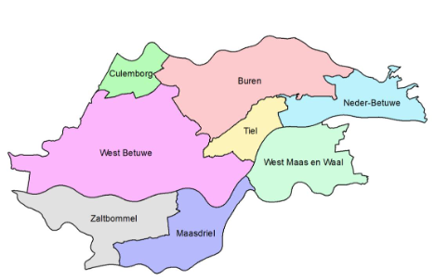

Figuur 1.1 De gemeenten: Buren, Culemborg, Maasdriel, Neder-Betuwe, Tiel, West Betuwe, West Maas en Waal en Zaltbommel.

Bij allerlei graafwerkzaamheden en bewerkingen van de (water)bodem komt grond en baggerspecie vrij. Het tijdelijk opslaan en het hergebruik of toepassen van grond en gerijpte baggerspecie valt onder het Besluit bodemkwaliteit[6] en de Regeling bodemkwaliteit (hierna aangeduid als 'het Besluit' en 'de Regeling'). Vanuit andere wet- en regelgeving kunnen bij grondverzet (ontgraven en toepassen van grond) nog aanvullende voorwaarden worden gesteld (bijvoorbeeld de Arbeidsomstandighedenwet en de provinciale omgevingsverordening).

Het grondstromenbeleid moet praktisch uitvoerbaar, milieuhygiënisch verantwoord en transparant zijn. Hiermee wordt vorm gegeven aan het milieuvriendelijk en verantwoord hergebruik, toepassing en tijdelijke opslag van grond en gerijpte baggerspecie in de gemeenten. Er zijn vier motieven voor het milieuvriendelijk en verantwoord grondstromenbeleid:
Een ‘standstill’ voor de bodemkwaliteit op het niveau van het bodembeheergebied. De kwaliteit van de bodem moet binnen het bodembeheergebied gelijk blijven en op termijn verbeteren.
Beperking van het gebruik en aankoop van primaire en secundaire grondstoffen (aanvoer en gebruik van zand uit zandwinputten of grond van een grondbank).
Kostenbesparing (minder onderzoekskosten bij grondverzet en verwerkingskosten bij vrijkomende grond).
Minder grondtransportbewegingen en energiebesparing (minder druk op het wegennet, minder uitstoot van fijnstof en CO2 en minder grondverwerking).
Deze gezamenlijke nota bodembeheer geeft aan hoe vrijgekomen grond en gerijpte baggerspecie (hierna tezamen aangeduid als 'grond') op en in de landbodem van de gemeenten kan en mag worden opgeslagen (tijdelijk), hergebruikt of toegepast. De bodemfunctieklassen- en bodemkwaliteitskaart zijn de instrumenten voor dit milieuvriendelijke grondstromenbeleid. Op de gezamenlijke bodemfunctieklassenkaart zijn de functies ‘Industrie’, ‘Wonen’ en ‘Overig’ (meestal landbouw en natuur) weergegeven. De gezamenlijke bodemkwaliteitskaart geeft de te verwachten gemiddelde chemische bodemkwaliteit aan voor locaties.

De gemeenten hebben binnen de mogelijkheden van het Besluit, gebiedsspecifiek beleid opgesteld. Bij het gebiedsspecifiek beleid is een afweging gemaakt tussen enerzijds de risico’s voor bodemverontreiniging en behoud van de bestaande bodemkwaliteit en anderzijds de mogelijkheden voor hergebruik of toepassing van grond binnen de gemeenten.

Deze nota bodembeheer is bedoeld voor professionele partijen.

De kaarten en de nota bodembeheer zijn niet afzonderlijk van elkaar te gebruiken.

Met deze gezamenlijke nota bodembeheer en de nieuwe gezamenlijke bodemkwaliteitskaart zijn de eerder bestuurlijk vastgestelde nota’s bodembeheer, en de onderliggende bodemkwaliteitskaarten vervangen.

1.2 Afbakening nota bodembeheer
1.2.1 Bevoegd gezag
In de meeste situaties is bij het toepassen van grond op of in de landbodem, de activiteit bouwen en de activiteit ruimtelijke planvorming de gemeente voor haar eigen grondgebied het bevoegd gezag. Binnen inrichtingen die onder het Activiteitenbesluit[7] vallen, is hiervoor de behandelende overheid het bevoegd gezag.

Voor toepassingen op of in de waterbodem en in een oppervlaktewaterlichaam is de waterkwaliteitsbeheerder bevoegd gezag. Binnendijks is dat voor de gemeenten het Waterschap Rivierenland. Buitendijks (uiterwaarden en bergingsgebieden van grote rivieren) is dat Rijkswaterstaat.

Op een saneringslocatie is de Wet bodembescherming[8] bepalend. Voor de gemeenten is in de meeste situaties de provincie Gelderland (na inwerkingtreding van de Omgevingswet de betreffende gemeente) bevoegd gezag. Bij een nieuwe verontreiniging (veroorzaakt op of na 1 januari 1987) binnen een omgevingsvergunningplichtige inrichting, toetst de vergunningverlener Wet algemene bepalingen omgevingsrecht[9] van de desbetreffende inrichting of zijzelf dan wel de provincie Gelderland als het bevoegd gezag optreedt. Bij een nieuwe verontreiniging (veroorzaakt op of na 1 januari 1987) buiten een omgevingsvergunningplichtige inrichting is de betreffende gemeente bevoegd gezag. Na inwerkingtreding van de Omgevingswet kunnen voor grondwatersaneringen, afhankelijk van de situatie, de provincie of de gemeente bevoegd gezag zijn.

Voor de activiteit bouwen en de activiteit ruimtelijke planvorming binnen de (toekomstige) Omgevingswet, de Wet ruimtelijke ordening[10] en de Wet algemene bepalingen omgevingsrecht is de gemeente voor haar eigen grondgebied het bevoegd gezag.

Voor de gemeenten wordt bij besluiten die het watersysteem raken, maar waar de gemeente het bevoegd gezag is, per situatie de bodemproblematiek afgestemd met het bevoegd gezag Waterwet[11]. Alleen op deze manier wordt bereikt dat de eisen die de gemeente stelt, aansluiten op de wensen/eisen die de waterbeheerder heeft ten aanzien van het watersysteem.
1.2.2 Reikwijdte
Deze nota bodembeheer heeft betrekking op:
- Het toepassen en het tijdelijk opslaan van grond op of in de landbodem op het grondgebied van de gemeenten.
- Het gebruik van de bodemkwaliteitskaarten bij de aanpak van bodemverontreiniging.
- Het gebruik van de bodemkwaliteitskaarten bij omgevingsvergunningsaanvragen (activiteit bouw en activiteit ruimtelijke planvorming).
Beoordelingen op grond van het bodembeleid vinden plaats bij nieuwe ontwikkelingen (dynamische situaties, zoals grondverzet, bouw en/of bestemmingswijzigingen).

Toepassen en het tijdelijk opslaan van grond op of in de landbodem

Voor alle toepassingen van grond geldt dat deze functioneel en nuttig moeten zijn (zie artikel 35 van het Besluit en de toelichting in § 2.1.1 van bijlage 2). Als dat niet zo is, wordt de toe te passen/toegepaste grond als afvalstof gezien. Dit geldt óók voor schone grond.
Een voorbeeld hiervan is het creëren van overhoogte op een geluidswal zonder dat dit vanuit geluidswering noodzakelijk is.

Voor het ontgraven en tijdelijk opslaan van grond in het kader van gevallen van ernstige bodemverontreiniging geldt de Wet bodembescherming. Naar verwachting treedt de Omgevingswet in 2022 in werking en vervalt de Wet bodembescherming. Diverse onderwerpen vanuit de Wet bodembescherming komen in de Aanvullingswet – en besluit bodem Omgevingswet en het Besluit activiteiten leefomgeving aan de orde. Ook moeten bepaalde onderwerpen worden opgenomen in het omgevingsplan en/of de provinciale omgevingsverordening.

Voor het verspreiden van baggerspecie over aangrenzende percelen geldt een bijzonder kader met acceptatieplicht voor de aangelanden op basis van de Waterwet en de Keur van waterschappen. Voor het inrichten van een weilanddepot voor baggerspecie moet, afhankelijk van het plaatselijke bestemmingsplan in de gemeenten, een omgevingsvergunning voor het uitvoeren van een werk, geen bouwwerk zijnde, of voor de werkzaamheden worden aangevraagd (artikel 2.1 lid 1 onder b van de Wet algemene bepalingen omgevingsrecht). Afhankelijk van de locatie is ook een ontheffing noodzakelijk van het daar geldende bestemmingsplan.

Het in deze nota geformuleerde grondstromenbeleid heeft geen betrekking op toepassingen van grond in een oppervlaktewaterlichaam tenzij het om een volledige demping van een oppervlaktewaterlichaam gaat waardoor feitelijk een landbodem ontstaat. In die situatie worden nadere afspraken gemaakt tussen de waterkwaliteitsbeheerder (Waterschap Rivierenland -binnendijks- en Rijkswaterstaat -buitendijks-) en de betreffende gemeente.

Grens landbodem-waterbodem

De definitie van de grens tussen landbodem en waterbodem is aangegeven in artikel 1 van de Waterwet: “Oppervlaktewaterlichaam: 'samenhangend geheel van vrij aan het aardoppervlak voorkomend water, met de daarin aanwezige stoffen, alsmede de bijbehorende waterbodem, oevers en voor zover uitdrukkelijk aangewezen krachtens deze wet, drogere oevergebieden, alsmede flora en fauna'.”

Ter plaatse van de waterbodems is de waterkwaliteitsbeheerder het bevoegd gezag. Binnen de gemeenten zijn dat Rijkswaterstaat (buitendijks) en het waterschap Rivierenland (binnendijks).
Onder rijkswateren vallen de zogenoemde ‘drogere oevergebieden’, zoals gedefinieerd in de Waterregeling[12]. Het bevoegd gezag van ‘drogere oevergebieden’ valt onder de betreffende gemeente. De ligging van het beheergebied van Rijkswaterstaat en de drogere oevergebieden zijn inzichtelijk gemaakt op de website van Rijkswaterstaat: https://www.helpdeskwater.nl/onderwerpen/wetgeving-beleid/waterwet/kaarten/kaart-waterregeling/ of https://geoservices.rijkswaterstaat.nl/portaal/.
Ter plaatse van de overige wateren in het beheergebied van het Waterschap Rivierenland is de Keur Waterschap Rivierenland 2014 van toepassing. De Keur is alleen van toepassing op waterstaatswerken. Dat wil zeggen oppervlaktewaterlichamen, bergingsgebieden, waterkeringen en ondersteunende kunstwerken en op de daarlangs gelegen beschermingszones. De ligging van deze gebieden is weergegeven in de leggerkaarten die beschikbaar zijn bij het Waterschap Rivierenland (https://www.waterschaprivierenland.nl/).

In aanvulling op de definitie van de grens tussen landbodem en waterbodem wordt in deze nota bodembeheer de definitie van 'oever' nauwkeurig omschreven. De grens tussen landbodem en waterbodem is aangegeven in de figuren 1.2, 1.3 en 1.4.

Voor het plaatsen van een beschoeiing moet conform de Waterwet een vergunning worden aangevraagd bij het Waterschap Rivierenland. Het opvullen met grond van de ruimte achter de beschoeiing valt onder het Besluit. In die situatie worden nadere afspraken gemaakt tussen het Waterschap Rivierenland en de Omgevingsdienst Rivierenland (namens de betreffende gemeente). Hierbij geldt als uitgangspunt dat de toepassingseisen voor de landbodem gelden en de gemeente bevoegd gezag is.

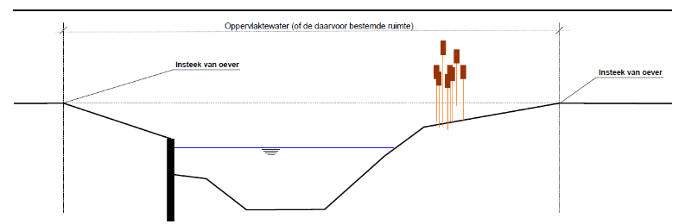
Figuur 1.2. Visuele beoordeling insteek van de oever als afbakening van het oppervlaktewaterlichaam[13].

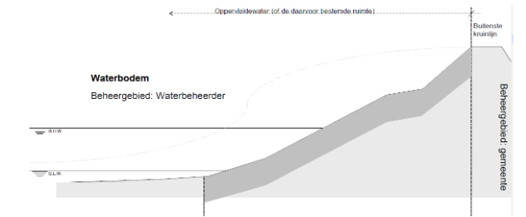
Figuur 1.3. De buitenkruinlijn van een waterkering als afbakening van het oppervlaktewaterlichaam[13].

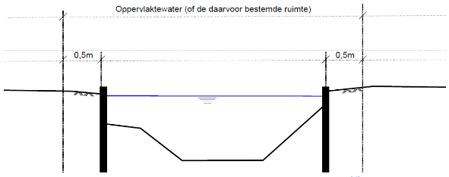
Figuur 1.4. Afbakening waterbeheergebied bij beschoeide oevers die niet zijn vastgelegd in de legger[13].

De aanpak van (water)bodemverontreiniging

Een bodemsanering moet worden uitgevoerd als er sprake is van een geval van ernstige bodemverontreiniging of bij een toekomstige locatieontwikkeling, als de bodemkwaliteit niet voldoet aan de kwaliteit die hoort bij de toegekende functie.

Voor waterbodems is, met de inwerkingtreding van de Waterwet in 2009, de gevalsbenadering volledig vervallen. Voor waterbodems geldt als uitgangspunt dat de waterbodem gezien wordt als een integraal onderdeel van het watersysteem. Sanering van de waterbodem is alleen nodig als de waterbodemkwaliteit een ongewenste invloed heeft op het bereiken van de gewenste kwaliteit van het gehele watersysteem. In dat opzicht is het ook logisch dat de waterkwaliteitsbeheerder volledig verantwoordelijk is voor het beoordelen en het (zo nodig) aanpakken van de waterbodems. De beoordeling vindt hierbij niet langer alleen op basis van aangetroffen gehalten plaats, maar vindt primair plaats door na te gaan of en in welke mate de waterbodemkwaliteit een invloed heeft/kan hebben op het functioneren van het watersysteem.

Als sprake is van een grensoverschrijdende verontreiniging (de verontreiniging komt zowel in de landbodem als de waterbodem voor), wordt de aanpak gekoppeld aan de ligging van de bron van de verontreiniging, op voorwaarde dat er een duidelijke (punt)bron te vinden is. In de praktijk betekent dit het volgende: Aanpak volgens de Wet bodembescherming als de bron op de landbodem ligt en aanpak volgens de Waterwet als de bron in het watersysteem ligt.

Het gebruik van de bodemkwaliteitskaarten bij omgevingsvergunningsaanvragen (activiteit bouwen en activiteit ruimtelijke planvorming) en het Activiteitenbesluit

Eén van de doelen van de Omgevingswet is dat de bodemkwaliteitskaarten voor meer doelen dan het toepassen/hergebruik van grond wordt ingezet. De gemeenten willen de bodemkwaliteitskaart onder voorwaarden gaan gebruiken als bewijsmiddel voor de chemische kwaliteit van de grond bij omgevingsvergunningsaanvragen (activiteit bouwen en activiteit ruimtelijke planvorming; zie hoofdstuk 11) en het Activiteitenbesluit; bij de interpretatie van een eindsituatie-onderzoek als geen nul-situatie-onderzoek beschikbaar is (zie § 5.11).

1.3 Geldigheid
Deze gezamenlijke nota bodembeheer wordt door de gemeenten vastgesteld voor een periode van maximaal 10 jaar. De nieuwe gezamenlijke bodemkwaliteitskaart wordt maximaal 5 jaar na de bestuurlijke vaststelling van deze nota geëvalueerd (zie artikel 4.3.5 van de Regeling). Voor een bodemfunctieklassenkaart geldt geen wettelijke houdbaarheidstermijn. Een bodemkwaliteitskaart moet elke 5 jaar opnieuw worden vastgesteld, ongeacht of er aanpassingen zijn. Ook de bodemfunctieklassenkaart wordt dan geëvalueerd. Als de bodemfunctieklassenkaart moet worden aangepast, moet deze ook weer opnieuw bestuurlijk worden vastgesteld.

Op basis van de evaluatie van de bodemfunctieklassenkaart en de bodemkwaliteitskaart wordt vastgesteld of aanpassing van deze nota noodzakelijk is of dat de nota in de huidige vorm nog een volgende 5 jaar kan worden gebruikt. Alleen als het gebiedsspecifiek beleid (artikel 44 van het Besluit) moet worden aangepast, moet ook de nota opnieuw door de gemeenteraad bestuurlijk worden vastgesteld.

1.4 Verantwoordelijkheid
De verantwoordelijkheid voor naleving van de regels bij het tijdelijk opslaan en het toepassen van grond ligt in eerste instantie bij de initiatiefnemer. Maar ook een ieder die op een bepaald moment in enig opzicht macht uitoefent over (een deel van) de toepassing kan worden aangesproken; bijvoorbeeld een perceeleigenaar, erfpachter, huurder of bruiklener. De initiatiefnemer voor de grondtoepassing, of een hiertoe gemachtigd persoon (ontdoener van de grond of tussenpersoon zoals een aannemer of adviesbureau), is dan ook verplicht om het tijdelijk opslaan en het toepassen van grond te melden. In § 9.2.2 is een aantal situaties beschreven waarbij het toepassen van grond niet gemeld hoeft te worden.

De verantwoordelijkheid van de initiatiefnemer voor het ontgraven, het tijdelijk opslaan en het toepassen van grond en daarna een ieder die macht uitoefent op de toepassingslocatie ligt verankerd in de wettelijke zorgplicht:
- Algemene zorgplicht in het kader van de Wet milieubeheer[14] (artikel 1.1.a): achterwege laten van handelingen, die nadelige gevolgen voor het milieu veroorzaken.
- Zorgplicht uit de Wet bodembescherming (artikel 13): een ieder die handelingen verricht die kunnen leiden tot bodemverontreiniging, is verplicht preventieve en zo nodig herstellende maatregelen te treffen.
- Zorgplicht voor handelingen inzake afvalstoffen. Met afvalstoffen wordt gedoeld op bijlage 1 van EU-richtlijn afvalstoffen van 1975. In de Wet milieubeheer wordt hierop ingegaan in de artikelen 10.1 en 10.2. Bij afvalstoffen gaat het dan bijvoorbeeld om grond met bijmenging/verontreiniging van puin, sintels, gietstukresten, teerresten, et cetera.
- Zorgplicht uit het Besluit (artikel 7): een ieder die bouwstoffen, grond of baggerspecie toepast die kunnen leiden tot bodemverontreiniging, voorkomt die gevolgen of beperkt die voor zover voorkomen niet mogelijk is en voor zover dat van hem kan worden gevergd.
Als achteraf blijkt dat foutief is gehandeld, kan geen beroep worden gedaan op de gedane melding of het eventueel uitblijven van een reactie van het bevoegd gezag binnen een bepaalde termijn. Ook na toepassing mag het bevoegd gezag Besluit bodemkwaliteit nog optreden tegen overtredingen van de regelgeving als blijkt dat niet de juiste gegevens zijn verstrekt of sprake is van het toepassen van grond/bagger van een onjuiste kwaliteit.

1.5 Aansprakelijkheid
De bodemfunctieklassenkaarten en de nieuwe gezamenlijke bodemkwaliteitskaart en deze nota bodembeheer zijn met grote zorgvuldigheid opgesteld. De bodemkwaliteitskaart biedt geen harde garanties voor de kwaliteit van een partij grond. De kaart doet alleen een uitspraak over welke kwaliteit in het algemeen verwacht mag worden. De kwaliteit van een individuele partij kan daarvan afwijken. De eindverantwoordelijkheid voor de toepassing van grond blijft bij de initiatiefnemer en daarna een ieder die macht uitoefent op de toepassingslocatie. Als twijfel bestaat over de kwaliteit van de grond, wordt geadviseerd de kwaliteit vast te stellen door bemonstering en analyses.

1.6 Deze nota bodembeheer in relatie tot de Omgevingswet
Naar verwachting treedt in 2022 de Omgevingswet en diverse (aanvullings-) wetten, besluiten en Algemene maatregelen van bestuur in werking. De huidige wet- en regelgeving voor bodemsanering en het nuttig toepassen van grond en gerijpte baggerspecie komt daarmee te vervallen en wordt in de Omgevingswet, de bijbehorende (aanvullings-)wetten en besluiten en Algemene maatregelen van bestuur geregeld.

Met de inwerkingtreding van de Omgevingswet vallen deze nota bodembeheer én de bodemkwaliteitskaart van rechtswege via het overgangsrecht direct in het tijdelijke deel van het Omgevingsplan. Het in deze nota bodembeheer geformuleerde gebiedsspecifiek beleid kan hiermee na de inwerkingtreding van de Omgevingswet (indien gewenst) worden voortgezet.

Een nieuw op te stellen Omgevingsplan met het oog op de bodem, krijgt een breder spectrum dan alleen bodemsanering en hergebruik van grond. Er wordt aangesloten op de gemeentelijke Omgevingsvisie. Onderwerpen zoals de aanpak van bodemverontreiniging, activiteiten in het grondwater, eventuele diffuse bodembelasting met lood, verzilting, bodemdaling, bodemafdekking (wateroverlast en hittestress), opslag van gas in de ondergrond, asbestdaken en gerelateerde bodemverontreiniging en het overgangsrecht vanuit de Wet bodembescherming kunnen aan de orde komen. De regels over het hergebruik van grond komen in het definitieve Omgevingsplan, na een integrale afweging over de kwaliteit van de leefomgeving en het toedelen van functies aan locaties.

Met de Omgevingswet wordt ook het normenkader gewijzigd. Er komen zogenaamde ‘Voorkeurswaarden’ en ‘Maximale waarden’. De ‘Voorkeurswaarde’ (voor een bepaald bodemgebruik) betreft de huidige normen uit de Regeling voor ‘Achtergrondwaarde (AW2000)’, ‘Wonen’ en ‘Industrie’. De ‘Maximale waarde’ betreft de huidige waarden die voor het spoedcriterium van de Wet bodembescherming worden gebruikt. Tussen de ‘Voorkeurswaarde’ en ‘Maximale waarde’ hebben gemeenten de ruimte om eigen, gebiedsspecifiek, beleid te maken.

De huidige Interventiewaarden van de Wet bodembescherming worden in de Omgevingswet opgenomen in bijlage IIA van het Besluit Activiteiten Leefomgeving. Als gegraven gaat worden met een omvang meer dan 25 m3, en de interventiewaarde wordt overschreden, wordt het net zoals nu verplicht een geschiktheidstoets uit te voeren voor het huidige/beoogde bodemgebruik. De gemeenten krijgen de mogelijkheid om gebiedsspecifiek beleid te maken:
- om de interventiewaarde, ‘triggerwaarde’, voor de verplichte geschiktheidstoets hoger of lager te stellen (zie artikel 5.89j Besluit Kwaliteit Leefomgeving), bijvoorbeeld voor gebieden waar sprake is van een diffuus verspreide sterke verontreiniging;
- om verhoogde terugsaneerwaarden te formuleren (net zoals de Lokale Maximale Waarden binnen het Besluit).
Bij werkzaamheden in de grond met gehalten boven de interventiewaarden, blijft de ‘Kwalibo’ gelden; bijvoorbeeld dat werkzaamheden onder erkenning en volgens beoordelingsrichtlijnen moeten worden uitgevoerd. Opgesteld gebiedsspecifiek beleid (verhoogde ‘triggerwaarden’) heeft daar geen invloed op.

Binnen de Omgevingswet blijft een bodemkwaliteitskaart gelden als erkend bewijsmiddel bij grondverzet. De bodemkwaliteitskaart kan ook gebruikt worden bij de vrijstelling van bodemonderzoek voor bodemonderzoek bij een omgevingsvergunningsaanvraag activiteit bouwen en activiteit ruimtelijke planvorming.

Eén van de doelstellingen van de Omgevingswet is dat informatie over milieuwet- en regelgeving makkelijker en digitaal wordt ontsloten. Ook is een van de doelstellingen dat een instrument zoals een bodemkwaliteitskaart wordt gebruikt voor meer doeleinden dan alleen voor het nuttig toepassen van grond en gerijpte baggerspecie. Deze nota bodembeheer loopt hierop al vooruit doordat beleid is geformuleerd dat, na bestuurlijke goedkeuring, de bodemkwaliteitskaart van regio Rivierenland, gebruikt mag worden bij:
- de aanvraag van een omgevingsvergunning (activiteit bouwen of activiteit planvorming), als het een locatie betreft die niet-verdacht is voor bodemverontreiniging (zie hoofdstuk 11);
- de interpretatie van een eindsituatie-onderzoek in het kader van het Activiteitenbesluit als geen nulsituatie-onderzoek beschikbaar is (zie § 5.11).
Ten slotte ontsluiten de gemeenten de bodemkwaliteitskaart en de nota bodembeheer via een website: http://www.geosolutions.nl/sites/rivierenland/. Hiermee lopen de gemeenten al vooruit op de Omgevingswet die naar verwachting in 2022 in werking treedt. Ook zijn de kaarten van deze nota bodembeheer te raadplegen op de website van het Bodemloket http://www.bodemloket.nl/kaart, een initiatief van gemeenten, provincies en het Rijk.

1.7 Leeswijzer
In hoofdstuk 2 wordt ingegaan op de te verwachten bodemkwaliteit in de gemeenten waarna in hoofdstuk 3 een toelichting wordt gegeven op de maatschappelijke opgave over het toepassen van grond in de gemeenten. Het gebiedsspecifiek beleid voor de toepassing van grond wordt in hoofdstuk 4 nader uitgewerkt. Het overige gemeentelijke beleid wordt weergegeven in hoofdstuk 5. Hoofdstuk 6 gaat in op het verspreiden van onderhoudsbaggerspecie. Het toepassen van grond met de bodemkwaliteitskaart als bewijsmiddel komt in hoofdstuk 7 aan de orde. In hoofdstuk 8 wordt beschreven welke onderzoeksinspanning moet worden verricht voorafgaand aan het ontgraven en toepassen van grond. De te volgen procedures rondom het toepassen van grond zijn hoofdstuk 9 beschreven. In hoofdstuk 10 wordt ingegaan op toezicht en handhaving van grondstromen. De uitwerking van het beleid voor het onderdeel activiteit bouwen en activiteit ruimtelijke planvorming is in hoofdstuk 11 opgenomen. Hier wordt beleid geformuleerd dat onder voorwaarden de bodemkwaliteitskaart gebruikt kan worden in plaats van het uitvoeren van een bodemonderzoek. Hoofdstuk 12 gaat in op het beleidsonderdeel saneren. In dit hoofdstuk wordt beleid uitgewerkt voor hergebruik van grond en terugsaneerwaarden op saneringslocaties. Ook wordt aangegeven hoe gehandeld moet worden bij niet ernstige gevallen van bodemverontreiniging, zorgplicht en onverwachte bodemverontreinigingen tijdens graafwerkzaamheden. Tot slot wordt in hoofdstuk 12 uitgewerkt hoe om te gaan met grensoverschrijdende verontreinigingen in de landbodem en de waterbodem. Deze nota wordt afgesloten met een hoofdstuk over enkele delegaties van bevoegdheden door de gemeenteraden aan de betreffende colleges van burgemeester en wethouders.

De in deze nota gebruikte begrippen zijn in bijlage 1 uiteengezet. In bijlage 2 wordt ingegaan op de Wet- en regelgeving bij het ontgraven, het tijdelijk opslaan en het toepassen van grond. In de bijlagen 3 is de statistische onderbouwing van de ontgravingskaarten opgenomen als ook voor lood op basis van gemeten gehalten. De mogelijkheden voor het toepassen van grond binnen de gemeenten, zonder dat bodemonderzoek uitgevoerd hoeft te worden, zijn weergegeven in een grondstromenmatrix dat in bijlage 4 is opgenomen. In bijlage 5 en 6 zijn de Lokale Maximale Waarden onderbouwd. In bijlage 7 zijn de Lokale Maximale Waarden én de Lokale achtergrondwaarden (gebiedseigen kwaliteit) schematisch weergegeven. In bijlage 8 is het vragenformulier voor historische gegevens opgenomen dat onder voorwaarden kan worden gebruikt, tezamen met de ontgravings- en toepassingskaarten, als bewijsmiddel voor de toe te passen grond en de ontvangende bodem.
Op de kaartbijlagen 1 en 2 zijn respectievelijk de bodemfunctieklassenkaart en een kaart met de ligging van de bodemkwaliteitszones weergegeven. Op de kaartbijlagen 3 zijn de te verwachten ontgravingsklassen weergegeven. De toepassingseisen voor grond op het grondgebied van de gemeenten zijn voor het generieke en gebiedsspecifiek kader van het Besluit opgenomen in respectievelijk de kaartbijlagen 4 en 5. Ten slotte wordt op kaartbijlage 6 de ligging weergegeven van de waterkeringen in beheer van het Waterschap Rivierenland waarvoor gebiedsspecifiek beleid is opgesteld.

2 Te verwachten bodemkwaliteit in de gemeenten

Als gevolg van de gebruikshistorie, de ontwikkeling van de wijken, en de belasting door emissies van bedrijven en voertuigen, kan de bodem diffuus belast zijn met verontreinigende stoffen. In het algemeen geldt: hoe langer een gebied door mensen in gebruik is, des te meer een gebied belast is. In verband hiermee heeft een indeling plaatsgevonden op basis van bodemgebruik en historie. Ook de vastgestelde bodemkwaliteit heeft hierbij een rol gespeeld.

Bij het opstellen van de nieuwe gezamenlijke bodemkwaliteitskaart zijn de grondgebieden van de deelnemende gemeenten op basis van de bovengenoemde criteria in 17 bodemkwaliteitszones verdeeld. Er zijn 8 bodemkwaliteitszones in de bodemlaag vanaf het maaiveld tot en met 0,5 meter diepte, 6 bodemkwaliteitszones in de bodemlaag vanaf 0,5 meter tot en met 2,0 meter diepte onderscheiden en 3 bodemkwaliteitszones voor PFAS-verbindingen (bodemlagen 0-0,5 m-mv, 0,5-1,0 m-mv en 1,0-1,5 m-mv) (zie tabel 2.1 en kaartbijlage 2). Binnen een bodemkwaliteitszone wordt dezelfde gebiedseigen chemische bodemkwaliteit verwacht. Hierbij is er mee rekening gehouden dat de bovenste halve meter van de bodem doorgaans meer belast is met verontreinigende stoffen dan de onderliggende bodemlaag.

De volgende uitgesloten locaties/gebieden zijn afgebeeld op de kaartbijlagen:
In de gemeenten is een aantal locaties en gebieden uitgesloten van de bodemkwaliteitskaart:
- Locaties waar vanwege (bedrijfs)activiteiten PFAS-verbindingen in verhoogde gehalten in de bodem kunnen voorkomen (PFAS producerende3 en verwerkende bedrijven4 , inzet blusschuim5 en secundaire bronnen6 ; zie ook bijlage 9). Op kaartbijlage 5 zijn de bij de Omgevingsdienst Rivierenland bekende locaties weergegeven die verdacht zijn voor verhoogde gehalten aan PFAS-verbindingen.
- Voormalige stortplaatsen* (alleen voor wat betreft de ontgravingskaart).
- Water(bodems) die in beheer zijn van de betreffende waterkwaliteitsbeheerder: Rijkswaterstaat of het Waterschap Rivierenland; met uitzondering van de drogere oevergebieden zoals gedefinieerd in de Waterregeling.
- De bodemlaag dieper dan 2 meter onder het maaiveld*.
- Het grondwater*.
- Deze locaties zijn vanwege uiteenlopende redenen (bijvoorbeeld het dynamische karakter of het relatief kleine oppervlak van het gebied) niet op de kaarten weergegeven
De volgende locaties/gebieden zijn ook uitgesloten van de bodemkwaliteitskaart, maar voor PFAS-verbindingen maken deze locaties wél onderdeel uit van de bodemkwaliteitskaart7 :
- Rijkswegen, provinciale wegen, dijkwegen, spoorgebonden gronden inclusief onverharde (spoor)bermen* (allen een andere beheerorganisatie dan de gemeenten; alleen voor wat betreft de ontgravingskaart).
- Locaties met, of die verdacht zijn voor, een sterke bodemverontreiniging, maar niet voor PFAS-verbindingen; waaronder wegen die tot het jaar 2000 zijn aangelegd (mogelijk asbesthoudende wegfundering en uitloging van stoffen vanuit de wegfundering naar onderliggende bodemlaag) en te vervangen riooltracés (lekkages vanuit het riool) *.
- Gesaneerde locaties in het kader van de Wet bodembescherming* (alleen voor wat betreft de ontgravingskaart).
- Door gemeenten aangewezen gebieden die geheel verdacht zijn voor bodemverontreiniging, waarvan geen meetgegevens beschikbaar zijn om te voldoen aan de minimumeisen van de Richtlijnbodemkwaliteitskaarten en/of waar geen grondverzet wordt verwacht:
  - Gemeente Buren: steenfabriek Roodvoet in Rijswijk, vakantiepark Eiland van Maurik, campingterrein De Schans in Maurik, fabrieksterreinen Marsdijk in Lieden (3x).
  - Gemeente Culemborg: bedrijventerrein Parallelweg-West
  - Gemeente Maasdriel: De Hoge Waard in Heerwaarden
  - Gemeente Neder-Betuwe: steenfabriek Prins Willemweg in Echteld, fabrieksterrein Nieuweweg in IJzendoorn, steenfabriek De Wolfswaard in Opheusden, bedrijfsterrein van De Beijer Groep BV aan de Waalbanddijk in Dodewaard, het GKN-terrein aan de Waalbandijk in Dodewaard
  - Gemeente Tiel: steenfabriek Zennewijnen
  - Gemeente West Betuwe, deel voormalige gemeente Geldermalsen: Volvoterrein in Beesd.
  - Gemeente West Betuwe, deel voormalige gemeente Lingewaal: steenfabriek Vuren, fabrieksterrein De Koornwaard in Spijk, terrein Van de Heuvel in Spijk.
  - Gemeente West Betuwe, deel voormalige gemeente Neerijnen: fabrieksterrein Waaldijk in Opijnen, steenfabriek Haaften.
  - Gemeente Zaltbommel: Waalfront Zaltbommel, fabrieksterrein Waaldijk in Zuilichem.
- Deze locaties zijn vanwege uiteenlopende redenen (bijvoorbeeld het dynamische karakter of het relatief kleine oppervlak van het gebied) niet op de kaarten weergegeven
De bodemkwaliteitskaart is opgesteld volgens de Richtlijn bodemkwaliteitskaarten[15]. De bodemkwaliteitskaart is vastgesteld voor de stoffen barium (zie ook bijlage 1 met de Begrippen onder het kopje ‘Barium’), cadmium, kobalt, koper, kwik, molybdeen, lood, nikkel, zink, minerale olie en de stofgroepen polychloorbifenylen (PCB) en polycyclische aromatische koolwaterstoffen (PAK). Voor de (voormalige) boomgaarden, tot 0,5 meter diepte, is de bodemkwaliteitskaart ook opgesteld voor organochloorbestrijdingsmiddelen (OCB). Voor de bodemlaag vanaf het maaiveld tot en met 1,5 meter diepte is de bodemkwaliteitskaart ook voor PFAS-verbindingen vastgesteld.
Op basis van bekende PFAS-gegevens in de gemeenten nemen de gehalten aan PFAS-verbindingen af in de diepere bodemlagen. Gezien dit gegeven is het de verwachting dat de bodemlaag dieper dan 1,5 meter van een vergelijkbare of betere kwaliteit is als de bodemlaag 1,0-1,5 m-mv.

De bodemkwaliteitszone van de bovengrond ‘B8. Wegbermen buitengebied’ betreft de wegbermen in het buitengebied die in beheer zijn van de gemeenten.

Voor elke zone is de te verwachten gemiddelde chemische kwaliteit in beeld gebracht. De te verwachten gemiddelde kwaliteit per zone is opgenomen in tabel 2.1. De kwaliteit is ingedeeld volgens de landelijk vastgestelde klassen voor ‘Landbouw/natuur (Achtergrondwaarde-AW2000)’, ‘Wonen’ en ‘Industrie’. De statistische onderbouwing en de vastgestelde kwaliteitsklassen zijn weergegeven in bijlage 3A en 3B.

Uit tabel 2.1 blijkt dat volgens het generieke kader van het Besluit, in een aantal bodemkwaliteitszones de ontgraven grond niet mag worden teruggeplaatst in dezelfde zone. Dit komt omdat de toepassingseis strenger is dan de verwachte ontgravingskwaliteit van de betreffende zone. Hierdoor zijn de mogelijkheden om gebiedseigen grond nuttig te hergebruiken beperkt. Binnen het gebiedsspecifiek kader van het Besluit hebben de gemeenten de mogelijkheid om beleid te formuleren waardoor meer licht verontreinigde grond kan worden hergebruikt dan mogelijk is in het generieke kader van het Besluit. Dit gebiedsspecifiek beleid is in hoofdstuk 4 van deze nota bodembeheer beschreven.

Tabel 2.1 Totaaloverzicht bodemkwaliteitszones, verwachte ontgravingsklassen, toepassingseisen conform het generiek kader Besluit en het tijdelijk handelingskader voor hergebruik van PFAS-houdende grond en baggerspecie.

Bodemkwaliteitszone | Verwachte ontgravingsklasse (kwaliteitsbepalende stof) | Toepassingseis @
Bodemlaag vanaf het maaiveld tot en met 0,5 meter diepte #
B1. Wonen voor 1950 I | Industrie (koper, zink, PCB, PAK) ** | Wonen
B2. Wonen voor 1950 II | Wonen (kwik, lood, zink, PAK) | Wonen
B3. Wonen na 1950 | Landbouw/natuur | Landbouw/natuur
B4. Industrie voor 1950 | Industrie (koper) | Wonen
B5. Industrie na 1950 | Landbouw/natuur | Landbouw/natuur
B6. Buitengebied | Landbouw/natuur | Landbouw/natuur
B7. (Voormalige) boomgaarden* | Industrie (Chloordaan, Heptachloor, Heptachloorepoxide, DDT, DDE) | Afhankelijk van de bodemkwaliteitszone waarin het perceel is gelegen
B8. Wegbermen buitengebied | Industrie (PAK) ** | Industrie
Bodemlaag vanaf 0,5 meter diepte tot en met 2,0 meter diepte ##
O1. Wonen voor 1950 I | Industrie (koper) | Wonen
O2. Wonen voor 1950 II | Wonen (kwik, PCB, PAK) | Wonen
O3. Wonen na 1950 | Landbouw/natuur | Landbouw/natuur
O4. Industrie voor 1950 | Industrie (koper, nikkel) | Wonen
O5. Industrie na 1950 | Landbouw/natuur | Landbouw/natuur
O6. Buitengebied | Landbouw/natuur | Landbouw/natuur

- Voor de ligging van de (voormalige) boomgaardpercelen wordt verwezen naar de website: www.topotijdreis.nl. In de periode 1945-2000 zijn bestrijdingsmiddelen gebruikt[16].
- De 95-percentielwaarde voor één of meerdere stoffen overschrijdt de interventiewaarde.
- De gemiddelden van de PFAS-verbindingen zijn lager dan de voorlopige landelijke achtergrondwaarden vastgesteld, maar voor een aantal PFAS-verbindingen boven de bepalingsgrens. Dit leidt tot beperkingen bij de toepassing van grond in waterwin- en grondwaterbeschermingsgebieden én voor een aantal toepassingssituaties in oppervlaktewater (neem hiervoor contact op met de waterkwaliteitsbeheerder).
- De gemiddelden van de PFAS-verbindingen zijn lager dan de voorlopige landelijke achtergrondwaarden vastgesteld, maar voor een aantal PFAS-verbindingen boven de bepalingsgrens.
Voor de bodemlaag 0,5-1,0 m-mv leidt dit tot beperkingen bij de toepassing van grond in waterwin- en grondwaterbeschermingsgebieden.
Voor de bodemlaag 1,0-2,0 m-mv leidt dit niet tot beperkingen bij de toepassing van grond.
- De toepassingseis is gebaseerd op het generieke kader van het Besluit bodemkwaliteit. Ook gelden de toepassingswaarden uit het tijdelijk handelingskader voor hergebruik van PFAS-houdende grond en baggerspecie.

3 Maatschappelijke opgave

De gemeenten verwachten de komende 5 tot 10 jaar dat continu grond (tijdelijk) wordt ontgraven, opgeslagen en toegepast. Een voorbeeld hiervan is het regulier onderhoud aan wegbermen, rioleringen, kabels, leidingen, groenvoorzieningen en (vervangende) nieuwbouwprojecten.

Uit de nieuwe gezamenlijke bodemkwaliteitskaart van de gemeenten blijkt dat met de generieke regels van het Besluit er gebieden zijn waar gebiedseigen grond niet kan worden hergebruikt. De toepassingseisen zijn hier strenger dan de gebiedseigen grondkwaliteit (zie hoofdstuk 2, tabel 2.1). Hierdoor kan veel ontgraven grond niet worden hergebruikt en moet vervolgens worden afgevoerd naar een erkend verwerker. Ook moet dan grond van elders worden aangekocht en aangevoerd die wel voldoet aan de toepassingseisen; bijvoorbeeld zand uit zandwinputten of grond van een grondbank.

De gemeenten willen invulling geven aan een milieuvriendelijker en goedkoper grondstromenbeleid. Grond vrijkomend uit het ene project willen de gemeenten kunnen hergebruiken in het andere project. Werk met werk maken. Er zijn dan minder onderzoekskosten bij grondverzet en verwerkingskosten bij vrijkomende grond nodig. Er hoeft minder grond te worden aangekocht en ook de transportafstanden worden gereduceerd. De druk op het wegennet en de uitstoot van schadelijke stoffen, zoals fijnstof en CO2 en het gebruik van energie nemen af.

Het gebiedsspecifiek en gemeentelijke grondstromenbeleid bij de toepassingen van grond is nuttig en milieuhygiënisch verantwoord en brengt bij het huidige en het beoogde bodemgebruik geen onacceptabele risico’s met zich mee. Het gebiedsspecifiek en gemeentelijke grondstromenbeleid is in hoofdstuk 4 onderbouwd en beschreven.

4 De uitwerking van het gebiedsspecifiek grondstromenbeleid
4.1 Kwaliteitsdoelstelling bij hergebruik en toepassen van grond
Om het beleid toe te passen in de gemeenten en om knelpunten bij het tijdelijk opslaan en het toepassen van grond in de praktijk op te lossen binnen de regels van het Besluit, is het gebiedsspecifiek grondstromenbeleid geactualiseerd. Dit is in de hierna volgende paragrafen uitgewerkt. In eerste instantie zijn de beperkingen van het generieke beleid ten aanzien van hergebruik van grond aangegeven. Vervolgens is het beleid verder uitgewerkt. Dit beleid is er op gericht de beperkingen zo veel mogelijk weg te nemen binnen de kaders van wet- en regelgeving en beleid én voor zover het (toekomstig) bodemgebruik dit toelaat; er mogen geen risico’s bij het (toekomstige) bodemgebruik ontstaan. Voor een aantal situaties is strenger beleid geformuleerd.

Bij het nuttig toepassen van grond hanteren de gemeenten het ‘standstill’ principe op het niveau van het bodembeheergebied (zie § 4.2). Het ‘standstill’ principe betekent dat de bodemkwaliteit binnen het bodembeheergebied gelijk moet blijven en op termijn verbetert (zie bijlage 1 onder het kopje ‘Toepassingseis kwaliteit toe te passen grond op of in de bodem (Generiek kader Besluit bodemkwaliteit). Binnen de gemeenten is een vermindering van de kwaliteit alleen toelaatbaar:
- met gebiedseigen grond, vrijgekomen bij grondverzet binnen het vastgestelde bodembeheergebied (zie § 4.2);
- als de vastgestelde Lokale Maximale Waarden (zie § 4.3) niet worden overschreden;
- als elders in het gebied een verbetering van de bodemkwaliteit wordt gerealiseerd.
De Lokale Maximale Waarden voldoen aan de landelijke definitie voor ‘duurzaam geschikt voor het beoogde gebruik’. Er treden met de plaatselijke vermindering van de kwaliteit geen risico’s op voor het (toekomstig) bodemgebruik. Op niveau van het bodembeheergebied wordt als volgt invulling gegeven aan het ‘standstill’ principe:
- Daar waar de grond wordt ontgraven treedt een lokale verbetering op van de bodemkwaliteit.
- In gebieden waar een strengere toepassingseis geldt dan de kwaliteit van de ontvangende bodem, wordt een verbetering gerealiseerd.
Voor grond van buiten het bodembeheergebied (zie § 4.2) gelden bij Lokale Maximale Waarden meestal andere voorwaarden (zie § 5.6).

Naast het gebiedsspecifiek grondstromenbeleid is in dit hoofdstuk ook algemeen beleid voor het hergebruik en toepassen van grond en het gebruik van de bodemkwaliteitskaart uitgewerkt.

4.2 Uitbreiding van het bodembeheergebied
Het generieke kader van het Besluit gaat uit van het ‘eigen’ gemeentelijke grondgebied als bodembeheergebied voor het te voeren beleid bij het toepassen en het tijdelijk opslaan van grond. Om grondstromen tussen gemeenten mogelijk te maken en de bodemkwaliteitskaart van andere gemeenten te gebruiken als bewijsmiddel voor de chemische kwaliteit van de toe te passen grond, moet het (generieke) gemeentelijke bodembeheergebied worden uitgebreid. Deze uitbreiding valt volgens het Besluit in het gebiedsspecifiek kader.

Met deze nota wordt het bodembeheergebied voor het grondstromenbeleid vastgesteld als zijnde het gemeentelijke grondgebied van de gemeenten Buren, Culemborg, Maasdriel, Neder-Betuwe, Tiel, West Betuwe, West Maas en Waal en Zaltbommel. Hierdoor wordt het mogelijk dat grondstomen tussen de gemeenten met de bodemkwaliteitskaart als bewijsmiddel gerealiseerd kunnen worden.

4.3 Vaststellen Lokale Maximale Waarden
4.3.1 Inleiding
De mogelijkheid voor hergebruik van licht verontreinigde grond binnen ons beheergebied is onder het generieke kader van het Besluit beperkt toegestaan. Alleen met gebiedsspecifiek beleid mag lokale verslechtering plaatsvinden. Voor deze gebieden worden zogenaamde Lokale Maximale Waarden vastgesteld. Met het gebiedsspecifiek beleid kunnen voor de gemeenten en derden besparingen worden gerealiseerd bij:
- onderzoekskosten voor de toe te passen grond en de ontvangende bodem en bij het toepassen van grond en gerijpte baggerspecie;
- transport-, reinigings- en/of stortkosten van vrijkomende grond;
- aanschafkosten voor de toe te passen primaire grondstoffen (zand uit zandwinputten) en secundaire grondstoffen (bijvoorbeeld grond van een grondbank).
Ook worden door de gemeenten strengere Lokale Maximale Waarden voor lood vastgesteld voor het toepassen van grond op terreinen met een gevoelig bodemgebruik, voor de toegestane bijmenging van bodemvreemd materiaal en grond met bijmenging van asbestverdacht/-houdende grond.

De in de hierna volgende paragrafen gedefinieerde Lokale Maximale Waarden gelden niet voor grond van buiten het bodembeheergebied (zie ook § 4.2 en § 5.6). De Lokale Maximale Waarden gelden niet bij beleid dat strenger is dan het generieke kader van het Besluit. Het betreft strengere toepassingseisen voor grond in waterwin - en grondwaterbeschermingsgebieden (zie § 4.3.2 en § 4.3.7 ‘Toepassen grond en verspreiden onderhoudsbaggerspecie in waterwin - en grondwaterbeschermings -gebieden’) en strengere toepassingseisen voor grond met lood op terreinen met gevoelig bodemgebruik (zie § 4.3.3 ‘Lokale Maximale Waarden gebieden met de (toekomstige) bodemfuncties ‘Industrie’ en ‘Wonen’).
4.3.2 Toepassen grond en verspreiden onderhoudsbaggerspecie in waterwin- en grondwaterbeschermingsgebieden
In regio Rivierenland liggen een aantal waterwin- en grondwaterbeschermingsgebieden. De ligging van deze gebieden is te raadplegen op de website van de provincie Gelderland: waterwin- en grondwaterbeschermingsgebieden (https://www.gelderland.nl/Kaartenencijfers).
Bij het toepassen van grond en gerijpte baggerspecie is de Omgevingsverordening Gelderland[17] leidend. De Omgevingsverordening Gelderland is in 2020 aangepast en wordt naar verwachting begin 2021 vastgesteld door Provinciale Staten. De Omgevingsverordening Gelderland is onder meer aangepast op het toepassen van PFAS-houdende grond en baggerspecie en het verspreiden van baggerspecie in waterwin- en grondwaterbeschermingsgebieden. Na vaststelling geldt het aangepaste beleid.

Waterwingebieden
Waterwingebieden moeten optimaal worden beschermd als het gaat om het voor drinkwater bestemde grondwater en de bodem waarvan het te winnen grondwater deel uitmaakt. Uit het artikel ‘Regels voor activiteiten buiten inrichtingen’ van de Omgevingsverordening Gelderland volgt dat in waterwingebieden in Gelderland elke handeling buiten inrichtingen is verboden die ervoor kan zorgen dat stoffen in het grondwater komen en negatieve effecten heeft op de kwaliteit van het grondwater. In waterwingebieden mag alleen grond en baggerspecie worden toegepast of verspreid die aan de kwaliteitsnorm van de Achtergrondwaarde (AW2000) voldoen. Onderhoudsbaggerspecie afkomstig uit het waterwingebied en voldoet aan de eisen voor verspreidbare baggerspecie, mag over het aangrenzende perceel worden verspreid.
Toe te passen PFAS houdende grond en (te verspreiden onderhouds)baggerspecie moet voldoen aan de gestelde toepassingsvoorwaarden van de Omgevingsverordening Gelderland.

Grondwaterbeschermingsgebieden

In grondwaterbeschermingsgebieden moet het grondwater dat is bestemd voor drinkwaterwinning worden beschermd. In deze gebieden moet minimaal het bestaande beschermingsniveau in stand worden gehouden (standstill) en zo mogelijk een verbetering van het beschermingsniveau wordt bereikt. Uit het artikel ‘IBC-bouwstoffen, verontreinigde grond en baggerspecie’ van de Omgevingsverordening Gelderland volgt dat grond en baggerspecie met de kwaliteitsklasse ‘Landbouw/natuur (Achtergrondwaarde-AW2000)’ mag worden toegepast. Toe te passen PFAS-houdende grond en (te verspreiden onderhouds)baggerspecie moet voldoen aan de gestelde toepassingswaarden van de Omgevingsverordening Gelderland.

De grondwaterbeschermingsgebieden vallen op de bodemfunctiekaart grotendeels onder de functie ‘Landbouw/natuur’. Hier mag alleen schone grond worden toegepast.

Grootschalige bodemtoepassingen

Uit het artikel ‘IBC-bouwstoffen, verontreinigde grond en baggerspecie’ van de Omgevingsverordening Gelderland volgt dat het toetsingskader van het Besluit voor grootschalige bodemtoepassingen (artikel 63 van het Besluit; zie ook § 5.8 en § 2.1.1 van bijlage 2) niet geschikt is voor grondwaterbeschermingsgebieden. Hiervoor is strenger beleid opgesteld. Zie hiervoor de Omgevingsverordening Gelderland. Toe te passen PFAS-houdende grond en (te verspreiden onderhouds)baggerspecie moet voldoen aan de gestelde toepassingswaarden van de Omgevingsverordening Gelderland.
De grootschalige bodemtoepassing moet worden gemeld bij zowel het bevoegd gezag van het Besluit (zie § 9.2.1) als bij Gedeputeerde Staten van Gelderland (post@gelderland.nl; zie ook het betreffende artikel van de Omgevingsverordening Gelderland). Deze laatste melding moet drie weken voordat de werkzaamheden beginnen worden gedaan.

Verspreiden en toepassen onderhoudsbaggerspecie

Baggerspecie die vrijkomt bij regulier onderhoud van watergangen, onderzocht is volgens de NEN 5720[18] én voldoet aan de toetsnormen voor het verspreiden over aangrenzende percelen mag binnen 20 meter van de watergang op het aangrenzend perceel verspreid worden. Na de wijziging van de Omgevingsverordening Gelderland in 2021 vervalt mogelijk de voorwaarde ‘binnen 20 meter van de watergang op het aangrenzend perceel verspreid’ en mag de onderhoudsbaggerspecie over het gehele aangrenzende perceel worden verspreid. De te verspreiden onderhoudsbaggerspecie van buiten het waterwin- en grondwaterbeschermingsgebied moet voldoen aan de gestelde toepassingswaarden van de Omgevingsverordening Gelderland.

Gebruik bodemkwaliteitskaart als bewijsmiddel voor de kwaliteit van de toe te passen grond

Tot aan de wijziging van de Omgevingsverordening Gelderland in 2020 staan de gemeenten toe dat grond van bodemkwaliteitszones met de verwachte kwaliteitsklasse ‘Landbouw/natuur (Achtergrondwaarde - AW2000)’ zonder keuring in de waterwin- en grondwaterbeschermingsgebieden mag worden toegepast mits de grond niet afkomstig is van voormalige boomgaarden (periode 1945-2000) of vanaf locaties die verdacht zijn voor bodemverontreiniging. Na de wijziging van de provinciale omgevingsverordening in 2021 moet de kwaliteit van de grond van buiten het grondwaterbeschermingsgebied naar verwachting zijn aangetoond met een partijkeuring.

Grond afkomstig van (voormalige) boomgaarden (periode 1945-2000) moet altijd worden gekeurd (zie § 8.2.1) en voldoen aan de kwaliteitsklasse ‘Landbouw/natuur (Achtergrondwaarde - AW2000)’ (zie § 4.3.4 en bijlage 7a). Hetzelfde geldt voor grond vanuit bodemkwaliteitszones die niet voldoen aan de kwaliteitsklasse ‘Landbouw/natuur (Achtergrondwaarde - AW2000)’ en vanaf locaties die verdacht zijn voor bodemverontreiniging.

De toepassingseis in waterwin- en grondwaterbeschermingsgebieden is over het algemeen de kwaliteitsklasse ‘Landbouw/natuur (Achtergrondwaarde - AW2000)’ (zie bijlage 7a). Toe te passen PFAS-houdende grond en baggerspecie moet voldoen aan de gestelde toepassingswaarden van de Omgevingsverordening Gelderland.

Onderhoudsbaggerspecie die voldoet aan de toetsnormen voor verspreiden over aangrenzende percelen mag binnen 20 meter van de watergang op het aangrenzend perceel verspreid worden. Bij de wijziging van de Omgevingsverordening Gelderland in 2021 vervalt mogelijk de voorwaarde ‘binnen 20 meter van de watergang op het aangrenzend perceel verspreid’. De te verspreiden PFAS-houdende onderhoudsbaggerspecie van buiten het waterwin- en grondwaterbeschermingsgebied moet voldoen aan de gestelde toepassingswaarden van de Omgevingsverordening Gelderland.

Tot de wijziging van de Omgevingsverordening Gelderland in 2021 staan de gemeenten toe dat grond van bodemkwaliteitszones met de verwachte kwaliteitsklasse ‘Landbouw/natuur (Achtergrondwaarde - AW2000)’ zonder keuring in waterwin- en grondwaterbeschermingsgebieden mag worden toegepast mits de grond niet afkomstig is van voormalige boomgaarden (periode 1945-2000) of van locaties die verdacht zijn voor bodemverontreiniging.
Na de wijziging van de Omgevingsverordening Gelderland in 2021 moet de kwaliteit van de grond van buiten het grondwaterbeschermingsgebied naar verwachting zijn aangetoond met een partijkeuring.

De Omgevingsverordening Gelderland is leidend bij het toepassen van grond en (het verspreiden van) baggerspecie.

4.3.3 Lokale Maximale Waarden in gebieden met de (toekomstige) bodemfuncties ‘Industrie’ en ‘Wonen’
Om de nu relatief beperkte generieke toepassingsmogelijkheden van grond met de kwaliteitsklasse ‘Industrie’ en ‘Wonen’ te vergroten, kunnen de gemeenten onder voorwaarden toestaan dat in gebieden met de bodemfuncties ‘Industrie’ en ‘Wonen’, grond mag worden toegepast die voldoet aan de (toekomstige) bodemfunctie (zie kaartbijlage 5A en 5B). De schone gebieden betreffen met name de bodemkwaliteitszones ‘B3./O3. Wonen na 1950’, ‘B5./O5. Industrie na 1950’ en ‘B6./O6. Buitengebied’.

De Lokale Maximale Waarde voor gebieden met de (toekomstige) bodemfunctie ‘Industrie’ kunnen worden vastgesteld op de kwaliteitsklasse ‘Industrie’.
De Lokale Maximale Waarde voor gebieden met de (toekomstige) bodemfunctie ‘Wonen’ kunnen worden vastgesteld op de kwaliteitsklasse ‘Wonen’.
De kwaliteitsklassen ‘Industrie’ en ‘Wonen’ zijn gelijk aan of beter dan de generieke Maximale Waarde van het bodemgebruik in deze gebieden (‘Industrie’ of ‘Wonen’). Hierdoor treden er bij het (toekomstig) bodemgebruik geen risico's op.

Voorwaarden om gebruik te kunnen maken van de Lokale Maximale Waarden zijn:
- Het college van burgemeester en wethouders van de gemeente waar de toepassingslocatie is gelegen, neemt hierover een formeel besluit.
- De betreffende toepassingslocatie wordt met voldoende detailniveau op kaart aangegeven en ten behoeve van de toekomstige actualisatie van de bodemkwaliteitskaart doorgegeven aan de Omgevingsdienst Rivierenland.
De kwaliteit van de grond voor PFAS-verbindingen moet voldoen aan de gedefinieerde Lokale Maximale Waarden (zie § 4.3.7, tabel 4.2, blz. 33/81).

Er gelden drie uitzonderingen voor de toepassing van dit beleid:

Uitzondering 1: het toepassen van grond met de kwaliteitsklasse ‘Industrie’ voor percelen die in gebruik zijn of worden genomen voor (bedrijfs-)woningen met tuin

De Lokale Maximale Waarde kwaliteitsklasse ‘Industrie’ geldt niet voor percelen die in gebruik zijn of worden genomen voor (bedrijfs-)woningen met tuin.
In de bodemfunctieklassenkaart is aan een aantal gemengde industrieterreinen (bedrijven en (bedrijfs-)woningen) de functie Industrie toegekend. Formeel moet aan deze gemengde terreinen de meest gevoelige functie (Wonen) worden toegekend. Besloten is dit niet te doen, maar om vast te stellen dat ter plaatse van de (bedrijfs-)woningen de kwaliteit van de toe te passen grond moet voldoen aan kwaliteitsklasse ‘Wonen’. Bij een bodemsanering moet bij woonpercelen op gemengde industrieterreinen (bedrijven en (bedrijfs-)woningen) worden teruggesaneerd tot kwaliteitsklasse Wonen.
Als op de plaats van toe te passen grond sprake is van onverharde tuinen geldt voor toe te passen grond ook een maximale waarde voor lood van 100 mg/kg ds (zie uitzondering 3 verderop in deze paragraaf).

Voor percelen die later bestemd worden voor (bedrijfs-)woningen met tuin en waar grond met klasse Industrie is toegepast moet door middel van een bodemonderzoek conform NEN 5740 en een risicobeoordeling met de Risicotoolboxbodem worden vastgesteld of en welke maatregelen noodzakelijk zijn om het perceel geschikt te maken voor de functie Wonen met tuin.

Uitzondering 2: het toepassen van grond in de bodemkwaliteitszones ‘B1/O1 Wonen voor 1950’

Uit de ontgravingskaart van regio Rivierenland (kaartbijlagen 3) blijkt dat in de bodemkwaliteitszones 'B1./O1. Wonen voor 1950 I’ de vrijkomende grond in de ontgravingsklasse ‘Industrie’ valt. Deze grond mag alleen worden toegepast in bodemkwaliteitszones waarvan de toepassingseis ‘Industrie’ is. In regio Rivierenland zijn de mogelijkheden hiervoor beperkt. In de oude binnensteden van Culemborg, Tiel en Geldermalsen vindt doorgaans op kleine schaal sanering en grondverzet plaats. In deze gebieden bestaan echter ook herinrichtingsplannen (bijvoorbeeld stationsgebieden), waarbij op grote schaal sanering en grondverzet plaatsvindt. Om de kleinschalige ontwikkelingen te faciliteren en vooruitlopend op toekomstige grootschalige ontwikkelingen hebben de gemeenten gebiedsspecifiek beleid geformuleerd voor de bodemkwaliteitszones 'B1./O1. Wonen voor 1950 I’ waarbij de hergebruiksmogelijkheden van grond binnen deze zones worden verruimd.
De gemeenten hanteren in de bodemkwaliteitszones 'B1./O1. Wonen voor 1950 I’ Lokale Maximale Waarden voor de stoffen waarbij het gemiddelde gehalte boven de generieke maximale waarde Wonen ligt (PCB, PAK en/of zware metalen). Hierdoor kan meer grond binnen en tussen deze bodemkwaliteitszones worden hergebruikt. Deze waarden gelden voor zowel de boven- als de ondergrond. De Lokale Maximale Waarden zijn onderbouwd door de GGD Gelderland Zuid (zie bijlage 5) en kunnen worden gebruikt bij het bodemgebruik ‘wonen met tuin’. Voor de parameter lood zijn voor de bodemkwaliteitszones 'B1./O1. Wonen voor 1950 I’, afhankelijk van het (toekomstige) bodemgebruik, Lokale Maximale Waarden opgesteld. Een overzicht van de Lokale Maximale Waarden is in bijlage 7a gegeven. Rekening gehouden moet worden met het toepassen van grond op gevoelig bodemgebruik (zie de hieronder vermelde uitzondering 2 van 2).

Uitzondering 3: het toepassen van grond op gevoelig bodemgebruik met een gehalte aan lood boven 100 mg/kg (gemeten gehalte).

Gevoelig bodemgebruik wordt hier gedefinieerd als zijnde Wonen met onverharde tuinen, plaatsen waar kinderen spelen8 , moes-/volkstuin(complex)en9 , intensief gebruikte plantsoenen/parken en recreatieterreinen. Voor het toepassen van grond op terreinen met deze gevoelige bodemgebruiken stellen de gemeenten strengere eisen voor lood. Lood in de bodem kan met name risico’s opleveren voor jonge kinderen (0-6 jaar). De gemeenten volgen hierin het advies van de GGD Gelderland-Zuid die voor lood in de grond een gezondheidskundige waarde heeft gedefinieerd gebaseerd op het ALARA-principe (‘As Low As Reasonably Achievable 10 ’; zie bijlage 5). De gezondheidskundige waarde voor lood bedraagt 90 mg/kg ds, gemeten gehalte. De gemeenten stellen de Lokale Maximale Waarde voor lood op een gehalte gelijk aan 100 mg/kg ds (gemeten gehalte). Reden hiervoor is dat deze waarde gelijk is aan 2 maal de Achtergrondwaarde (AW2000). In theorie is het mogelijk dat schone grond een loodgehalte van 100 mg/kg ds (gemeten gehalte) kan bevatten. De gemeenten vinden het niet wenselijk om schone grond hierop af te keuren. In bijlage 3C is een overzicht opgenomen van de bodemkwaliteitszones met de statistische parameters gebaseerd op de gemeten waarden aan lood.

Onder voorwaarden kunnen de Lokale Maximale Waarde voor (schone) gebieden met de bodemfuncties ‘Industrie’ en ‘Wonen’ worden vastgesteld op respectievelijk de kwaliteitsklasse ‘Industrie’ en ‘Wonen’.
De kwaliteit van de grond voor PFAS-verbindingen moet voldoen aan de gedefinieerde Lokale Maximale Waarden (zie § 4.3.7, tabel 4.2, blz. 33/81).

Uitzonderingen op dit beleid zijn:

De Lokale Maximale Waarde ‘Industrie’ geldt niet voor percelen die in gebruik zijn of worden genomen voor (bedrijfs-)woningen met tuin. Ook is (bedrijfs-)woningen met tuin uitzondering 3 van toepassing.
Voor de bodemkwaliteitszones 'B1./O1. Wonen voor 1950 I’ zijn andere Lokale Maximale Waarde vastgesteld (zie bijlage 7a).
De toe te passen grond op gevoelig bodemgebruik mag een maximaal loodgehalte van 100 mg/kg ds (gemeten gehalte) bevatten.

4.3.4 Lokale Maximale Waarden en toepassen van grond vanaf (voormalige) boomgaarden (periode 1945-2000)
Inleiding

Ter plaatse van (voormalige) boomgaarden, periode 1945-2000, is vastgesteld dat in de bovengrond (vanaf het maaiveld tot en met 0,5 meter diepte) verhoogde gehalten van organochloorbestrijdingsmiddelen voor komen. Deze verhoogde gehalten zijn heterogeen verdeeld en komen over het algemeen in licht (en soms in sterk) verhoogde gehalten voor. Ook licht verhoogde gehalten met organochloorbestrijdingsmiddelen zorgen ervoor dat de grond in de kwaliteitsklasse ‘Industrie’ valt. Dit heeft er mee te maken dat bij een aantal individuele organochloorbestrijdingsmiddelen de Maximale Waarde voor de kwaliteitsklasse ‘Wonen’ gelijk is gesteld aan de ‘Landbouw/natuur (Achtergrondwaarde – AW2000)’.

De gemeenten willen de nu beperkte toepassingsmogelijkheden van grond met de kwaliteitsklasse ‘Industrie’ vanaf de (voormalige) boomgaarden vergroten. Vanwege het ontbreken van risico’s voor de mens staan de gemeenten onder voorwaarden lokale verslechtering toe voor grond vanaf voormalige boomgaarden. Het gebiedsspecifiek beleid wordt in de onderstaande paragrafen uiteengezet.

Uitgangspunten

De uitgangspunten voor sanering en hergebruik/toepassen van grond met bestrijdingsmiddelen worden vooral bepaald door de risico’s en het grondverzet in regio Rivierenland. Voor bestrijdingsmiddelen geldt dat er bij relatief lage gehalten sprake is van een (theoretisch) ecologisch risico, terwijl pas bij relatief hoge gehalten er sprake is van een humaan risico. Voor DDT en DDE is dat boven de interventiewaarde.

In het kader van het gebiedsspecifiek beleid wordt onderscheid gemaakt in de volgende situaties:
- Voormalige boomgaarden in huidige en toekomstige woon- en industriegebieden.
- Bestaande en voormalige boomgaarden in het buiten gebied.
- Boomgaarden in bodembeschermingsgebieden (Natuurnetwerk Nederland, habitatrichtlijngebieden, waterwin- en grondwaterbeschermingsgebieden).
In de hierna volgende paragrafen is nader ingegaan op het gebiedsspecifiek beleid.

Lokale Maximale Waarden voor toepassing grond vanaf een (voormalig) boomgaard perceel op een (voormalig) boomgaard perceel (periode 1945-2000)

Ter plaatse van (toekomstige) woon- en industriegebieden
In woon- en industriegebieden zijn vooral humane risico’s van belang. Bij uitbreidingen van woon- en industriegebieden in het buitengebied verschuift de functie, waarbij vooral humane risico’s van belang zijn en een lager ecologisch beschermingsniveau vereist is . Vanuit een beleidsmatig oogpunt is het wenselijk om in woon- en industriegebieden hogere waarden te accepteren bij sanering en hergebruik van grond dan in het landelijk gebied en een verslechtering voor wat betreft bestrijdingsmiddelen toe te laten ten gunste van het landelijk gebied.
De gemeenten hanteren in de (toekomstige) woon- en industriegebieden waar sprake is geweest van boomgaarden Lokale Maximale Waarden voor bestrijdingsmiddelen. Hierdoor kan meer grond binnen en tussen de (voormalige) boomgaarden worden hergebruikt. Deze waarden gelden alleen voor de bovengrond. De Lokale Maximale Waarden zijn onderbouwd door de GGD Gelderland Zuid. De onderbouwing is opgenomen in bijlage 5. Een overzicht van de Lokale Maximale Waarden is in bijlage 7a gegeven. Of sprake is geweest van een voormalige boomgaard perceel (verdachte periode van gebruik bestrijdingsmiddelen: 1945-2000) moet worden achterhaald via de volgende website: http://topotijdreis.nl/.
Met de Lokale Maximale Waarden worden de risico’s op ongecontroleerd verzet van sterk verontreinigde grond en onaanvaardbare ecologische risico’s (optredend boven het saneringscriterium) tegen gegaan.
De kwaliteit van de grond voor PFAS-verbindingen moet voldoen aan de gedefinieerde Lokale Maximale Waarden (zie § 4.3.7, tabel 4.2, blz. 33/81).

De Lokale Maximale Waarde zijn niet van toepassing op al gesaneerde woon- en industriegebieden. Hier gelden de in het saneringsplan opgenomen terugsaneerwaarden en eisen voor de leeflaag.

Ter plaatse van de (toekomstige) woon- en industriegebieden in de (voormalige) boomgaarden, periode 1945-2000, zijn voor de bovengrond Lokale Maximale Waarde voor bestrijdingsmiddelen vastgesteld (zie bijlage 7a).
Bij toepassing van grond vanuit de (voormalige) boomgaarden, periode 1945-2000) moet voorafgaand de kwaliteit worden vastgesteld met onderzoek (zie § 8.2.1).
De Lokale Maximale Waarde zijn niet van toepassing op al gesaneerde woon- en industriegebieden.
De kwaliteit van de grond voor PFAS-verbindingen moet voldoen aan de gedefinieerde Lokale Maximale Waarden (zie § 4.3.7, tabel 4.2, blz. 33/81).

Ter plaatse van het buitengebied
Het gebiedsspecifiek beleid voor bestaande en voormalige boomgaarden in het buitengebied is er op gericht de meest verontreinigde locaties aan te pakken en verspreiding vanuit deze locaties tegen te gaan. Gezien de omvang van de verontreiniging van bestrijdingsmiddelen is het terugbrengen van de bodemkwaliteit naar generieke bodemkwaliteitseisen niet haalbaar. Voor wat betreft de algemene bodemkwaliteit hanteren de gemeenten de standstill situatie op het niveau van het bodembeheergebied. Bij sanering ter plaatse van boomgaarden én bij hergebruik van grond tussen boomgaarden in het buitengebied buiten de bodembeschermingsgebieden hanteren de gemeenten de 90-percentielwaarde11 als Lokale Maximale Waarden voor de bestrijdingsmiddelen (zie bijlage 7b). Als de 90-percentielwaarde lager is dan de Achtergrondwaarde (AW2000) is de Achtergrondwaarde (AW2000) gehanteerd. Alle 90-percentielwaarden van de bestrijdingsmiddelen zijn lager dan de interventiewaarden (factor 1,5-1.397) en de humaan toxicologische waarde (factor 9-4.780) (zie bijlage 5 tabel 3). Hierdoor blijft hergebruik van grond binnen het buitengebied mogelijk, terwijl onaanvaardbare risico’s worden tegengegaan.

Als gevolg van het heterogene karakter van de verontreiniging mag dus een verslechtering van de bodemkwaliteit plaatsvinden op de locatie van toepassing. De verslechtering wordt tegelijkertijd gecompenseerd op de locatie van ontgraving elders in regio Rivierenland waar een kwaliteitsverbetering plaatsvindt.

Met het accepteren van de 90-percentielwaarde als Lokale Maximale Waarde voor het buitengebied, zijn niet alle ecologische risico’s weggenomen. Volgens de in 2012 uitgevoerde berekeningen met de Risicotoolboxbodem met vergelijkbare waarden (zie tabel 4.1), overschrijdt het 90-percentielwaarde in boomgaarden het matig beschermingsniveau (zie bijlage 6). Het wegnemen van alle ecologische risico’s in regio Rivierenland wordt, gezien de talrijke (voormalige) boomgaarden en gerelateerde verontreinigingen, niet haalbaar geacht. Bij deze (voormalige) boomgaarden spelen ecologische risico’s een minder belangrijke rol dan bij (voormalige) boomgaarden in bodembeschermingsgebieden.

De kwaliteit van de grond voor PFAS-verbindingen moet voldoen aan de gedefinieerde Lokale Maximale Waarden (zie § 4.3.7, tabel 4.2, blz. 33/81).

Tabel 4.1 Lokale Maximale Waarden bestrijdingsmiddelen 2019 vergeleken met de Lokale Maximale Waarden in 2012 (in mg/kg ds en gebaseerd op de 90-percentielwaarden).

Stof | 2012 | 2019
DDT | 0,85 | 0,6441
DDD | 0,09 | 0,1039
DDE | 2,04 | 1,5705

Ter plaatse van bodembeschermingsgebieden
De Lokale Maximale Waarde voor bestrijdingsmiddelen gelden niet voor bodembeschermingsgebieden. (Natuurnetwerk Nederland, habitatgebieden en waterwin- en grondwaterbeschermingsgebieden). Voor bodembeschermingsgebieden wordt naar een verbetering van de bodemkwaliteit gestreefd. Deze gebieden zijn aangegeven op de website van de provincie Gelderland: (https://www.gelderland.nl/Kaartenencijfers).

Bij sanering wordt de kwaliteitsklasse ‘Landbouw/natuur (Achtergrondwaarden - AW2000)’ aangehouden als terugsaneerwaarde.

Ter plaatse van het buitengebied buiten de bodembeschermingsgebieden in de (voormalige) boomgaarden, periode 1945-2000, zijn Lokale Maximale Waarde voor bestrijdingsmiddelen vastgesteld: de 90-percentielwaarden (zie bijlage 7b bodemkwaliteitszone ‘B7. Voormalige boomgaarden’).
Bij toepassing van grond vanuit de (voormalige) boomgaarden, (periode 1945-2000) moet voorafgaand de kwaliteit worden vastgesteld met onderzoek (zie § 8.2.1).
De Lokale Maximale Waarde voor bestrijdingsmiddelen gelden niet voor bodembeschermingsgebieden. (Natuurnetwerk Nederland, habitatgebieden en waterwin- en grondwaterbeschermingsgebieden).
De kwaliteit van de grond voor PFAS-verbindingen moet voldoen aan de gedefinieerde Lokale Maximale Waarden (zie § 4.3.7, tabel 4.2, blz. 33/81).

Toepassen grond vanuit de bodemkwaliteitszone ‘B7. (Voormalige) boomgaarden’

De bovengrond (vanaf het maaiveld tot en met 0,5 meter diepte) ter plaatse van de (voormalige) boomgaarden moet voorafgaand aan het ontgraven altijd worden onderzocht. Afhankelijk van de onderzoeksresultaten kan de grond worden toegepast. In § 8.2.1 wordt hier nader op ingegaan.
4.3.5 Beleid toepassen grond in en vanuit onverharde (spoor)wegbermen
De onderscheiden onverharde (spoor)wegbermen zijn van:
- Wegen in het buitengebied en in beheer van de gemeenten (bodemkwaliteitszone ‘B8. Wegbermen buitengebied’).
- Rijkswegen.
- Provinciale wegen.
- Spoorwegen.
- Dijkwegen.
- Wegen in beschermingsgebieden Natuurnetwerk Nederland en habitatgebieden.
Van onverharde (spoor)wegbermen is het bekend dat deze verontreinigd kunnen zijn als gevolg van:
- depositie van uitlaatgassen (PAK, lood);
- afstromend regenwater (minerale olie, PAK en lood);
- funderingsmateriaal (zware metalen en PAK);
- toepassing van teerhoudend asfalt (PAK);
- uitloging uit vangrails (zink).
- Slijtsel van bovenleidingen, stroomafnemers en slijtage van rails (cadmium, lood, koper, zink).
- Toepassing van bestrijdingsmiddelen voor het vrijhouden van het spoor van onkruid.
De gemeenten hebben ervoor gekozen om de onverharde wegbermen in het buitengebied en in beheer van de gemeenten te zoneren en mee te nemen in de bodemkwaliteitskaart: bodemkwaliteitszone ‘B8. Wegbermen buitengebied’.

De bermen van de rijkswegen, provinciale wegen, dijkwegen en spoorwegen zijn niet gezoneerd in de bodemkwaliteitskaart. Hierdoor moet bij grondverzet van zowel de toe te passen grond als de ontvangende bodem met een onderzoek de kwaliteit worden vastgesteld (zie § 5.10.1). Bekend is dat onverharde bermgrond van drukke (spoor)wegen belast wordt met verontreinigende stoffen. De gemeenten vinden het daarom niet duurzaam dat bij de (meeste) onverharde bermen wordt uitgegaan van het generieke kader van het Besluit waarbij de mogelijkheid bestaat dat alleen schone grond mag worden toegepast. De gemeenten vinden het aanvaardbaar om voor de voornoemde (spoor)wegbermen Lokale Maximale Waarden vast te stellen.

De gemeenten stellen de Lokale Maximale Waarde voor het toepassen van grond ter plaatse van de bermen van rijks-, provinciale, dijk- en spoorwegen vast op de kwaliteitsklasse ‘Industrie’. Hierdoor worden de nu beperkte toepassingsmogelijkheden van grond met de kwaliteitsklassen ‘Industrie’ en ‘Wonen’ vergroot. De Lokale Maximale Waarde voor de kwaliteitsklasse ‘Industrie’ is gelijk aan de generieke Maximale Waarde van het bodemgebruik van deze onverharde (spoor)wegbermen. Hierdoor treden er bij het bodemgebruik geen onacceptabele risico's op als grond met de kwaliteitsklasse 'Industrie' of ‘Wonen’ wordt toegepast.

De kwaliteit van de grond voor PFAS-verbindingen moet voldoen aan de gedefinieerde Lokale Maximale Waarden (zie § 4.3.7, tabel 4.2, blz. 33/81).

Met onverharde wegbermen wordt bedoeld de strook grond naast de weg of spoorweg. De strook omvat de bodemlaag tot maximaal 0,5 meter diepte, en heeft gerekend vanuit de wegverharding een maximale breedte van 10 meter. De onverharde wegberm wordt begrensd door (zie ook figuur B1. in bijlage 1):
- de erfgrens of
- de meest afgelegen insteek van een droge bermsloot of
- de meest nabij gelegen insteek van een natte sloot of
- als voorgaande niet aanwezig zijn, de overgang naar andere begroeiing (houtopstanden zoals hagen, struiken, bosschages, bos).
Voor bermen onderaan een dijk geldt dat de wegberm bestaat uit de strook grond tussen de weg en de hiel van de dijk. Bij de wegbermen gelegen in het Natuurnetwerk Nederland en habitatgebieden geldt voor beide zijden van het wegvak een strook van maximaal 2 meter. Dit in verband met de ecologische functie van de wegbermen. Buiten de aangegeven strook mag in de wegbermen alleen schone grond toegepast worden.

De Lokale Maximale Waarde voor de van de bodemkwaliteitskaart uitgesloten rijkswegen, provinciale wegen, dijkwegen en spoorwegen, inclusief de onverharde bermen is vastgesteld op de kwaliteitsklasse ‘Industrie’.
De kwaliteit van de grond voor PFAS-verbindingen moet voldoen aan de gedefinieerde Lokale Maximale Waarden (zie § 4.3.7, tabel 4.2, blz. 33/81).

Toepassen grond in en vanuit de bodemkwaliteitszone ‘B8. Wegbermen buitengebied’

Als grond wordt toegepast in de bodemkwaliteitszone ‘B8. Wegbermen buitengebied’, geldt de kwaliteitsklasse ‘Industrie’ als toepassingseis die de gemeenten als Lokale Maximale Waarde hebben vastgesteld. Dus grond die voldoet aan de kwaliteitsklasse ‘Industrie’ of beter mag in deze bodemkwaliteitszone worden toegepast. Als er geen aanleidingen zijn voor een mogelijke verontreiniging door een puntbron, mag de bodemkwaliteitskaart worden gebruikt als erkend bewijsmiddel om de toepassingseis voor de ontvangende bodem te bepalen.

Als het voornemen bestaat grond vanuit de bodemkwaliteitszone ‘B8. Wegbermen buitengebied’ toe te passen, gelden de volgende regels:
- Bij toepassing in de bodemkwaliteitszone ‘B8. Wegbermen buitengebied’ mag de bodemkwaliteitskaart gelden als erkend bewijsmiddel voor de toe te passen grond.
- Voorafgaand aan de toepassing elders moet een partijkeuring of een bodemonderzoek met een gepaste strategie uit de NEN 5740[19] worden uitgevoerd (zie § 8.2.1). Ter plaatse van locaties die niet verdacht zijn voor PFAS-verbindingen hoeft geen onderzoek naar PFAS-verbindingen plaats te vinden. Hiervoor kan het historisch onderzoek van het uit te voeren onderzoek tezamen met de ontgravingskaart worden gebruikt als bewijsmiddel voor de PFAS-kwaliteit van de grond.
- Afhankelijk van de onderzoeksresultaten kan de grond worden toegepast.
  - Als de kwaliteit van de grond voldoet aan de kwaliteitsklasse ‘Industrie’ of beter, dan mag de grond worden toegepast op locaties waar een vergelijkbare toepassingseis, of ruimer, geldt.
  - Als één of meerdere gehalten in de grond de Maximale Waarden voor ‘Industrie’ overschrijden, maar de interventiewaarde wordt niet overschreden, dan moet de grond worden getransporteerd naar een erkend verwerker.
  - Als één of meer gehalten in de grond de interventiewaarde van de Wet bodembescherming overschrijdt, mag de grond niet worden toegepast en moet het spoor van de Wet bodembescherming worden gevolgd.
De kwaliteit van de grond voor PFAS-verbindingen moet voldoen aan de gedefinieerde Lokale Maximale Waarden (zie § 4.3.7, tabel 4.2, blz. 33/81).

Door deze toetsregels wordt voorkomen dat gebiedseigen grond (zie § 4.2) met gehalten boven de vastgestelde Lokale Maximale Waarde tóch in de gemeenten wordt toegepast.

Voorafgaand aan de toepassing van grond vanuit de bodemkwaliteitszone ‘B8. Wegbermen buitengebied’ en in een andere bodemkwaliteitszone wordt toegepast, moet een partijkeuring of een bodemonderzoek met een gepaste strategie uit de NEN 5740 worden uitgevoerd naar de kwaliteit van de toe te passen bermgrond. Afhankelijk van de onderzoeksresultaten kan de grond worden toegepast.
De kwaliteit van de grond voor PFAS-verbindingen moet voldoen aan de gedefinieerde Lokale Maximale Waarden (zie § 4.3.7, tabel 4.2, blz. 33/81).

4.3.6 Lokale Maximale Waarden toepassen gerijpte baggerspecie/grond van Waterschap Rivierenland op de waterkeringen die in beheer zijn van het Waterschap Rivierenland
Onderbouwing Lokale Maximale Waarde

Binnen het beheergebied van het Waterschap Rivierenland is een continue aanbod van baggerspecie. Bij het op diepte houden van de watergangen komt jaarlijks meer dan 400.000 kuub baggerspecie vrij. Dit op diepte houden gebeurt periodiek (eens per 10 tot 18 jaar) en wordt gedaan om het water uit de polders van regio Rivierenland adequaat af te voeren en/of de waterkwaliteit te verbeteren. Deze baggerspecie wordt, in voorkeursvolgorde:
Direct nabij de watergang op de kant gezet (veelal landelijk gebied).
In een weilanddepot verwerkt. Een weilanddepot ligt grenzend aan de watergang, de baggerspecie moet “verspreidbaar” zijn conform de resultaten van een waterbodemonderzoek. Een weilanddepot is alleen rendabel bij grote werken, voor zover de gerijpte bagger niet naar elders wordt verplaatst, moet na afloop het depot worden afgevlakt en ingezaaid.
In een doorgangsdepot van het Waterschap verwerkt. De baggerspecie die in eigen depots wordt gestort, mag maximaal kwaliteitsklasse ‘Industrie’ zijn.
Afgevoerd naar een grondbank of andere bodemintermediair, veelal buiten het beheergebied van het Waterschap Rivierenland. Reden hiervoor is dat binnen het beheergebied van het Waterschap de toepassingslocaties voor grotere volumes baggerspecie zeer schaars zijn.
Voor de situatie zoals genoemd onder 3. zoekt het Waterschap naar meer duurzame mogelijkheden voor hergebruik van de onderhoudsbaggerspecie. Op jaarbasis gaat het hier om circa 100.000 kuub onderhoudsbaggerspecie, die in depots indroogt en rijpt tot circa 40.000 kuub. Het toepassen van gerijpte baggerspecie op waterkeringen is een goede mogelijkheid. Voorafgaand wordt de baggerspecie gerijpt in een weilanddepot of andere vorm van tijdelijke opslag met het oog op de definitieve toepassing zoals bedoeld in het Besluit.

De kwaliteit van de baggerspecie voldoet aan de verspreidingsnorm uit het Besluit. Het betreft immers baggerspecie die normaliter op het aangrenzend perceel verspreid zou kunnen worden maar vanwege het ontbreken van voldoende fysieke ruimte of obstakels, afgevoerd moet worden. De baggerspecie voldoet hiermee ook aan de maximale waarden voor de bodemfunctie ‘Industrie’. In de praktijk varieert de kwaliteit van de onderhoudsbaggerspecie van ‘Landbouw/natuur (Achtergrondwaarde-AW2000)’ tot ‘Industrie’.

Het Waterschap stelt dat de waterkeringen die in het beheer zijn van het Waterschap Rivierenland onverdacht voor bodemverontreiniging lijken, maar dat gezien het historische gebruik en beheer, en onderbouwd met onderzoek, het zeer aannemelijk is dat in de waterkeringen in beheer van het Waterschap Rivierenland heterogeen verspreide verontreinigingen voor komen (kwaliteitsklasse ‘Wonen’ tot soms saneringsgevallen). Daarom wordt het niet doelmatig geacht om op waterkeringen waar verontreinigingen voorkomen, alleen maar grond te mogen toepassen die voldoet aan de kwaliteitsklasse ‘Landbouw/natuur (Achtergrondwaarde-AW2000)’. Op waterkeringen in beheer van het Waterschap Rivierenland mogen geen groenten of gewassen worden geteeld. Wel worden delen van de waterkeringen bewoond of vindt begrazing met schapen plaats. Dit levert echter geen andere risico's met zich mee dan percelen waar onderhoudsbaggerspecie wordt verspreid. Vooral als de beoogde toepassing wordt afgedekt met een schone teeltlaag. Tenslotte wordt opgemerkt dat, bij de inwerkingtreding van de Omgevingswet, naar verwachting een strengere normering (msPAF) voor het verspreiden van baggerspecie op het aangrenzend perceel gaat gelden. De normering gaat meer gericht worden op landbouwkundig gebruik (het betreft hier de zogenaamde package-deal tussen de Unie van Waterschappen en het Ministerie van Infrastructuur en Waterstaat, waarbij is tegemoetgekomen aan de wens van de landbouw om verspreidingsnormen dichter bij de LAC-waarden te brengen.

Ten slotte wordt opgemerkt dat het toepassen van grond “in ophogingen en waterbouwkundige constructies […] met het oog op hoogwaterbescherming, de doelstellingen van de Kaderrichtlijn water […]” binnen het Besluit als een nuttige toepassing wordt gezien (zie artikel 35 onderdeel c van het Besluit).

Lokale Maximale Waarde

De gemeenten willen de mogelijkheden voor het nuttig toepassen van grond, verworden van baggerspecie uit het beheergebied van het Waterschap Rivierenland, met de kwaliteitsklasse ‘Wonen’ en 'Industrie' vergroten door toe te staan dat deze grond met de kwaliteitsklasse ‘Wonen’ of ’Industrie’ mag worden gebruikt voor het op hoogte brengen van de waterkeringen die in het beheer zijn van het Waterschap Rivierenland.
Voorwaarde is dat de kwaliteit blijkt uit een partijkeuring, en dat de laag opgebrachte grond wordt afgedekt met een teeltlaag van circa 30 centimeter dikte. Deze teeltlaag moet blijkens een partijkeuring of een bodemonderzoek volgens de NEN 5740 of de NEN 5707 met een gepaste onderzoeksstrategie voor de ontgravingslocatie, voldoen aan de kwaliteitsklasse ‘Landbouw/natuur (Achtergrondwaarde-AW2000)’, of te zijn opgebouwd uit de huidige teeltlaag van de waterkering. Voorafgaand aan de toepassing moet toestemming zijn verkregen van de perceeleigenaar van het terrein waar de grond wordt toegepast.
Mogelijk gelden er ook civieltechnische eisen aan de toe te passen grond.

Op deze manier voldoet de regionale waterkering aan het toekomstige gebruik en kan een doelmatige toepassing van grond van het Waterschap Rivierenland worden bereikt bij zo laag mogelijke maatschappelijke kosten, zonder afbreuk te doen aan het milieu.

De kwaliteit van de grond voor PFAS-verbindingen moet voldoen aan de gedefinieerde Lokale Maximale Waarden (zie § 4.3.7, tabel 4.2, blz. 33/81).

De ligging van de waterkeringen die in beheer zijn van het Waterschap Rivierenland, is opgenomen in kaartbijlage 6.

De Lokale Maximale Waarde voor het op hoogte brengen van de waterkeringen die in het beheer zijn van het Waterschap Rivierenland is, voor grond die is verworden uit baggerspecie vanuit het beheergebied van het Waterschap Rivierenland, vastgesteld op de kwaliteitsklasse ‘Industrie’ .
Voorwaarde hierbij is dat nadat de grond is opgebracht deze wordt afgedekt met een teeltlaag van minimaal 30 centimeter dikte. Deze teeltlaag moet blijkens een partijkeuring of een bodemonderzoek volgens de NEN 5740 met een gepaste onderzoeksstrategie voor de ontgravingslocatie, minimaal van de kwaliteitsklasse ‘Landbouw/natuur (Achtergrondwaarde-AW2000)’ zijn, of te zijn opgebouwd uit de huidige teeltlaag van de regionale waterkering.
Voorafgaand aan de toepassing moet toestemming zijn verkregen van de perceeleigenaar van het terrein waar de grond wordt toegepast.
Mogelijk gelden er ook civieltechnische eisen aan de toe te passen grond.
De kwaliteit van de grond voor PFAS-verbindingen moet voldoen aan de gedefinieerde Lokale Maximale Waarden (zie § 4.3.7, tabel 4.2, blz. 33/81).

4.3.7 Lokale Maximale Waarden toepassen PFAS-houdende grond en verspreiden PFAS-houdende baggerspecie in de regio Rivierenland
Definiëren Lokale Maximale Waarden toepassen PFAS-houdende grond en verspreiden PFAS-houdende baggerspecie in de regio Rivierenland

Zoals uit bodemonderzoeken[20] in en de bodemkwaliteitskaart[2] van de regio Rivierenland is gebleken, wordt in de grond een variatie aan gehalten met PFAS-verbindingen vastgesteld; er worden zowel hogere als lagere gehalten aan PFAS-verbindingen gemeten. Ook op locatieniveau is vaak sprake van variatie in gehalten aan PFAS-verbindingen, met name aan PFOA en PFOS. Om beter invulling te geven aan deze variatie, hebben de gemeenten Lokale Maximale Waarden voor PFAS-verbindingen in de bovengrond gedefinieerd. Deze zijn gebaseerd op mogelijkheden die het geactualiseerde tijdelijk handelingskader voor hergebruik van PFAS-houdende grond en baggerspecie biedt (zie tabel 4.2).

Gezien de vastgestelde licht verhoogde gehalten in de regio Rivierenland, vinden de gemeenten de gedefinieerde Lokale Maximale Waarden een voldoende kwaliteit om zonder risico’s grond met licht verhoogde gehalten aan PFAS-verbindingen in de gemeente toe te staan.

Toekomstige bijstelling van de voorlopige landelijke achtergrondwaarden en toepassingswaarden voor PFAS-houdende grond en (gerijpte) baggerspecie

Tot en met 2020 wordt er nog veel onderzoek gedaan naar PFAS-verbindingen (bijvoorbeeld naar mobiliteit, uitloging, bioaccumulatie en gedrag in grondwater) en worden er landelijk veel meetgegevens door het RIVM verzameld. Op basis van deze onderzoeken en meetgegevens worden definitieve interventiewaarden gedefinieerd en worden mogelijk de voorlopige landelijke achtergrondwaarden en toepassingswaarden voor PFAS-verbindingen aangepast.

Als de voorlopige landelijke achtergrondwaarden en/of toepassingswaarden voor PFAS-houdende grond worden gewijzigd, hanteren de gemeenten de gewijzigde landelijke achtergrondwaarden en/of toepassingswaarden. De gemeenten evalueren de wijzigingen met de in de tabel 4.2 weergegeven Lokale Maximale Waarden. Indien van toepassing worden de Lokale Maximale Waarden gewijzigd en bestuurlijk vastgesteld.

Tabel 4.2 Lokale Maximale Waarden PFAS-verbindingen in de grond in de regio Rivierenland

Stof | Toepassingswaarden PFAS-verbindingen  (in µg/kg ds) #
Toepassingseis op basis van de overige stoffen 12 ‘Wonen’ of ‘Industrie’ (boven grondwaterniveau 13 tot maximaal 0,5 m-mv)
PFOA 14 (som, lineair, vertakt) | 7,0*
PFOS 15 (som, lineair, vertakt) | 3,0*
Elke andere PFAS-verbinding | 3,0*
Toepassingseis op basis van de overige stoffen: ‘Landbouw/natuur’ (boven grondwaterniveau tot maximaal 0,5 m-mv), grond afkomstig van binnen de regio Rivierenland
PFOA (som, lineair, vertakt) | 2,8**
PFOS (som, lineair, vertakt) | 1,4***
Elke andere PFAS-verbinding | 1,4***
Toepassen grond onder grondwaterniveau 16 en/of dieper dan 0,5 m-mv, grond van binnen de regio Rivierenland
PFOA (som, lineair, vertakt) | 1,9***
PFOS (som, lineair, vertakt) | 1,4***
Elke andere PFAS-verbinding | 1,4***
Toepassingseis op basis van de overige stoffen: ‘Landbouw/natuur’ (boven grondwaterniveau tot maximaal 0,5 m-mv), grond afkomstig van buiten de regio Rivierenland
PFOA (som, lineair, vertakt) | 1,9***
PFOS (som, lineair, vertakt) | 1,4***
Elke andere PFAS-verbinding | 1,4***
Toepassen grond onder grondwaterniveau en/of dieper dan 0,5 m-mv, grond van buiten de regio Rivierenland
PFOA (som, lineair, vertakt) | 1,9***
PFOS (som, lineair, vertakt) | 1,4***
Elke andere PFAS-verbinding | 1,4***
Verspreiden onderhoudsbaggerspecie op daadwerkelijk aangrenzende percelen ( generiek beleid zie ook § 6.2)
PFOA (som, lineair, vertakt) | 7,0*
PFOS (som, lineair, vertakt) | 3,0*
Elke andere PFAS-verbinding | 3,0*
Verspreiden onderhoudsbaggerspecie op aangrenzende percelen (gebiedsspecifiek beleid; zie ook § 6.3)
PFOA (som, lineair, vertakt) | 2,8**
PFOS (som, lineair, vertakt) | 1,4***
Elke andere PFAS-verbinding | 1,4***
Toepassen grond en verspreiden onderhoudsbaggerspecie in waterwin- en grondwaterbeschermingsgebieden
PFOA (som, lineair, vertakt) | ****
PFOS (som, lineair, vertakt) | ****
Elke andere PFAS-verbinding | ****

- Als de voorlopige landelijke achtergrondwaarden en/of toepassingswaarden voor PFAS-houdende grond van het tijdelijk handelingskader PFAS-houdende grond worden gewijzigd, hanteren de gemeenten de gewijzigde landelijke achtergrondwaarden en/of toepassingswaarden. De gemeenten evalueren de wijzigingen met de in deze tabel weergegeven Lokale Maximale Waarden. Indien van toepassing worden de Lokale Maximale Waarden gewijzigd.
- Deze waarde is gebaseerd op de voorlopige landelijke toepassingswaarden voor PFAS-houdende grond en baggerspecie bij de bodemfunctieklassen ‘Wonen’ en ‘Industrie’ én het verspreiden van onderhoudsbaggerspecie op aangrenzende percelen. Op basis van de huidige inzichten is er bij de aangegeven waarden geen sprake van risico’s voor de gezondheid en overschrijding van effectniveaus voor het ecosysteem.
- Gebaseerd op de 90-percentielwaarde van de bovengrond, de gebiedseigen kwaliteit, in de regio Rivierenland.
- Deze waarde is gebaseerd op de voorlopige landelijke achtergrondwaarden voor PFAS-verbindingen.
- Er moet worden voldaan aan de toepassingsvoorwaarden uit de Omgevingsverordening Gelderland.
4.3.8 Lokale Maximale Waarden tijdelijke opslag van grond uit het bodembeheergebied
In het generieke kader van het Besluit moet bij de tijdelijke opslag van grond (langer dan 6 maanden en maximaal 3 jaar) de ontgravingskwaliteit van de grond gelijk of beter zijn dan de bodemkwaliteitsklasse van de (tijdelijk) ontvangende bodem (zie respectievelijk de tabellen 3.6 en 3.5 van de rapportage van de nieuwe gezamenlijke bodemkwaliteitskaart). Deze voorwaarde past goed binnen de uitgangspunten van het landelijk geldende generieke toepassingskader (het standstill principe).

In sommige bovengrondzones leidt dit met gebiedseigen grond tot knelpunten. In sommige gebieden kan zich bijvoorbeeld de situatie voordoen dat op een bepaalde locatie, waar de ontvangende bodem de kwaliteitsklasse ‘Achtergrondwaarde (AW2000)’ heeft, wel partijen grond van de kwaliteitsklasse ‘Wonen’ of ‘Industrie’ mag worden toegepast, maar dat dezelfde partij grond daar niet tijdelijk mag worden opgeslagen. Dat staat haaks op de definitie van tijdelijke opslag die in het Besluit is opgenomen: "De tijdelijke opslag van grond/gerijpte baggerspecie voorafgaand aan de definitieve nuttige toepassing."

Daarom verruimen de gemeenten de regels voor de tijdelijke opslag van grond. Een partij grond mag voorafgaand aan de definitieve toepassing, op of direct naast de toepassingslocatie tijdelijk worden opgeslagen voor een maximale periode van 3 jaar als het afkomstig is uit het bodembeheergebied (zie § 4.2) en volgens de gebiedsspecifieke toepassingseisen (zie § 4.3) op een bepaalde locatie mag worden toepast.

De Lokale Maximale Waarde voor tijdelijke opslag van grond uit het bodembeheergebied van de gemeenten (zie § 4.2) is gelijk aan de in § 4.3 vastgestelde Lokale Maximale Waarden

5 De uitwerking van het overige gemeentelijke grondstromenbeleid
5.1 Toepassen grond met bodemvreemd materiaal (puin, bakstenen, plastic, piepschuim etc.)
In de Regeling bodemkwaliteit staat het volgende over grond en baggerspecie:
“Voor de toepassing van het besluit wordt onder grond of baggerspecie mede verstaan grond of baggerspecie waarin:
ten hoogste 20 gewichtsprocenten bodemvreemd materiaal voorkomt dat voorafgaand aan het ontgraven of bewerken in de grond of baggerspecie aanwezig was en waarvan niet is te voorkomen dat de grond of baggerspecie daarmee is vermengd, voor zover het steenachtig materiaal of hout betreft; en
alleen sporadisch ander bodemvreemd materiaal dan steenachtig materiaal of hout als bedoeld onder a voorkomt, dat voorafgaand aan het ontgraven of bewerken in de grond of baggerspecie aanwezig was, voor zover redelijkerwijs niet kan worden gevergd dat het uit de grond of baggerspecie wordt verwijderd voordat het wordt toegepast.”
Daarom hanteren de gemeenten het onderstaande beleid voor bijmenging van bodemvreemd materiaal:
- Bij het aanleveren van historische gegevens (zie § 8.1) voorafgaand aan het tijdelijk opslaan en het toepassen van grond moet aandacht besteed worden aan het voorkomen van bodemvreemd materiaal in de grond. Tijdens de grondwerkzaamheden moet een visuele controle plaatsvinden of de grond mogelijk verontreinigd is met bodemvreemde bijmengingen. De toe te passen grond mag maximaal een vergelijkbare hoeveelheid bodemvreemd materiaal bevatten als de ontvangende bodem, met een maximum van 20 gewichtsprocent voor hout en niet-asbestverdacht steenachtig bodemvreemd materiaal (bijvoorbeeld klinkers, bakstenen of tegels). Om het milieu minder met andere bijmengingen dan hout en steenachtige materialen (bijvoorbeeld plastics en piepschuim) te belasten mag in de toe te passen grond slechts een ‘sporadische’ bijmenging aan andere bodemvreemde materialen dan hout en steenachtige materialen bevatten. Hierbij wordt aangesloten op de Regeling. Als er twijfel is kan een gemeente een onderzoek eisen waarbij het percentage bodemvreemd materiaal in de toe te passen grond en/of de ontvangende bodem wordt bepaald. Als er geen sprake is van sterk verontreinigde grond, is het toegestaan om door civieltechnisch zeven het percentage bodemvreemd materiaal terug te brengen naar het toegestane percentage. Het civieltechnisch zeven wordt niet als een tussentijdse bewerking beschouwd (zie de Nota van Toelichting Besluit bodemkwaliteit artikel 36, derde lid). Het uitgezeefde bodemvreemd materiaal moet worden getransporteerd naar een erkend verwerker. Is het bodemvreemd materiaal niet uit te zeven, bijvoorbeeld bij kolengruis, dan moet een alternatieve toepassingslocatie voor de grond worden gezocht.
- Als tijdens de grondwerkzaamheden asbestverdacht materiaal (asbest(golf)plaat, bouw- en sloopafval, gemengd puin, betonpuin en metselpuin) wordt waargenomen, moeten de werkzaamheden direct gestaakt worden (Arbeidsomstandighedenwet en -besluit)[21], moet een verkennend (asbest)onderzoek worden uitgevoerd en moet contact worden opgenomen met de Omgevingsdienst Rivierenland. Dit geldt ook voor overige bijmengingen en afwijkingen zoals kleur en geur die redelijkerwijs op een bodemverontreiniging kunnen wijzen met bijvoorbeeld minerale olie of met vluchtige stoffen.
Als in de toe te passen grond meer dan het toegestane percentage bodemvreemd materiaal aan bijmenging wordt vastgesteld, of er wordt asbest of een andere niet verwachte mogelijke bodemverontreiniging aangetroffen, dan moet dit direct worden gemeld aan de Omgevingsdienst Rivierenland en moet het werk (tijdelijk) worden gestaakt.

Toe te passen grond mag maximaal een vergelijkbare hoeveelheid bodemvreemd materiaal (hout en steenachtige materialen zoals puin, bakstenen, cement, beton) bevatten als de ontvangende bodem, met een maximum van 20 gewichtsprocent voor bijvoorbeeld niet-asbestverdacht bodemvreemd materiaal én een ‘sporadische’ bijmenging aan andere bodemvreemde materialen dan hout en steenachtige materialen (bijvoorbeeld plastics of piepschuim).

5.2 Toepassen van grond met bijmenging van asbest
Voor grond geldt als generieke toepassingseis dat deze maximaal 100 mg/kg droge stof (ds) (gewogen) asbest mag bevatten en de concentratie aan respirabele vezels mag niet groter zijn dan 10 mg/kg ds (gewogen). Dit betreft een gewogen gehalte, zijnde het gehalte serpentijnasbest plus tienmaal het gehalte amfiboolasbest. De gemeenten hanteren de landelijke norm met als voorwaarde dat de grond ten hoogste sporadisch visueel waarneembaar asbestverdacht materiaal mag bevatten.

Als asbest(golf)plaat en/of ander asbestverdacht materiaal (zoals bouw- en sloopafval, gemengd puin, betonpuin en metselpuin) wordt aangetroffen in de toe te passen grond, moet altijd een asbestonderzoek conform de laatste versie van de NEN 5707[22] plaatsvinden (de nieuwste stand der techniek) waarmee het gehalte van asbest wordt vastgesteld. De NEN 5707 moet worden gebruikt bij een bijmenging met bodemvreemd materiaal tot en met 50 gewichtsprocent. Als meer dan 50 gewichtsprocent aan bijmenging met bodemvreemd materiaal is vastgesteld, is er geen sprake van grond en moet de NEN 5897[23] worden gebruikt. In overleg met de Omgevingsdienst Rivierenland kan ook direct een partijkeuring worden uitgevoerd (inclusief, dan wel specifiek op asbest). Een onderzoek conform de NEN 5707 of de NEN 5897 is volgens het de Regeling (zie paragraaf 4.3) namelijk geen erkend bewijsmiddel.
Of bodemvreemd materiaal daadwerkelijk asbestverdacht is, is onder andere afhankelijk van het type puin dat aanwezig is, het historisch gebruik van de locatie (bijvoorbeeld op welk moment het puin is geproduceerd dan wel in de bodem terechtgekomen) en de soort puinbijmenging. Alleen als voldoende kan worden onderbouwd of gemotiveerd dat het puin in de grond geen asbest kan bevatten, is de grond niet-verdacht voor asbest. In de NEN 5725[24] is hierover het volgende beschreven:
“Of puin daadwerkelijk asbestverdacht is, is onder andere afhankelijk van het type puin dat is toegepast en het historisch gebruik van de locatie, bijvoorbeeld op welk moment het puin is geproduceerd dan wel is toegepast. Er zijn verschillende typen puin: metselpuin, betonpuin, puin van asfalt, klinkers en/of straatstenen en historisch puin. Vooral bij ongedefinieerd gemengd bouw‐ en sloopafval is de kans groot dat dit asbestcementplaatmateriaal bevat (stukjes golfplaat, vlakke plaat, daklei en buis). Ook in betonpuin (vooral funderingspuin) komt incidenteel asbestcement voor in de vorm van asbestcementbuizen, verloren bekisting en stelplaatjes.
In de overige soorten puin (puin van asfalt, asfalt, bakstenen, dakpannen, cement, klinkers en/of straatstenen, trottoirbanden en historisch puin -puin van voor 1945-) zit in de regel geen asbesthoudend materiaal en de aanwezigheid daarvan maakt een locatie niet verdacht. Indien het (puin)granulaat duidelijk visueel herkenbaar is als eenduidig materiaal en voldoende kan worden onderbouwd dat dit materiaal niet vermengd kan zijn met asbesthoudend materiaal, is de (deel)locatie niet verdacht. De kans op het aantreffen van asbest is sterk afhankelijk van de herkomst en ouderdom van het materiaal. Op basis van de leeftijd van het bouw‐ en sloopafval of recyclinggranulaat is het mogelijk om de verdachtheid nader vast te stellen.”

In tabel 5.2 is aangegeven welke kans er is op het aantreffen van asbest in relatie tot de leeftijd van het materiaal.

Recent onderzoek door TNO[25] naar bodemvreemd materiaal in de bodem en het voorkomen van asbest wijst uit dat ten opzichte van onverdachte locaties:
- hogere gehalten met asbest worden gemeten in grond met bijmengingen met bouw- en sloopafval, gemengd puin, betonpuin en metselpuin;
- hogere gehalten met asbest worden gemeten in grond als meer bodemvreemd materiaal in de grond aanwezig is;
- hogere gehalten met asbest worden gemeten in grond als er slechts spoortjes puin aan bijmenging aanwezig zijn.
Tabel 5.2 Kans op aantreffen van asbest in puin(granulaat) in relatie tot leeftijd materiaal (bron: NEN 5725)

Periode | Kans op aantreffen asbest | Soort asbest | Indicatief gehalte (mg/kg) | Asbestverdacht?
Puin
Vóór 1945 | Gering | Hechtgebonden | <10 | Nee
1945-1980 | Groot | Hechtgebonden en niet-hechtgebonden | >100 | Ja
1980-1993/1995 | Tamelijk groot | Meestal hechtgebonden | 10-100 | Ja
1993/1995-1998 | Gering | Meestal hechtgebonden | Vaak <10, incidenteel >10 | In principe ja
1998-2005 | Incidenteel | Hechtgebonden | < 10 | Nee
Na 2005 | Nihil | Hechtgebonden | <<10 | Nee
(Gecertificeerd) recyclinggranulaat
<1998  (niet gecertificeerd) | Groot |  |  | Ja
1998-2005  (gecertificeerd) | Tamelijk groot |  |  | Ja
Na 2005  (gecertificeerd) | Nihil |  |  | Nee
Onder Certiva certificaat |  |  |  | Nee
Puin
Bouw en sloopafval van project met een asbestinventarisatierapport waar door een gecertificeerd asbestinventarisatiebedrijf is aangegeven dat in het betreffende bouwwerk geen asbest aanwezig is. |  |  |  | Nee
Bouw- en sloopafval van project met een asbestvrijgaverapport waar door een gecertificeerd asbestverwijderingsbedrijf is aangegeven dat het al in het betreffende bouwwerk aanwezige asbest is verwijderd. |  |  |  | Nee
Puin dat aantoonbaar voldoet aan de SCB-007/BRL9999 en aantoonbaar is verkregen uit een sloop die aantoonbaar is uitgevoerd conform SCB-007/BRL9999. |  |  |  | Nee
Bouw- en sloopafval dat afkomstig van een sloper en wordt geleverd met een conformiteitsverklaring volgens de SCB-007/BRL9999. |  |  |  | Nee

Voor grondverzet op terreinen waar gebouwen met asbestdaken aanwezig zijn dient voor de juiste onderzoeksmethode contact te worden opgenomen met de Omgevingsdienst Rivierenland.

Als de maximale waarde voor asbest wordt overschreden (100 mg/kg ds -gewogen-), is sprake van een geval van ernstige bodemverontreiniging en moet dit worden gemeld bij het bevoegd gezag Wet bodembescherming. Dit geldt óók als de maximale waarde voor asbest niet wordt overschreden, maar meer dan 10 mg/kg ds (gewogen) aan respirabele vezels wordt gemeten. Dit betreft een gewogen gehalte, zijnde het gehalte serpentijnasbest plus tienmaal het gehalte amfiboolasbest. Voor de gemeenten geldt dat de provincie Gelderland, totdat de Omgevingswet inwerking treedt (daarna de betreffende gemeente) het bevoegd gezag is. Als de zorgplicht van toepassing is (asbestverontreiniging ontstaan vanaf 1993) moet direct gesaneerd worden. Is de zorgplicht niet van toepassing, dan moet met een risicobeoordeling worden vastgesteld of er sprake is van onaanvaardbare risico’s (zie bijlage 3 van de Circulaire bodemsanering[26]).

Als in grond die is verontreinigd met asbest (≤100 mg/kg ds -gewogen- én ≤10 mg/kg ds -gewogen- aan respirabele vezels) en méér dan de voornoemde percentages bodemvreemd materiaal is vastgesteld én het asbest is alleen gerelateerd aan het bodemvreemde materiaal, dan mag het met asbest verontreinigde bodemvreemde materiaal op een daartoe passende wijze uit de grond gezeefd worden. Dit tussentijdse (civieltechnische) zeven wordt niet als een bewerking gezien (zie de Nota van Toelichting Besluit bodemkwaliteit artikel 36, derde lid).

Bij een eerstvolgende wijziging van de Wet milieubeheer wordt het eenvoudiger om met asbest verontreinigde grond bij een asbestdak zonder goed functionerende dakgoot/regenwaterafvoer te verwijderen. Het gecertificeerde asbestverwijderingsbedrijf mag onder vermelding in het Landelijke AsbestVolgSysteem (LAVS) bij de verwijdering van het asbestdak óók de met asbest verontreinigde toplaag verwijderen.

Toe te passen grond mag maximaal 100 mg/kg droge stof (ds) (gewogen) asbest en maximaal 10 mg/kg ds (gewogen) aan respirabele vezels bevatten met als voorwaarde dat de grond ten hoogste sporadisch visueel waarneembaar asbestverdacht materiaal mag bevatten.

5.3 Tijdelijke uitname van grond bij graafwerkzaamheden bij ondergrondse infrastructuur (uitgezonderd de tot het jaar 2000 aangelegde wegen) en groenvoorzieningen
Bij aanleg, vervang-, reparatiewerkzaamheden van ondergrondse infrastructuur zoals kabels, leidingen, rioleringen en graafwerkzaamheden bij groenvoorzieningen, wordt grond ontgraven en weer toegepast (tijdelijke uitname van grond). In het Besluit is onder voorwaarden het tijdelijk verplaatsen van grond, tijdelijke uitname, op een niet-verdachte locatie (volgend uit de aangeleverde historische gegevens; aangelegde wegen tot het jaar 2000 vallen hier niet onder, zie hoofdstuk 2) toegestaan zonder dat een kwaliteitsbepaling is uitgevoerd, een functietoets is gedaan en een melding is verricht.

De voorwaarden hierbij zijn dat:
er geen sprake is van een (potentieel) geval van ernstige bodemverontreiniging;
er geen tussentijdse bewerking 17 plaatsvindt;
de grond onder dezelfde condities op of nabij de herkomstlocatie weer worden toegepast; ondergrond wordt weer ondergrond en bovengrond wordt weer bovengrond.
Met deze laatste voorwaarde is het zogenaamde ‘over-de-kop-werken’ (de bovengrond en de ondergrond worden niet gescheiden ontgraven) bij graafwerkzaamheden niet mogelijk. Dit is niet wenselijk omdat bij veel graafwerkzaamheden er geen tot (zeer) weinig ruimte op en in de nabije omgeving van de graaflocatie aanwezig is om de boven- en ondergrond gescheiden tijdelijk op te slaan. Ook is de grond in de meeste situaties, bijvoorbeeld bij de aanleg en reparatie van de ondergrondse infrastructuur, al eerder 'over-de-kop' gegaan.

Vanwege de voornoemde knelpunten bij de tijdelijke uitname van grond, verruimen de gemeenten voor niet-verdachte locaties de regels voor graafwerkzaamheden bij de tijdelijke uitname van grond bij kabels, leidingen, rioleringen en graafwerkzaamheden bij groenvoorzieningen als volgt:
Bij graafwerkzaamheden bij ondergrondse infrastructuur en bij groenvoorzieningen op niet- verdachte locaties, hoeven de bovengrond (bodemlaag vanaf het maaiveld tot 0,5 meter diepte), de tussenlaag (bodemlaag 0,5-1,0 m-mv) en de ondergrond (bodemlaag dieper dan 1,0 meter) niet gescheiden te worden ontgraven. De grond mag worden geroerd en hoeft niet in dezelfde bodemlagen te worden teruggeplaatst. De eerste 2 voornoemde voorwaarden blijven overigens gelden.

Als grond na ontgraving niet meer kan worden teruggeplaatst en niet gescheiden is ontgraven, kan deze elders nuttig worden hergebruikt met de bodemkwaliteitskaart als bewijsmiddel van de chemische kwaliteit. Omdat de grond niet gescheiden is ontgraven, geldt de ‘minste’ kwaliteit van beide bodemlagen. Als de grond gescheiden is ontgraven (bodemlagen 0-0,5 m-mv, 0,5-1,0 m-mv en 1,0 m-mv en dieper) kunnen de ontgravingskaarten worden gebruikt (zie de kaartbijlagen 3).

In 2020 heeft een werkgroep bestaande uit vertegenwoordigers van decentrale overheden, bedrijfsleven, Inspectie Leefomgeving en Transport, Inspectie SZW en Rijkswaterstaat Bodem+ een richtlijn opgesteld voor risico gestuurd werken bij tijdelijk uitplaatsen (zonder afvoer van grond) met betrekking tot asbest in puinhoudende bodem[27]. De richtlijn is bedoeld voor opdrachtgevers, adviseurs, veiligheidskundigen, uitvoerende organisaties en bevoegde overheden. De richtlijn geeft nadere invulling aan de risicogestuurde werkwijze uit de CROW-publicatie 400[28] bij het onverwacht tijdens het werk in de bodem aantreffen van puin en/of asbestverdacht materiaal. De gemeenten adviseren deze richtlijn aan te houden zodat onderzoekstijd en -geld naar asbest in de bodem kan worden bespaard.

Uitgezonderd van dit beleid is de tijdelijke uitname van grond in de bodemkwaliteitszones ‘B1./O1.Wonen voor 1950 I’, ‘B4./O4. Industrie voor 1950’ en ‘B7. (Voormalige) boomgaarden’. In deze zones zijn relatief hoge gehalten aan meerdere stoffen vastgesteld.
Voorafgaand aan de graafwerkzaamheden in deze zones moet de vrijkomende grond worden onderzocht (zie § 8.2.1). Als de interventiewaarde wordt overschreden moet de standaardprocedure van de Wet bodembescherming worden gevolgd. Mogelijk kan gebruik worden gemaakt van een BUS-melding[29] tijdelijke uitname. Als uit het onderzoek blijkt dat de interventiewaarde niet wordt overschreden en gewerkt wordt met een gesloten grondbalans, mag alsnog de grond worden geroerd en hoeft niet in dezelfde bodemlagen te worden teruggeplaatst. Als niet wordt gewerkt met een gesloten grondbalans, moet grond die niet op het werk blijft, voorafgaand aan een nuttige toepassing elders, worden gekeurd (zie § 8.2.1) of worden getransporteerd naar een erkend verwerker.

Voor tijdelijke uitname van grond bestaat regelgeving omtrent het doen van onderzoek en melding. Hiervoor wordt verwezen naar § 8.2, § 9.1, § 9.2.1 en § 9.2.3.

NB Bij tijdelijke uitname van grond op niet verdachte locaties én waar nog geen bodemonderzoek is uitgevoerd, kan conform de CROW 400[28] de veiligheidsklasse worden bepaald met behulp van de bodemkwaliteitskaart; op basis van minimaal de 80-percentielwaarde (of een hogere percentielwaarde) van de bodemkwaliteitszone(s) waarin de graafwerkzaamheden plaatsvinden.

Bij graafwerkzaamheden voor ondergrondse infrastructuur of voor groenvoorzieningen op onverdachte locaties, hoeft de bovengrond (bodemlaag vanaf het maaiveld tot 0,5 meter diepte) en de ondergrond (bodemlaag dieper dan 0,5 meter) niet gescheiden te worden ontgraven. De grond mag worden geroerd en hoeft niet in dezelfde bodemlagen te worden teruggeplaatst.
Uitgezonderd van dit beleid is de tijdelijke uitname van grond:

- ter plaatse van de tot het jaar 2000 aangelegde wegen;
- in de bodemkwaliteitszones ‘B1./O1.Wonen voor 1950 I’ en ‘B4./O4. Industrie voor 1950’.
In deze zones moet voorafgaand aan graafwerkzaamheden in ieder geval een onderzoek plaatsvinden.

5.4 Toepassen grond vanuit bodemkwaliteitszones ‘B1./O1. Wonen voor 1950 I’, ‘B4./O4. Industrie voor 1950’
In verband met het sterk heterogene karakter van de bodemkwaliteit in de zones 'B1./O1. Wonen voor 1950 I’ en 'B4./O4. Industrie voor 1950' moet voorafgaand aan de toepassing van de grond uit deze bodemkwaliteitszones, de lokale bodemkwaliteit zijn vastgesteld om te voorkomen dat grond met gehalten boven de Lokale Maximale Waarden of zelfs boven de interventiewaarde wordt toegepast. Voor meer gedetailleerde informatie hierover wordt verwezen naar § 8.2.1. Ter plaatse van locaties die niet verdacht zijn voor PFAS-verbindingen hoeft geen onderzoek naar PFAS-verbindingen plaats te vinden. Hiervoor kan het historisch onderzoek van het uit te voeren onderzoek tezamen met de ontgravingskaart worden gebruikt als bewijsmiddel voor de PFAS-kwaliteit van de grond.

Bij toepassing van grond vanuit deze bodemkwaliteitszones moet voorafgaand de kwaliteit worden vastgesteld met onderzoek (zie § 8.2.1).

5.5 Toepassen van grond vanuit de bodemlaag dieper dan 2 meter beneden maaiveld
Zoals in de gezamenlijke bodemkwaliteitskaart van regio Rivierenland is aangegeven, maakt de bodemlaag dieper dan 2 meter beneden het maaiveld geen onderdeel uit van de bodemkwaliteitskaart. Grond vanuit deze bodemlaag die elders nuttig wordt toegepast, moet voorafgaand aan de toepassing worden gekeurd. Afhankelijk van de keuringsresultaten mag de grond worden toegepast. Dit leidt tot extra kosten en uitvoeringstijd als grond vrijkomt bij bijvoorbeeld rioleringswerkzaamheden, ondertunneling, kelders en ondergrondse parkeergarages. Omdat de verwachting is dat de kwaliteit van de bodemlaag dieper dan 2 meter niet afwijkt van de kwaliteit van de bodemlaag die hierboven ligt (vanaf 1,0 meter tot en met 2 meter diepte), wordt dit niet doelmatig geacht.

De gemeenten verruimen voor niet-verdachte locaties de regels voor het toepassen van grond vanuit de bodemlaag dieper dan 2 meter beneden het maaiveld. Dit betekent dat de vrijkomende en zintuiglijk niet verontreinigde grond uit de bodemlaag dieper dan 2 meter beneden het maaiveld, op dezelfde wijze beoordeeld mag worden als de bovenliggende bodemlaag van 1,0 meter diepte tot en met 2 meter diepte (zie hoofdstuk 2, tabel 2.1).

De vrijkomende en zintuiglijk niet verontreinigde grond van niet-verdachte locaties uit de bodemlaag dieper dan 2 meter beneden het maaiveld mag op dezelfde wijze beoordeeld worden als de bovenliggende bodemlaag van 1,0 meter diepte tot en met 2 meter diepte.

5.6 Toepassen grond afkomstig van buiten de gemeenten
Grond afkomstig van gebieden van buiten de gemeenten moet altijd zijn gekeurd (zie § 8.2.1) en voldoen aan de toepassingseisen conform het generieke kader van het Besluit (zie hoofdstuk 2, tabel 2.1 en de kaartbijlage 4A en 4B).

De in § 4.3 vastgestelde Lokale Maximale Waarden gelden niet voor grond van buiten het bodembeheergebied (zie ook § 4.2). Uitzondering hierop vormen Lokale Maximale Waarden die strenger zijn dan het generieke kader van het Besluit. Het betreft strengere toepassingseisen voor grond in waterwin - en grondwaterbeschermingsgebieden (zie § 4.3.2 en § 4.3.7 ‘Toepassen grond en verspreiden onderhoudsbaggerspecie in waterwin - en grondwaterbeschermingsgebieden’) en strengere toepassingseisen voor grond met lood op terreinen met gevoelig bodemgebruik (zie § 4.3.3 ‘Lokale Maximale Waarden gebieden met de (toekomstige) bodemfuncties ‘Industrie’ en ‘Wonen’).

5.7 Melden en onderzoeken bij toepassingen van kleine partijen grond (maximaal 50 m3)
Het komt vaak voor dat er bij bijvoorbeeld loonwerkers of de gemeentelijke afdeling voor groenonderhoud kleine partijen grond vrijkomen. Bijvoorbeeld bij (groen-) onderhoudswerkzaamheden of het plaatsen van bomen.

In principe moeten alle toepassingen van kleine partijen grond worden gemeld, behalve partijen schone grond en schone gerijpte baggerspecie met een maximale omvang van 50m3. Ook particulieren zijn vrijgesteld van de meldplicht (zie ook § 9.2.2). Het is echter niet redelijk om voor alle kleine partijen niet-schone grond een onderzoek (bijvoorbeeld een partijkeuring) te verlangen en bij toepassing deze te melden.

De gemeenten verruimen de vrijstelling voor onderzoek en meldplicht voor een kleine partij grond. De vrijstelling is afhankelijk van de herkomst, de hoeveelheid en het bodemgebruik op de plaats van toepassing. In tabel 5.3 zijn de mogelijkheden voor kleine partijen weergegeven.

Het heeft echter de voorkeur, dat de kleine partijen vrijkomende grond worden verzameld tot maximaal 25 m3 (zie artikel 4.3.2 van de Regeling), bijvoorbeeld in een hiervoor bestemde container. De samengevoegde partijtjes grond moeten vervolgens worden aangeboden aan een erkend bodemintermediair die is gecertificeerd en erkend voor de BRL SIKB 9335[29x].

Net als met elke andere toepassing van grond moet altijd toestemming verkregen worden van de perceeleigenaar van de ontvangende locatie. Hiermee wordt voorkomen dat er ongecontroleerde stort plaatsvindt.

Ook voor kleine partijen grond geldt dat altijd historisch onderzoek uitgevoerd moet worden om aan te tonen dat de grond afkomstig is van een voor bodemverontreiniging niet-verdachte locatie (zie § 8.1 en bijlage 8).

Tabel 5.3 Regels voor keuring en melding bij toepassingen van kleine partijen grond.

Grondstroom | Van gebieden waarvan de bodemkwaliteitskaart niet is geaccepteerd of geen bodemkwaliteitskaart is vastgesteld |  | Van gebieden van de eigen en geaccepteerde bodemkwaliteitskaarten
Grondstroom | Schone grond |  | Volgens grondstromenmatrix (bijlage 4)  vrij grondverzet |  | Volgens grondstromenmatrix (bijlage 4) geen vrij grondverzet
Hoeveelheid | ≤50 m3 | >50 m3 | ≤50 m3 | >50 m3 | ≤25m3 | >25m3
Keuring? | Nee | Ja | Nee, tenzij een bepaald bodem-gebruik* | Nee, tenzij een bepaald bodem-gebruik* | Nee, tenzij een bepaald bodem-gebruik* | Ja
Melden? | Nee, wel toestemming vragen aan perceel-eigenaar | Ja, zie  § 9.2 | Nee, wel toestemming vragen aan perceel-eigenaar | Ja, zie  § 9.2 | Ja, zie § 9.2**
Beperking  bij de toepassing? | Bepalingen uit § 5.1 t/m § 5.3 en er mag geen sprake zijn van een voor bodemverontreiniging verdachte locatie |  |  |  | Binnen de zone en bepalingen uit § 5.1 t/m  § 5.3 | Afhankelijk van keuringsresul-taten en bepalingen uit  § 5.1 t/m § 5.3

- Als een partij afkomstig is uit de bodemkwaliteitszones ‘B1./O1.’ en ‘B4./O4.’ ‘B7.’, ‘B8.’, of de toepassingslocatie heeft of krijgt een bestemming Plaatsen waar kinderen spelen of moes-/volkstuin(complex) (zie § 4.3.3) , dan kan de toepassing alleen plaatsvinden na een partijkeuring of een gepaste strategie uit de NEN 5740 en waaruit blijkt dat deze voldoet aan de gestelde toepassingseis of Lokale Maximale Waarde.
- Als na een keuring blijkt dat het schone grond betreft, hoeft er geen melding plaats te vinden.
5.8 Toepassen van grond in een grootschalige bodemtoepassing
De toepassing van grond in een grootschalige bodemtoepassing is beschreven in § 2.1.1 van bijlage 2. De initiatiefnemer van de grootschalige bodemtoepassing neemt in de planfase contact op met de Omgevingsdienst Rivierenland. Per situatie worden de uitgangspunten voor grootschalige bodemtoepassingen in overleg tussen de initiatiefnemer en de Omgevingsdienst Rivierenland vastgelegd.

Afhankelijk van de beoordeling van de Omgevingsdienst Rivierenland moet de initiatiefnemer aantonen dat de grond die wordt verwerkt in de kern van de grootschalige bodemtoepassing maximaal de kwaliteitsklasse ‘Industrie’ heeft en voldoet aan de emissietoetswaarden, die zijn opgenomen in bijlage B (tabel 1) van de Regeling, zodat wordt voorkomen dat er onaanvaardbare uitloging van stoffen naar de onderliggende bodemlaag kan plaatsvinden. Ook moet worden aangetoond dat de grond die wordt verwerkt in de leeflaag van de grootschalige bodemtoepassing voldoet aan de toepassingseisen van de locatie waar de grootschalige bodemtoepassing wordt gerealiseerd. De kwaliteit van de grond die in de leeflaag wordt toegepast moet voldoen aan de generieke toepassingseisen, of aan de vastgestelde Lokale Maximale Waarden (de gebiedsspecifieke toepassingseisen, zie § 4.3).

In de bodemkwaliteitszones ‘B1./O1.Wonen voor 1950 I’, ‘B4./O4. Industrie voor 1950’, ‘B8. Wegbermen buitengebied’ worden relatief vaak (sterk) verhoogde gehalten met zware metalen en/of PAK aangetoond. In bodemkwaliteitszone ‘B7. (Voormalige) boomgaarden’ komen relatief vaak (sterk) verhoogde gehalten met bestrijdingsmiddelen voor. De gemeenten stellen daarom strenger beleid, dan het generieke kader van het Besluit, vast voor grond die vanuit deze bodemkwaliteitszone in een grootschalige bodemtoepassing wordt toegepast. Grond vanuit deze bodemkwaliteitszone moet voorafgaand aan de toepassing worden gekeurd (zie § 8.2.1). Afhankelijk van de keuringsresultaten en de toets aan de emissietoetswaarden mag de grond worden toegepast of moet worden getransporteerd naar een erkend verwerker.

Als de gemiddelde waarden van een bodemkwaliteitszone voldoen aan de emissietoetswaarden, dan is het toegestaan dat de bodemkwaliteitskaart gebruikt mag worden als bewijsmiddel voor de chemische kwaliteit van grond die wordt toegepast in een grootschalige bodemtoepassing. Voorwaarden die hierbij gelden zijn:
- De grond is afkomstig van een gezoneerd gebied (zie hoofdstuk 2 voor de niet gezoneerde gebieden).
- De grond is afkomstig van een voor bodemverontreiniging niet-verdachte locatie(zie § 8.1).
- De grond die wordt toegepast voldoet aan het maximaal percentage bodemvreemd materiaal zoals is omschreven in § 5.1 en bijmenging van asbest (zie § 5.2).
In § 4.3.2 zijn strengere eisen gesteld aan grootschalige bodemtoepassingen in grondwaterbeschermingsgebieden.

Toepassen PFAS-houdende grond
De PFAS-houdende grond die wordt verwerkt in de kern van de grootschalige bodemtoepassing boven grondwaterniveau 18 moet voldoen aan de toepassingswaarden voor de bodemfunctieklassen ‘Wonen’ en ‘Industrie’:
- PFOA: 7,0 µg/kg ds.
- Alle andere PFAS-verbindingen: 3,0 µg/kg ds.
De PFAS-houdende grond die wordt verwerkt in het lichaam van de grootschalige bodemtoepassing onder grondwaterniveau 19 moet voldoen aan de voorlopige landelijke achtergrondwaarden:
- PFOA: 1,9 µg/kg ds.
- Alle andere PFAS-verbindingen: 1,4 µg/kg ds.
Oók moet worden aangetoond dat de PFAS-houdende grond die wordt verwerkt in de leeflaag van de grootschalige bodemtoepassing voldoet aan de toepassingseisen van de locatie waar de grootschalige bodemtoepassing wordt gerealiseerd. De kwaliteit van de PFAS-houdende grond die in de leeflaag wordt toegepast moet voor PFAS-verbindingen voldoen aan de gedefinieerde Lokale Maximale Waarden (zie § 4.3.7, tabel 4.2, blz. 33/81).

5.9 Toepassen van grond uit een tijdelijke opslag
Het toepassen van grond uit een tijdelijke opslag moet in de meeste situaties voorafgegaan worden door een partijkeuring (zie § 8.2.1). Afhankelijk van de resultaten van de partijkeuring (en mogelijk aanvullende bepalingen uit § 5.1 en § 5.2) mag de grond worden toegepast. De gemeenten staan toe dat de bodemkwaliteitskaart, of een geaccepteerde bodemkwaliteitskaart (zie § 4.2), als bewijsmiddel voor de chemische kwaliteit van de grond mag worden gebruikt, als wordt aangetoond dat de grond:
afkomstig is van een voor bodemverontreiniging niet-verdachte locatie (volgend uit historisch onderzoek; zie § 8.1); én
afkomstig is uit een bodemkwaliteitszone van de eigen of van een geaccepteerde bodemkwaliteitskaart (zie § 4.2); én
niet tussentijds is bewerkt (bijvoorbeeld samengevoegd met andere partijen grond).
Als aan één of meerdere voorwaarden niet kan worden voldaan, moet een partijkeuring worden uitgevoerd. Als al een partijkeuring is uitgevoerd, dan moet alleen aan de derde voorwaarde worden voldaan.

Samenvoegen van partijen grond mag alleen onder erkenning van de BRL SIKB 9335[30] of de BRL SIKB 7500[31].

Splitsen van een partij grond is toegestaan, ook zonder erkenning. Het splitsen moet goed worden gedocumenteerd door de initiatiefnemer. Conform artikel 4.3.1 van de Regeling moet worden vastgelegd:
- de relatie tussen de deelpartij en de oorspronkelijke partij,
- de persoon of instelling welke de splitsing heeft uitgevoerd, en
- de datum waarop de splitsing is uitgevoerd.
Het beschikbare bewijsmiddel blijft geldig voor verschillende gesplitste deelpartijen. Als de grond die wordt toegepast onder certificaat wordt gesplitst, moet rekening worden gehouden met het gestelde in § 6.9 van het BRL 9335 – protocol 9335-1[32].

Als partijen herbruikbare grond illegaal zijn samengevoegd, dan moet een bedrijf dat is erkend voor het BRL 9335 – protocol 9335-1 worden ingeschakeld om de partij te legaliseren. In § 6.3.5 van het BRL 9335 – protocol 9335-1 is hiervoor een mogelijkheid beschreven.

Dit document ziet expliciet niet toe op het samenvoegen van niet herbruikbare (ernstig verontreinigde) grond met hergebruiksgrond (licht verontreinigd). In dat kader is onderdeel B7 van het Landelijk Afvalbeheerplan (LAP 3)[33] als uitwerking van Hoofdstuk 10 Wet milieubeheer van toepassing.

5.10 Bijzondere omstandigheden bij het tijdelijk opslaan en het toepassen van grond
5.10.1 Van de bodemkwaliteitskaart uitgesloten locaties en gebieden en grond vanuit oude categorie-1 werken
In de gemeenten zijn een aantal locaties en gebieden uitgesloten van de bodemkwaliteitskaart. Deze locaties en gebieden zijn in hoofdstuk 2 gespecificeerd. Voor de gebieden die zijn uitgesloten van de bodemkwaliteitskaart geldt het generieke kader van het Besluit. Dit betekent dat:
- het toepassen van grond vanuit deze locaties of gebieden voorafgegaan moet worden door een partijkeuring (zie § 8.2.1).
- als grond op deze locaties of gebieden toegepast wordt, de ontvangende bodem onderzocht moet worden met een verkennend bodemonderzoek (zie § 8.2.2). Alleen de ontvangende bodemlaag waarop de grond wordt toegepast moet worden onderzocht.
De kwaliteit van de toe te passen grond moet enerzijds voldoen aan de maximale waarden van de functie die voor de ontvangende bodem is aangegeven op de bodemfunctieklassenkaart (zie kaartbijlage 1). Anderzijds moet de kwaliteit van de toe te passen grond van een vergelijkbare of betere kwaliteit zijn als die van de ontvangende bodem. Op basis van de systematiek van het generieke kader van het Besluit wordt de toepassingseis bepaald. Deze wordt vastgesteld op basis van de bodemfunctie en de kwaliteit van de ontvangende bodem waarbij de meest strenge eis leidend is. Dus als de bodemkwaliteit in de klasse ‘Wonen’ valt en de bodemfunctie is ‘Industrie’, dan is de toepassingseis kwaliteitsklasse ‘Wonen’ (zie ook bijlage 1, kopjes 'Toepassingseis kwaliteit toe te passen grond op of in de bodem' en 'Toetsing toepassen van grond').
Grond vanuit oude categorie-1 werken (volgens het voormalige Bouwstoffenbesluit) die elders nuttig wordt toegepast moet altijd worden gekeurd (zie § 8.2.1). Afhankelijk van de keuringsresultaten mag de grond worden toegepast.
5.10.2 Gebruik van de ontgravings- en toepassingskaart bij een al onderzochte locatie
De toe te passen grond en/of de ontvangende bodem kan al eerder zijn onderzocht. In de onderstaande paragrafen is aangegeven hoe hiermee om te gaan. Bij alle eerder uitgevoerde onderzoeken geldt, dat in de periode tussen het onderzoek en de melding van het toepassen van grond geen relevante activiteiten hebben plaatsgevonden die de kwaliteit van de grond hebben kunnen beïnvloeden. Bij twijfel beslist de Omgevingsdienst Rivierenland of het bewijsmiddel gebruikt mag worden.

Uitgevoerde specifiek onderzoek van de NEN 5740 of partijkeuring

De mogelijkheid bestaat dat op een locatie van ontgraving een specifiek onderzoek van de NEN 574020 of een partijkeuring (BRL 1000 – protocol 1001[34]) is uitgevoerd. Als het onderzoek of de partijkeuring voldoet aan de vereisten voor een bewijsmiddel uit het Besluit (zie § 8.2.1) en representatief is voor de meest recente (terrein)situatie, dan moet dit onderzoek worden gebruikt als bewijsmiddel. Zo’n onderzoek geeft een beter beeld van de grondkwaliteit dan de bodemkwaliteitskaart. Het onderzoek is leidend boven de ontgravingskaarten van de bodemkwaliteitskaart.

Uitgevoerd NEN 5740 onderzoek en toepassen grond

Als op de ontgravingslocatie al een bodemonderzoek volgens de NEN 5740 is uitgevoerd, bijvoorbeeld ter plaatse van een voor bodemverontreiniging verdachte locatie, geldt het volgende:

Als het bodemonderzoek nog representatief is voor de meest recente (terrein)situatie én de gehalten van de stoffen voldoen aan de gebiedseigen kwaliteit (de
90-percentielwaarde21 van de betreffende bodemkwaliteitszone; zie bijlage 7b), dan hoeft er geen aanvullende partijkeuring plaats te vinden. De ontgravingskaart mag dan worden gebruikt als bewijsmiddel voor de elders toe te passen grond. Het bodemonderzoek wordt hierbij als aanvullend ‘bewijsmiddel’ gebruikt.

Als één van de parameters in het bodemonderzoek van de mengmonsters of individueel geanalyseerde monsters hoger is dan de gebiedseigen kwaliteit (de 90-percentielwaarde van de betreffende bodemkwaliteitszone) dan wordt de ontgraven grond als afwijkend gezien en moet een partijkeuring worden uitgevoerd om de bodemkwaliteit te bepalen.

Voor (voormalige) boomgaarden geldt dat er een bodemonderzoek en eventueel een partijkeuring moet worden uitgevoerd op bestrijdingsmiddelen, conform tabel 8.1 uit
§ 8.2.1.

Uitgevoerd NEN 5740 onderzoek en kwaliteit ontvangende bodem

Als uit een bodemonderzoek, uitgevoerd volgens de NEN 5740, blijkt dat de kwaliteit van de ontvangende bodem slechter of juist beter is dan de bodemkwaliteitsklasse zoals die voor de bodemkwaliteitszone is vastgesteld, waarin de locatie is gelegen, geldt (ongeacht de vastgestelde bodemkwaliteitsklasse en mogelijk gevolgen voor de toepassingseis) de toepassingseis zoals deze is weergegeven op de toepassingskaarten.

5.10.3 Toepassen van grond als aanvulgrond, ophooglaag, leeflaag in een sanering
Op een saneringslocatie is de Wet bodembescherming bepalend. Grond kan binnen de saneringslocatie worden herschikt.

Als grond van buiten de saneringslocatie op de saneringslocatie nuttig wordt toegepast, dan gelden dezelfde eisen als voor het toepassen van grond in de bodemkwaliteitszone waarin de saneringslocatie is gelegen. Voor grond, afkomstig vanuit het bodembeheergebied (zie § 4.2), gelden de gebiedsspecifieke toepassingseisen (zie de kaartbijlagen 5A en 5B). Voor grond van buiten het bodembeheergebied (zie § 4.2), gelden de generieke toepassingseisen (zie de kaartbijlagen 4A en 4B). Mogelijk zijn ook de aanvullende bepalingen uit § 5.1 en § 5.2 van toepassing.

De grond die wordt toegepast als aanvulgrond van de saneringsput, of als ophooglaag/leeflaag in een sanering in woongebieden minimaal 1 meter dik, moet ook worden gemeld bij het centrale meldpunt bodemkwaliteit van het Ministerie van Infrastructuur en Waterstaat (zie § 9.2.1).

5.10.4 Provinciale beschermingsgebieden
In het bodembeheergebied liggen provinciale beschermingsgebieden. Voorbeelden hiervan zijn monumenten voor archeologie/cultuurhistorie en aardkundige monumenten en waardevolle gebieden, waterwin- en grondwaterbeschermingsgebieden, habitatgebieden en gebieden in het Natuurnetwerk Nederland. De ligging van deze gebieden is te raadplegen op de website van de provincie Gelderland: https://www.gelderland.nl/Kaartenencijfers.
Binnen deze gebieden mag alleen grond met de kwaliteitsklasse ‘Landbouw/natuur (Achtergrondwaarden - AW2000)’ worden toegepast (zie bijlage 7a). Dit moet worden aangetoond met een partijkeuring, onder voorwaarden is geen partijkeuring noodzakelijk (zie § 8.2.1). Overigens is de Omgevingsverordening (zie § 2.3 van bijlage 2) in waterwin- en grondwaterbeschermingsgebieden leidend voor het toepassen van grond en baggerspecie. Als deze wordt aangepast en vastgesteld door Provinciale Staten, dan geldt het aangepaste beleid.

5.11 Gebruik van de bodemkwaliteitskaart bij het Activiteitenbesluit
Volgens het Activiteitenbesluit moet een bedrijf met bodemverontreinigende activiteiten een nulsituatie-onderzoek uitvoeren. Als het betreffende bedrijf haar activiteiten staakt, moet een eindsituatie-onderzoek worden uitgevoerd. De resultaten van het eindsituatie-onderzoek worden vergeleken met die van het nulsituatie-onderzoek. Op deze manier kan worden nagegaan of de plaatsgevonden bedrijfsactiviteiten tot een verslechtering van de bodemkwaliteit hebben geleid.

Het komt wel eens voor dat de nulsituatie in het verleden niet is vastgelegd. Volgens het Activiteitenbesluit moeten in die situatie de resultaten van het eindsituatie-onderzoek voldoen aan de maximale waarden van de klasse Achtergrondwaarde (AW2000). De gemeenten staan het echter toe dat bij het niet aanwezig zijn van een nulsituatie-onderzoek voor een activiteit dat in het verleden is gestart, de bodemkwaliteitskaart mag worden gebruikt bij de interpretatie van de resultaten van het eindsituatie-onderzoek. In sommige gebieden kan met de bodemkwaliteitskaart worden aangetoond dat het verwijderen van een verontreiniging tot aan de Achtergrondwaarde (AW2000) niet realistisch is. Een bepaalde stof kan namelijk diffuus verhoogd voorkomen in een gebied. Het eindsituatieonderzoek kan dan worden getoetst aan de gemiddelden van de bodemkwaliteitszone waarin de locatie is gelegen, of aan de Achtergrondwaarde (AW2000) als het gemiddelde van een stof lager dan de Achtergrondwaarde (AW2000) is vastgesteld.

De bodemkwaliteitskaart zelf mag nooit in de plaats van een nul- of eindsituatie-onderzoek worden gebruikt.

5.12 Nieuwe onderkende verontreinigingsbronnen
Door de jaren heen worden er nieuwe verontreinigingsbronnen en bijbehorende stoffen “ontdekt”. Bijvoorbeeld medicijnresiduen die na menselijke of dierlijke inname (via lozingen) in grond en grondwater terecht kunnen komen, nieuwe bestrijdingsmiddelen die minder afbreekbaar zijn dan werd verwacht, et cetera. De beleidsontwikkelingen hierover worden gevolgd en zo nodig leiden die tot bijstelling van deze nota bodembeheer.

5.13 Voorkomen verspreiden plaagsoorten (flora) bij grondverzet
Bij het toepassen van grond speelt naast de chemische kwaliteit van de grond sinds enige tijd ook de verspreiding van zogenaamde plaagsoorten (flora) een steeds belangrijke rol. Een voorbeeld hiervan is de Japanse duizendknoop. Deze uitheemse plant brengt door de groei van haar wortels schade toe in het stedelijk gebied (aan infrastructuur, oevers, waterkeringen en funderingen), maar verdrukt ook onze inheemse flora. Om deze redenen willen de gemeenten de verspreiding van deze plaagsoorten, bijvoorbeeld door grondverzet en het toepassen van grond, voorkomen.

Momenteel zijn de gemeenten in afweging of speciaal beleid hiervoor wordt opgesteld. Als dit beleid is opgesteld volgen de gemeenten dit beleid. Totdat gemeentelijk beleid is opgesteld, moet bij graafwerkzaamheden, het (tijdelijk) opslaan van grond en toepassen van grond aandacht worden besteed aan het (eventueel) voor komen van plaagsoorten (flora). Dit kan bijvoorbeeld door tijdens de terreininspectie voorafgaand aan het grondverzet hier aandacht aan te besteden. Er is een landelijk protocol omgaan met Aziatische duizendknopen[35] opgesteld. Hierin is onder andere ingegaan op het herkennen van de duizendknoop, het voorkomen van verspreiding en het omgaan met de duizendknoop in diverse situaties. Ook bestaat er voor (graaf)werkzaamheden een beslisboom die is opgenomen op de website ‘Bestrijding duizendknoop’: https://bestrijdingduizendknoop.nl/. Als een plaagsoort (flora) ter plaatse van graafwerkzaamheden en het tijdelijk opslaan van grond aanwezig is, kunnen mogelijk aanvullende maatregelen worden genomen. Hiervoor moet contact op worden genomen met de gemeente waar de werkzaamheden plaatsvinden.
Als een plaagsoort (flora) in de toe te passen grond aanwezig is, of mogelijk aanwezig kan zijn, is het niet toegestaan de grond te hergebruiken/toe te passen. De grond moet op een gepaste wijze, waardoor geen verwaaiing van de grond kan plaatsvinden, worden getransporteerd naar een erkende verwerker van invasieve exoten. Een lijst van dit soort verwerkers is opgenomen op de website van Branche Vereniging Organische Reststoffen: https://bvor.nl/invasieve-exoten/.

6 De uitwerking van het beleid voor het verspreiden van onderhoudsbaggerspecie
6.1 Verspreiden van onderhoudsbaggerspecie in een oppervlaktewaterlichaam
Voor het verspreiden van baggerspecie in een oppervlaktewaterlichaam is de waterkwaliteitsbeheerder het bevoegde gezag. Hiervoor moet contact worden opgenomen met (binnendijks) het Waterschap Rivierenland, https://www.waterschaprivierenland.nl of (buitendijks: uiterwaarden en bergingsgebieden van grote rivieren) Rijkswaterstaat, https://www.rijkswaterstaat.nl.

6.2 Verspreiden van onderhoudsbaggerspecie op een aangrenzend perceel
In de Waterwet en de Keur van waterschappen is geregeld dat de aangrenzende percelen van watergangen een ontvangstplicht hebben. Voorafgaand aan het verspreiden van de onderhoudsbaggerspecie over het aangrenzend perceel moet de kwaliteit van de baggerspecie worden getoetst. Bij de normstelling van deze toets wordt rekening gehouden met de milieueffecten van meerdere stoffen tegelijk. De Maximale Waarden voor het verspreiden van baggerspecie op aangrenzende percelen zijn opgenomen in tabel 2 uit bijlage B van de Regeling. De normstelling is geschematiseerd in figuur 6.1.

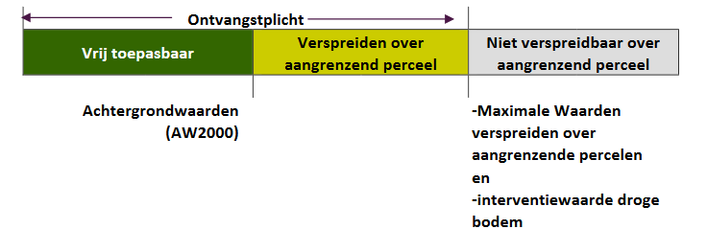
Figuur 6.1. Normstelling voor verspreiding van baggerspecie over aangrenzende percelen.

Voor het verspreiden van onderhoudsbaggerspecie over aangrenzende percelen gelden de volgende voorwaarden:
- Voor onderhoudsbaggerspecie waarvan de kwaliteit voldoet aan de Maximale Waarden voor verspreiden van baggerspecie over het aangrenzende perceel en de interventiewaarden droge bodem geldt de ontvangstplicht.
- De baggerspecie mag tot aan de perceelgrens worden verspreid.
- Er hoeft niet te worden getoetst aan de kwaliteit van de ontvangende bodem.
- De verspreiding over aangrenzende percelen hoeft niet te worden gemeld.
In bijlage 1 onder het kopje ‘aangrenzend perceel’ is nader ingegaan op de definitie van ‘aangrenzend perceel’ en toekomstige ontwikkelingen binnen het Besluit hierbij. In een aantal situaties mag baggerspecie worden verspreid naar percelen die niet aan de watergang grenzen. Dit is beschreven in § 6.3.

Conform de Omgevingsverordening van de provincie Gelderland is het verspreiden van onderhoudsbaggerspecie op aangrenzend perceel (volgens het generiek kader van het Besluit) in waterwin- en grondwaterbeschermingsgebieden toegestaan binnen 20 meter van de watergang waar de baggerspecie uit afkomstig is. Voorwaarden hierbij zijn:
- De baggerspecie moet zijn onderzocht conform de NEN 5720.
- De toetsingsresultaten van het waterbodemonderzoek moeten voldoen aan de msPAF-toets (‘verspreidbaar’).
Voor weilanddepots, een vorm van tijdelijke opslag van baggerspecie, gelden aanvullende eisen:
- De kwaliteit van de baggerspecie moet voldoen aan de Maximale waarden voor verspreiding over aangrenzende percelen.
- De tijdelijke opslag mag maximaal drie jaar duren.
- De tijdelijke opslag met de voorziene duur en eindbestemming wordt vijf dagen van tevoren gemeld.
- De tijdelijk opgeslagen baggerspecie moet vanaf het weilanddepot in een nuttige toepassing worden gebracht, waarbij verspreiding van baggerspecie in een oppervlaktewaterlichaam is uitgezonderd als nuttige toepassing.
Voor verdere informatie over het verspreiden van baggerspecie wordt hier volstaan met een verwijzing naar het ‘Handvat verspreiden baggerspecie’[36].

Verspreiden PFAS-houdende onderhoudsbaggerspecie op het aangrenzend perceel en tijdelijke opslag in weilanddepot (generiek beleid)
Voor het verspreiden van baggerspecie uit watergangen op aangrenzende percelen of in een weilanddepot (artikel 35, onder f, Besluit) gelden de toepassingswaarden uit het ‘Tijdelijk Handelingskader voor hergebruik van PFAS-houdende grond en baggerspecie’:
- PFOA: 7,0 µg/kg ds.
- Alle andere PFAS-verbindingen: 3,0 µg/kg ds.
Ook met deze toepassingswaarden komt het uitgangspunt van stand-still niet in het geding. Omdat de baggerspecie in een watergang daarin door afspoeling van grond van de aangrenzende terreinen is terechtgekomen, zal de baggerspecie over het algemeen dezelfde kwaliteit hebben als de landbodem waarop de baggerspecie wordt toegepast. Daarom is het bij al uitgevoerde onderzoeken niet altijd nodig om de kwaliteit van de baggerspecie te bepalen. Wel wordt aangeraden om bij nieuw uit te voeren waterbodemonderzoek een aantal representatieve metingen te doen om te controleren of er geen sprake is van onverwacht hoge waarden van PFAS in de baggerspecie. Dit kan duiden op een voor de watergang niet-representatieve verontreiniging als gevolg van een puntbron. Door het toepassen van baggerspecie waarin uitschieters van PFAS zijn aangetroffen, zal de bestaande bodemkwaliteit verslechteren. Deze lokaal sterker verontreinigde baggerspecie mag daarom niet worden toegepast.

Voor onderzoeken naar de kwaliteit van baggerspecie die na 8 juli 2019 (de datum waarop het tijdelijk handelingskader van kracht werd) zijn uitgevoerd, is het wenselijk om een representatief aantal waterbodemmonsters ook op PFAS te analyseren. Dit geldt ook voor nog uit te voeren waterbodemonderzoeken. Gecontroleerd moet worden of er eventueel sprake is van onverwacht hoge gehalten aan PFAS-verbindingen. Dit is niet nodig als de waterbeheerder, in afstemming met de Omgevingsdienst Rivierenland, heeft aangetoond dat de PFAS-gehalten in de baggerspecie in zijn beheergebied ruimschoots aan de toepassingswaarden voldoen.

Voor het toepassen van baggerspecie uit watergangen op de kant is het in het kader van de dubbele toets die normaal gesproken voor toepassen op de landbodem geldt, niet nodig om de bodemkwaliteit vast te stellen. Dit heeft geen toegevoegde waarde omdat de uitkomsten voor het mogen toepassen geen relevante informatie opleveren. Het uitgangspunt is namelijk dat de baggerspecie als afgespoelde grond weer op de landboden kan worden toegepast zonder dat dit tot verslechtering leidt.

Het voorgaande komt overeen met de huidige praktijk bij het onderhoud van watergangen door waterschappen waarbij periodiek baggerspecie op de kant wordt gezet. Deze praktijk kan dus doorgang vinden.

6.3 Verspreiden van onderhoudsbaggerspecie binnen de gemeenten (gebiedsspecifiek beleid)
6.3.1 Inleiding
In het Besluit geldt, voor het verspreiden van ongerijpte baggerspecie op het aangrenzend perceel, een risicogrens als maximale norm voor de kwaliteit van de te verspreiden baggerspecie (de zogenaamde msPAF methode). Deze toets geldt alleen bij het verspreiden van ongerijpte baggerspecie op percelen direct grenzend aan de watergang van herkomst. In regio Rivierenland is echter vaak geen of onvoldoende ruimte voor het verspreiden van deze specie op de aangrenzende percelen. Hierdoor wordt deze baggerspecie vaak onnodig afgevoerd naar een verwerker, terwijl milieuhygiënisch er geen bezwaar is deze bagger te verspreiden en er vraag is naar deze baggerspecie bij agrariërs. De baggerspecie wordt door hen gebruikt voor algehele bodemverbetering.

In 2010 heeft een onderzoek plaatsgevonden naar de kwaliteit van de vrijkomende baggerspecie in regio Rivierenland[37]. Dit onderzoek is uitgevoerd om vast te stellen in hoeverre de kwaliteit van de bagger overeenkomt met de voor de landbodem gestelde normen. Hieruit blijkt dat 80% van de meetresultaten voldoet aan de kwaliteitsklasse ‘Landbouw/natuur (Achtergrondwaarde – AW2000)’ en meer dan 95% van de metingen in de kwaliteitsklasse ‘Wonen’. De stoffen minerale olie, PAK, DDE/DDD en in mindere mate koper komen vaker verhoogd voor tot boven de kwaliteitsklasse ‘Wonen’. Deze verhogingen zijn vermoedelijk het gevolg van verschillende diffuse en puntbronnen (lozingen, landbouw en scheepvaart) die de waterbodem hebben verontreinigd.

Om de mogelijkheden van verspreiding van baggerspecie te kunnen vergroten, hebben de gemeenten de definitie van de term ‘aangrenzend perceel’ verruimd en Lokale Maximale Waarden gedefinieerd voor het verspreiden van ongerijpte baggerspecie.
6.3.2 Verruiming definitie aangrenzend perceel bij het verspreiden van ongerijpte baggerspecie
Baggerspecie mag onder bepaalde voorwaarden worden verspreid over aangrenzende percelen (zie § 6.2). Om vrijkomende baggerspecie in een groter gebied te kunnen verspreiden of tijdelijk te kunnen opslaan, verruimen de gemeenten de definitie voor aangrenzend perceel als volgt:
‘Baggerspecie mag worden verspreid of in een weilanddepot tijdelijk worden opgeslagen binnen het gehele beheergebied als de baggerspecie afkomstig is uit hetzelfde bodembeheergebied.’

Daarbij gelden de volgende voorwaarden:
- Voor het verspreiden van baggerspecie uit stedelijk gebied in landelijk gebied gelden de Lokale Maximale Waarden (zie § 6.3.4). De PFAS-verbindingen moeten voldoen aan de gebiedsspecifieke toepassingswaarden (zie § 4.3.7, tabel 4.2, blz. 33/81).
- Voor het verspreiden van baggerspecie naar stedelijk groen22 gelden de Lokale Maximale Waarden (zie § 6.3.4). De PFAS-verbindingen moeten voldoen aan de gebiedsspecifieke toepassingswaarden (zie § 4.3.7, tabel 4.2, blz. 33/81).
- Deze verruiming geldt niet voor bodembeschermingsgebieden (Natuurnetwerk Nederland, habitatgebieden en waterwin- en grondwaterbeschermingsgebieden.
6.3.3 Verruiming definitie aangrenzend perceel bij het tijdelijk opslaan van (ongerijpte) onderhoudsbaggerspecie in een weilanddepot
Baggerspecie mag onder bepaalde voorwaarden worden verspreid over aangrenzende percelen (zie § 6.2). Een weilanddepot is een vorm van tijdelijke opslag van (ongerijpte) baggerspecie op een perceel, aangrenzend aan de watergang waaruit de baggerspecie afkomstig is. Om vrijkomende baggerspecie in een groter gebied te kunnen verspreiden of tijdelijk te kunnen opslaan, verruimen de gemeenten de definitie voor aangrenzend perceel als volgt:
‘Baggerspecie mag worden verspreid of in een weilanddepot tijdelijk worden opgeslagen binnen het gehele beheergebied als de baggerspecie afkomstig is uit hetzelfde bodembeheergebied.’

De voorwaarden bij het tijdelijk opslaan van baggerspecie in een weilanddepot zijn:
- Het weilanddepot is niet gelegen in een bodembeschermingsgebieden (Natuurnetwerk Nederland, habitatgebieden en waterwin- en grondwaterbeschermingsgebieden.
- De baggerspecie moet zijn onderzocht conform de NEN 5720.
- De toetsingsresultaten van het waterbodemonderzoek moeten voldoen aan de msPAF-toets (‘verspreidbaar’). De in de § 6.3.4 vermelde uitzondering voor baggerspecie uit stedelijk gebied voor PAK en minerale olie geldt hier niet.
- De opslag mag maximaal drie jaar duren.
- De opslag met de voorziene duur en eindbestemming wordt minimaal vijf werkdagen van te voren gemeld bij het centrale meldpunt van het Ministerie van Infrastructuur en Waterstaat (zie § 9.2.1).
- De tijdelijk opgeslagen baggerspecie moet vanuit het weilanddepot in een nuttige toepassing worden aangebracht. Het ophogen van landbouw- en natuurgronden met het oog op het verbeteren van de (bodem)gesteldheid wordt als een nuttige toepassing beschouwd. Het verspreiden van de baggerspecie in oppervlaktewater wordt niet als een nuttige toepassing gezien.
- Voor het inrichten van een weilanddepot voor baggerspecie moet, afhankelijk van het plaatselijke bestemmingsplan in de gemeenten een omgevingsvergunning (vroeger aanlegvergunning) worden aangevraagd (artikel 2.1 lid 1 onder b van de Wet algemene bepalingen omgevingsrecht). Afhankelijk van de locatie is ook een ontheffing noodzakelijk van het daar geldende bestemmingsplan.
Bij weilanddepots is geen toetsing aan de ontvangende bodemkwaliteit nodig. Daarentegen moet (historische) informatie worden achterhaald waaruit blijkt dat de het weilanddepot niet verdacht is op het voorkomen van bodemverontreiniging.
6.3.4 Lokale Maximale Waarden verspreiden van ongerijpte baggerspecie uit stedelijk gebied voor bodemverbetering
Om aan de vraag naar baggerspecie gehoor te geven en ook te voldoen aan de gestelde doelen van zelfvoorzienendheid, hebben de gemeenten Lokale Maximale Waarden gedefinieerd om vrijkomende baggerspecie in een groter gebied te kunnen hergebruiken. Omdat uit waterbodemonderzoeken is gebleken dat baggerspecie uit het buitengebied veelal schoner is dan de bagger vrijkomend uit het stedelijk gebied, zijn hiervoor verschillende toepassingseisen opgesteld.

Voor het verspreiden van baggerspecie uit het stedelijk gebied geldt dat:
- een waterbodemonderzoek conform de NEN 5720 moet worden uitgevoerd;
- de baggerspecie bij toepassing op stedelijk groen23 moet voldoen aan de maximale waarden en rekenregels van de kwaliteitsklasse ‘Landbouw/natuur (Achtergrondwaarde – AW2000)’;
- de baggerspecie bij toepassing in het landelijk gebied moet voldoen aan de maximale waarden en rekenregels van de kwaliteitsklasse ‘Landbouw/natuur (Achtergrondwaarde – AW2000)’, uitgezonderd de organische parameters PAK en minerale olie waarvoor respectievelijk een gehalte van 4,5 mg/kg ds en 500 mg/kg ds (gecorrigeerd voor standaardbodem) geldt.
N.B. Deze verruiming geldt niet bij het verspreiden van baggerspecie in bodembeschermingsgebieden (waterwin- en grondwaterbeschermingsgebieden -zie § 4.3.2-, Natuurnetwerk Nederland en habitatgebieden).
Door de extra toetsnormen voor PAK en minerale olie wordt rekening wordt gehouden met het feit dat stedelijk bagger vaak verontreinigd is met PAK en minerale olie, maar wordt voorkomen dat de ontvangende bodem verontreinigd raakt met deze stoffen vanuit het stedelijk gebied. De gehalten van deze stoffen reduceren in de tijd door biologische afbraak mits de bagger niet in te dikke lagen wordt toegepast24 (zie ook § 6.3.5).

De kwaliteit van PFAS-verbindingen in de te verspreiden ongerijpte baggerspecie uit stedelijk gebied moet voldoen aan de gedefinieerde Lokale Maximale Waarden (zie § 4.3.7, tabel 4.2, blz. 33/81). Bij verspreiding op direct aangrenzende percelen gelden de normen uit het generieke beleid.
6.3.5 Aanvullende eisen voor baggerspecie uit het buitengebied en uit het stedelijke gebied
Verder gelden voor zowel baggerspecie uit het buitengebied als baggerspecie uit het stedelijk gebied de volgende eisen:
- De baggerspecie afkomstig uit het stedelijk gebied mag in diktes van maximaal 15 cm worden verspreid/toegepast.
- De baggerspecie afkomstig uit het buitengebied mag in diktes van maximaal 30 centimeter worden verspreid/toegepast.
- De beoogde toepassing wordt minimaal vijf werkdagen van te voren gemeld bij het centrale meldpunt van het Ministerie van Infrastructuur en Waterstaat (zie § 9.2.1).
- De baggerspecie moet afkomstig zijn uit de watergangen die zijn gelegen in regio Rivierenland.
- De baggerspecie mag alleen op de percelen in de gemeenten voor grondverbetering worden toegepast.
- Voor de toepassing van baggerspecie buiten de aangrenzende percelen geldt geen ontvangstplicht; de perceeleigenaar van het perceel waarop de baggerspecie wordt toegepast moet dan altijd toestemming geven.
- De initiatiefnemer van het baggerwerk (de ontdoener) moet aan de perceeleigenaar (de ontvanger) kwaliteitsgegevens overleggen.
- Baggerspecie uit onverdachte watergangen (watergangen niet zijnde verdachte watergangen zoals gedefinieerd in bijlage 1) hoeft niet te worden onderzocht. Wél moet worden aangetoond dat het een onverdachte watergang betreft.
- De kwaliteit van de te toe te passen baggerspecie uit de overige watergangen is bepaald met een waterbodemonderzoek volgens de NEN 5720 (inclusief verdachtheid op asbest) of een partijkeuring conform § 8.2.1.

De toe te passen en onderzochte baggerspecie uit het stedelijk gebied moet voldoen aan de maximale waarden en rekenregels van de kwaliteitsklasse ‘Landbouw/natuur (Achtergrondwaarde – AW2000)’, uitgezonderd de organische parameters PAK en minerale olie waarvoor respectievelijk een gehalte van 4,5 mg/kg ds en 500 mg/kg ds (gecorrigeerd voor standaardbodem) geldt. Als aanvullende voorwaarde geldt dat de baggerspecie in diktes van maximaal 15 cm mag worden verspreid/toegepast.
Deze verruiming geldt niet bij het verspreiden van baggerspecie in bodembeschermingsgebieden (waterwin- en grondwaterbeschermingsgebieden -zie § 4.3.2-, Natuurnetwerk Nederland en habitatgebieden).

7 Het toepassen van grond met de bodemkwaliteitskaart als bewijsmiddel

Een bodemkwaliteitskaart mag alleen worden gebruikt bij grondstromen tussen locaties die onderdeel uitmaken van de bodemkwaliteitskaart. Dit geldt zowel voor de ontgravings- als de toepassingslocatie en moet worden aangetoond met een historisch onderzoek (zie § 8.1). Hiermee wordt voorkomen dat sterk verontreinigde grond wordt afgegraven en elders (ongewenst) wordt toegepast en/of dat een eventuele sterke grondverontreiniging illegaal wordt afgedekt. Een tweede basisprincipe is dat grond nuttig toegepast moet worden (zie ook § 2.1.1 van bijlage 2). Het is niet toegestaan om zich van grond te ontdoen als deze niet naar een erkend verwerker wordt getransporteerd. Vanaf het moment van ontgraven tot aan het moment van verwerking wordt de grond als afvalstof gezien. Dit geldt óók voor schone grond.

Als aan voornoemde basisprincipes is voldaan, werkt de bodemkwaliteitskaart als volgt:
- De ontgraven grond uit gebieden met een kwaliteit vallend in de te verwachten ontgravingskwaliteitsklasse ‘Landbouw/natuur (Achtergrondwaarde-AW2000)’ (groen op de ontgravingskaarten van kaartbijlage 3A en 3B) mag overal worden toegepast.
- De ontgraven grond uit gebieden met een kwaliteit vallend in de te verwachten ontgravingskwaliteitsklasse ‘Wonen’ (oranje/bruin op de ontgravingskaarten van kaartbijlage 3A en 3B) mag zonder partijkeuring worden toegepast in gebieden waarvan de toepassingseis de kwaliteitsklasse ‘Wonen’ of ‘Industrie’ is (respectievelijk oranje/bruin en roze/rood op de toepassingskaart van kaartbijlage 5A en 5B).
- De ontgraven grond uit gebieden met een kwaliteit vallend in de te verwachten ontgravingskwaliteitsklasse ‘Industrie’ (roze/rood op de ontgravingskaarten van kaartbijlage 3A en 3B) mag zonder partijkeuring worden toegepast in gebieden waarvan de toepassingseis de kwaliteitsklasse ‘Industrie’ is (roze/rood op de toepassingskaart van kaartbijlage 5A en 5B).
- De bodemkwaliteitszones ‘B1./O1. Wonen voor 1950 I’, ‘B4./O4. Industrie voor 1950’ en ‘B8. Wegbermen in het buitengebied’ vallen in de kwaliteitsklasse ‘Industrie’, maar hebben een relatief slechtere bodemkwaliteit dan de andere bodemkwaliteitszones in de gemeenten. In de grond komen relatief vaak (sterk) verhoogde gehalten met zware metalen en PAK voor die onderdeel vormen van de diffuse bodemkwaliteit. Hetzelfde geld voor de bodemkwaliteitszone ‘B7. (Voormalige) boomgaarden’. Hier komen relatief vaak (sterk) verhoogde gehalten met bestrijdingsmiddelen voor. Daarom hebben de gemeenten strenger beleid opgesteld (zie § 4.3.4, § 4.3.5 en § 5.4). Grond vanuit deze bodemkwaliteitszones moet voorafgaand aan de beoogde toepassing worden onderzocht (zie § 8.2.1). Afhankelijk van de onderzoeksresultaten mag de grond worden toegepast of moet worden getransporteerd naar een erkend verwerker.
Als de toe te passen grond is gekeurd volgens de gestelde eisen van het Besluit, is de in de partijkeuring vastgestelde kwaliteit leidend (zie § 5.10.2).

Als uit een bodemonderzoek blijkt dat alle analyseresultaten voldoen aan de 90-percentielwaarde25 van de betreffende bodemkwaliteitszone (zie bijlage 7b), mag de bodemkwaliteitskaart met het bodemonderzoek als aanvullend bewijsmiddel worden gebruikt voor de grond die elders nuttig wordt toegepast (zie § 5.10.2).

Als uit een bodemonderzoek blijkt dat de kwaliteit van de ontvangende bodem slechter is dan de bodemkwaliteitsklasse zoals die voor de bodemkwaliteitszone is vastgesteld, waarin de locatie is gelegen, geldt (ongeacht de vastgestelde bodemkwaliteitsklasse en mogelijk gevolgen voor de toepassingseis) de toepassingseis zoals deze is weergegeven op de toepassingskaarten (zie § 5.10.2).

Grond van buiten het bodembeheergebied (zie § 4.2), ook al zijn bodemkwaliteitskaarten van andere gemeenten als bewijsmiddel geaccepteerd, moet voldoen aan de generieke toepassingseisen (kaartbijlage 4A en 4B). Uitzondering hierop zijn de gebieden met strengere Lokale Maximale Waarden ten opzichte van de generieke toepassingseis van het Besluit. In deze gebieden gelden voor toe te passen grond altijd de vastgestelde (strengere) Lokale Maximale Waarden (zie § 4.3.2 en § 4.3.3). Gebiedseigen grond moet voldoen aan de gebiedsspecifieke toepassingseisen (kaartbijlage 5A en 5B).

Bijlage 4 geeft de mogelijkheden van grondstromen binnen en tussen zones weer (grondstromenmatrix). Hierbij moet worden opgemerkt dat deze matrix alleen geldt voor grondstromen tussen locaties die onderdeel uitmaken van de bodemkwaliteitskaart.

8 Onderzoeksinspanning voorafgaand aan het grondverzet
8.1 Historisch onderzoek
Voorafgaand aan graafwerkzaamheden of het ontgraven en toepassen van grond moet altijd een historisch onderzoek worden uitgevoerd om vast te stellen of de werkzaamheden gaan plaatsvinden op voor bodemverontreiniging niet-verdachte locaties en/of locaties die onderdeel uitmaken van een geldige en binnen de regio Rivierenland geaccepteerde bodemkwaliteitskaart.

Bij graafwerkzaamheden en het tijdelijk opslaan van grond (langer dan 6 maanden en maximaal 3 jaar) moet dit vanwege de Wet bodembescherming, het Besluit bodemkwaliteit en de Arbowetgeving en het werken in en met verontreinigde bodem.

Voor de ontgravingslocatie moet worden achterhaald of
- er geen handelingen worden verricht waardoor een eventuele verontreiniging wordt verminderd of verplaatst (Wet bodembescherming);
- de locatie onderdeel uitmaakt van de bodemkwaliteitskaart; deze mag dan worden gebruikt als bewijsmiddel voor de kwaliteit van de toe te passen grond (Besluit bodemkwaliteit).
Voor de toepassingslocatie moet worden achterhaald of
- sprake is van een geval van ernstige bodemverontreiniging. Als hiervan sprake is en op die locatie grond wordt toegepast, is immers sprake van het aanbrengen van een leeflaag of het uitvoeren van een sanering in het kader van de Wet bodembescherming. In dat geval moet minimaal een BUS-melding en -evaluatie worden ingediend;
- de locatie onderdeel uitmaakt van de bodemkwaliteitskaart; deze mag dan worden gebruikt als bewijsmiddel voor de kwaliteit van de toe te passen grond (Besluit bodemkwaliteit).
Het historisch onderzoek moet worden uitgevoerd door het invullen van het ‘Vragenformulier historische gegevens’ (zie bijlage 8).

De onderzoekslocatie wordt gedefinieerd als zijnde de ontgravings- en toepassingslocatie waar de werkzaamheden gaan plaatsvinden inclusief het aangrenzend terrein tot een minimum van 25 meter. Voor een deel van de historische informatie moet contact worden opgenomen met de gemeente Tiel (voor locaties in de gemeente Tiel) of met de Omgevingsdienst Rivierenland. Aanvullend daarop kan een deel van de bodeminformatie ook via het internet aangevraagd/opgezocht worden:
- Gemeente Tiel: gemeente@tiel.nl.
- Landelijk bodemloket: http://www.bodemloket.nl/kaart.
- (Voormalige) boomgaarden via de website: http://www.topotijdreis.nl/.
Alleen als uit het historisch onderzoek blijkt dat op de terreinen waar de werkzaamheden plaatsvinden geen activiteiten aanwezig zijn (geweest) die de bodem hebben kunnen verontreinigen én de locatie onderdeel uitmaakt van een geldige en binnen regio Rivierenland geaccepteerde bodemkwaliteitskaart, mag een bodemkwaliteitskaart worden gebruikt als bewijsmiddel voor de kwaliteit van de grond (zie hoofdstuk 5).

Als alle noodzakelijk historische gegevens al in een eerder onderzoek zijn achterhaald en voldoen aan de bovenstaande voorwaarden, dan mag dat onderzoek worden gebruikt. Wél moet worden geverifieerd of in de periode tussen het onderzoek en de melding van het toepassen van grond geen relevante activiteiten hebben plaatsgevonden die de kwaliteit van de bodem/partij grond negatief hebben kunnen beïnvloeden. Bij twijfel beslist de Omgevingsdienst Rivierenland of de onderzoeksgegevens mogen worden gebruikt.

Een voor bodemverontreiniging niet-verdachte locatie is in deze nota bodembeheer gedefinieerd als een locatie waar geen puntbron aanwezig is (geweest), bijvoorbeeld een ondergrondse huisbrandolietank, een halfverharding, een gedempte watergang, een ophooglaag, een bodembedreigende activiteit, afvaldump of een (bekend) geval van ernstige bodemverontreiniging.

Bij het toepassen van grond moet ook worden vastgesteld of
- de toepassing van de grond nuttig is (artikel 35 van het Besluit; zie ook § 2.1.1 van bijlage 2, onderdeel 'Nuttige toepassingen van grond');
- de ontgravings- en toepassingslocatie in een zone van de bodemkwaliteitskaart ligt (zie hoofdstuk 2). Is dat niet zo, dan geldt het generieke kader van het Besluit en moet de kwaliteit van de toe te passen grond én van de ontvangende bodem worden vastgesteld (zie § 5.10.1 en § 8.2);
- het grondverzet plaatsvindt in gebieden met bijzondere omstandigheden (zie § 5.10) en of andere Wet- en regelgeving van belang is (zie § 2.1.5 van bijlage 2).
Als de ontgravings- en/of toepassingslocatie nabij het spoor is gelegen, wordt aanbevolen om contact op te nemen met ProRail (www.prorail.nl) om te achterhalen of deze locatie in eigendom is van ProRail of NS-Vastgoed.

8.2 Onderzoek toe te passen grond en ontvangende bodem
8.2.1 Toe te passen grond
De toe te passen grond moet worden gekeurd of zijn onderzocht met een bodemonderzoek volgens de NEN 574026 met een gepaste strategie voor de ontgravingslocatie, als deze grond:
- ontgraven gaat worden uit een zone waarvan de te verwachten ontgravingskwaliteit een mindere kwaliteit heeft dan de toepassingseis van de ontvangende bodem;
- afkomstig is van een uitgesloten gebied van de eigen of geaccepteerde en geldige bodemkwaliteitskaart (zie § 4.2; en § 5.10.1; gespecificeerd in hoofdstuk 2 en de rapportages van de geaccepteerde bodemkwaliteitskaarten);
- wordt toegepast in waterwin- en grondwaterbeschermingsgebieden (zie § 4.3.2, § 4.3.4 en § 5.10.4). Een toepassing van grond in waterwin- of grondwaterbeschermingsgebieden dient tevens te voldoen aan de aanvullende kwaliteitsbepalingen in de provinciale omgevingsverordening;
- afkomstig is van oude categorie-1 werken (zie § 5.10.1);
- afkomstig is van gebieden waarvan de gemeenten de bodemkwaliteitskaarten niet hebben geaccepteerd (zie § 4.2 en § 5.6).
- afkomstig is uit de bodemkwaliteitszone ‘B8. Wegbermen buitengebied’ en niet in een onverharde berm wordt toegepast (zie § 4.3.5);
- wordt toegepast op een regionale waterkering als teeltlaag (zie § 4.3.6);
- onvoorziene visuele afwijkingen vertoont (asbest, meer gewichts- of volumeprocent aan bijmenging van bodemvreemde materialen dan de ontvangende bodem, kleur, geur; zie § 5.1);
- afkomstig is uit de bodemkwaliteitszone ‘B1./O1. Wonen voor 1950 I’, ‘B4./O4. Industrie voor 1950’ (zie § 5.4);
- afkomstig is uit een tijdelijke opslag en niet aan voorwaarden voldaan kan worden zoals deze in § 5.9 zijn beschreven.
Een partijkeuring moet plaatsvinden conform het BRL 1000 – protocol 1001 of de NEN 5740 en door een daarvoor gecertificeerd bedrijf dat een ministeriële erkenning heeft. Het bodemonderzoek moet zijn uitgevoerd door een voor het BRL 2000 – protocol 2001[38] gecertificeerd bedrijf/persoon dat een ministeriële erkenning heeft. Als de grond onderzocht wordt op asbest moet het bodemonderzoek ook zijn uitgevoerd door een voor het BRL 2000 – protocol 2018[39] gecertificeerd bedrijf/persoon dat een ministeriële erkenning heeft.
Ter plaatse van locaties die niet verdacht zijn voor PFAS-verbindingen hoeft geen onderzoek naar PFAS-verbindingen plaats te vinden. Hiervoor kan het historisch onderzoek van het uit te voeren onderzoek tezamen met de ontgravingskaart worden gebruikt als bewijsmiddel voor de PFAS-kwaliteit van de grond.

Onderzoek bij toepassing grond vanuit de bodemkwaliteitszone ‘B7. (Voormalige) boomgaarden’ en/ of kassen (periode 1945-2000)
In verband met heterogeniteit van de bodemverontreiniging op de (voormalige) boomgaarden zal bij grondverzet en herinrichting van een (voormalige) boomgaard een bodemonderzoek op het te ontgraven perceel moeten plaatsvinden om vast te stellen of er sprake is van een geval van ernstige bodemverontreiniging (en daarmee te voorkomen dat ernstig verontreinigde grond wordt verspreid). Bij het onderzoek moet de bovenste 50 cm van de bodem conform de NEN 5740 strategie “diffuse verontreiniging met heterogeen verdeelde verontreinigde stof op schaal van monsterneming” (niet-lijnvormige locatie) worden onderzocht. Hierbij moeten analyses plaatsvinden op het standaard NEN 5740 stoffenpakket aangevuld met organochloorbestrijdingsmiddelen. Als de (voormalige) tussenwaarde wordt overschreden dan vindt er een nader bodemonderzoek plaats en wordt er vastgesteld of er sprake is van een geval van ernstige bodemverontreiniging. Is dit niet het geval dan komt de grond in aanmerking voor hergebruik. In eerste instantie kan hiervoor gebruik worden gemaakt van het bodemonderzoek. Het maximaal gemeten gehalte wordt hierbij getoetst aan de Lokale Maximale Waarden van de ontvangende bodem (zie § 4.3.4). Als hergebruik niet mogelijk is, kan worden overwogen de partij vervolgens te keuren conform het Besluit bodemkwaliteit (zie eerder in deze paragraaf). In het laatste geval kan aan het gemiddelde gehalte worden getoetst.

In tabel 8.1 is aangegeven onder welke condities grond uit (voormalige) boomgaarden (periode 1945-2000) mag worden toegepast.

Ter plaatse van locaties die niet verdacht zijn voor PFAS-verbindingen hoeft geen onderzoek naar PFAS-verbindingen plaats te vinden. Hiervoor kan het historisch onderzoek van het uit te voeren onderzoek tezamen met de ontgravingskaart worden gebruikt als bewijsmiddel voor de PFAS-kwaliteit van de grond.

Tabel 8.1. Onderzoeksinspanning en toepassingseisen bij (voormalige) boomgaarden (periode 1945-2000)

 | NAAR
VAN |  | (Voormalige)  boomgaarden  buitengebied | (Voormalige)  boomgaarden  stedelijk gebied | (Voormalige)  boomgaarden  bodem-beschermingsgebied | Overige gebieden  in de gemeenten
VAN | (Voormalige)  boomgaarden  buitengebied | Bodemonderzoek  Toepassingseis: zie: bijlage 7a kolom 1 | Bodemonderzoek  Toepassingseis: zie: bijlage 7a kolom 2 | Partijkeuring  Toepassingseis: Achtergrondwaarden (AW2000) | Bodemonderzoek  Toepassingseis: Generieke toepassingseis
VAN | (Voormalige)  boomgaarden  stedelijk gebied | Bodemonderzoek  Toepassingseis: zie: bijlage 7a kolom 1 | Bodemonderzoek  Toepassingseis: zie: bijlage 7a kolom 2 | Partijkeuring  Toepassingseis: Achtergrondwaarden (AW2000) | Bodemonderzoek  Toepassingseis: Generieke toepassingseis
VAN | (Voormalige)  boomgaarden  bodem-beschermings-gebied | Bodemonderzoek  Toepassingseis: zie: bijlage 7a kolom 1 | Bodemonderzoek  Toepassingseis: zie: bijlage 7a kolom 2 | Partijkeuring  Toepassingseis: Achtergrondwaarden (AW2000) | Bodemonderzoek  Toepassingseis: Generieke toepassingseis
VAN | Overige gebieden  in de gemeenten | Geen keuring en  toetsing  bestrijdingsmiddelen,  verzamelen (historische) informatie en volgen beleid van deze nota bodembeheer | Geen keuring en  toetsing  bestrijdingsmiddelen,  verzamelen (historische) informatie en volgen beleid van deze nota bodembeheer | Geen keuring en  toetsing  bestrijdingsmiddelen,  verzamelen (historische) informatie en volgen beleid van deze nota bodembeheer | Geen keuring en  toetsing  bestrijdingsmiddelen,  verzamelen (historische) informatie en volgen beleid van deze nota bodembeheer
VAN | Boomgaarden  buiten het bodembeheergebied | Partijkeuring  Toepassingseis: Achtergrondwaarden (AW2000) | Partijkeuring  Toepassingseis: Achtergrondwaarden (AW2000) | Partijkeuring  Toepassingseis: Achtergrondwaarden (AW2000) | Partijkeuring  Toepassingseis: Achtergrondwaarden (AW2000)

8.2.2 Ontvangende bodem
De kwaliteit van de ontvangende bodem moet worden onderzocht als:
- de toepassingslocatie is gelegen in een uitgesloten gebied (zie hoofdstuk 2);
- op de toepassingslocatie mogelijk een bodemverontreiniging door een puntbron is vastgesteld.
- al een keer is onderzocht maar niet voldoet aan de eisen zoals zijn gesteld in § 5.10.2.
Om de kwaliteit van de ontvangende bodem vast te stellen moet een gepaste onderzoeksstrategie uit de NEN 5740 worden gebruikt. Alleen de bodemlaag waarop de grond wordt toegepast moet worden onderzocht. Het onderzoek moet zijn uitgevoerd door een voor de BRL 2000 – protocol 2001 gecertificeerd bedrijf/persoon dat een ministeriële erkenning heeft.

Ter plaatse van locaties die niet verdacht zijn voor PFAS-verbindingen hoeft geen onderzoek naar PFAS-verbindingen plaats te vinden. Hiervoor kan het historisch onderzoek van het uit te voeren onderzoek tezamen met de ontgravingskaart worden gebruikt als bewijsmiddel voor de PFAS-kwaliteit van de grond.

9 Procedures
9.1 Opvragen informatie voorafgaand aan het grondverzet
Voorafgaand aan het tijdelijk opslaan van grond en een grondstroom tussen locaties (ontgraven en toepassen van grond) moet de initiatiefnemer of een hiertoe gemachtigd persoon (ontdoener van de grond of tussenpersoon zoals een aannemer of adviesbureau), zich op de hoogte te stellen van de mogelijkheden van het grondverzet (zie § 8.1).

De ingevulde ‘Vragenlijst historische gegevens’ (zie bijlage 8; ontgravings- én toepassingslocatie) moeten volledig en gelijktijdig met de melding voor het tijdelijk opslaan van grond of de grondstroom (zie § 9.2) worden ingeleverd.

In onderstaande paragrafen worden de procedures, te weten melding, termijn, registratie en transport van grond verder uiteengezet.

9.2 Melden tijdelijk opslaan en toepassen van grond
9.2.1 Algemeen
De melding moet minimaal 5 werkdagen voor de aanvang van de tijdelijke opslag van grond of nuttige toepassing van de grond worden gedaan via het centrale meldpunt van het Ministerie van Infrastructuur en Waterstaat: www.meldpuntbodemkwaliteit.nl. Het melden kan zowel analoog als digitaal plaatsvinden. De meldingen worden doorgezonden naar het bevoegd gezag van de locatie waar de grond tijdelijk wordt opgeslagen of toegepast. Voor de tijdelijke opslag en de toepassingen op of in de landbodem is dat de gemeente waarin de locatie van de tijdelijke opslag of de toepassing is gelegen. De meldingen voor de gemeenten worden doorgezonden naar de Omgevingsdienst Rivierenland. Voor de tijdelijke opslag en de toepassingen in oppervlaktewaterlichamen, zoals sloten, is dat het Waterschap Rivierenland.

De Omgevingsdienst Rivierenland is (namens de gemeenten) op grond van het Besluit niet verplicht om de melding te publiceren en neemt geen formeel besluit op de melding. Na verstrijken van de hierboven genoemde termijnen mag de initiatiefnemer starten met het tijdelijk opslaan van grond of de nuttige toepassing. De initiatiefnemer van de tijdelijke opslag of de nuttige toepassing is en blijft verantwoordelijk voor het voldoen aan de vereisten van het Besluit. Maar ook eenieder die op een bepaald moment in enig opzicht macht uitoefent over (een deel van) de tijdelijke opslag of de toepassing kan worden aangesproken; bijvoorbeeld een perceeleigenaar, erfpachter, huurder of bruiklener (zie ook § 1.4 en § 1.5).

Het toepassen van grond moet worden gemeld bij het bevoegd gezag Besluit bodemkwaliteit. Het toepassen van de grond bij een sanering die wordt uitgevoerd conform artikel 39 van de Wet bodembescherming moet óók worden gemeld bij het bevoegd gezag Wet bodembescherming (voor de gemeenten is dat de provincie Gelderland die deze taken heeft gemandateerd aan de Omgevingsdienst regio Arnhem; post@gelderland.nl). Dit geldt overigens niet voor BUS-saneringen (zie artikel 36, lid 2 onder c van het Besluit).

In tabel 9.1 is een overzicht gegeven van de verschillende vormen van tijdelijke opslag en de voorwaarden uit het Besluit die daarbij gelden.
9.2.2 Toepassen van grond
De meldingsplicht voor het nuttig toepassen van grond in het kader van het Besluit geldt altijd met uitzondering van:
- de toepassing van grond door particulieren, anders dan in de uitoefening van een bedrijf of beroep;
- het toepassen van grond binnen een landbouwbedrijf als de grond afkomstig is van een tot dat landbouwbedrijf behorend perceel grond waarop een vergelijkbaar gewas wordt geteeld als op het perceel grond waar de grond wordt toegepast;
- het verspreiden van baggerspecie uit een watergang over de aan de watergang grenzende percelen;
- het toepassen van schone grond in hoeveelheden maximaal 50 m3. Voor het toepassen van schone grond in hoeveelheden vanaf 50 m3 moet eenmalig de toepassingslocatie worden gemeld.
De Omgevingsdienst Rivierenland kan ondanks de ontheffing van de meldplicht namens de gemeenten wel de bewijsmiddelen opvragen van de kwaliteit van de toegepaste grond of (verspreide) baggerspecie. De Omgevingsdienst Rivierenland maakt van deze bevoegdheid altijd gebruik.
9.2.3 Tijdelijke opslag van grond
De meldingsplicht voor het tijdelijk opslaan van grond in het kader van het Besluit geldt altijd, met uitzondering van de opslag van grond als sprake is van tijdelijke uitname.

In het Besluit is tijdelijke opslag in de meeste situaties niet vergunningsplichtig. Wel moet aan een drietal voorwaarden worden voldaan:
- De kwaliteit van de grond moet voldoen aan de bodemkwaliteitsklasse van de (tijdelijk) ontvangende bodem. Uitzonderingen hierop zijn de kortdurende opslag (niet langer dan 6 maanden) en de opslag bij tijdelijke uitname.
- De grond mag op de landbodem maximaal 3 jaar opgeslagen worden.
- De eindbestemming van de grond moet bekend zijn als deze langer dan 6 maanden wordt opgeslagen.
Als tijdelijk opslag niet binnen een vergunningsplichtige inrichting plaatsvindt, moet toestemming worden verkregen van de perceeleigenaar waar de grond tijdelijk wordt opgeslagen.

Op de website van Rijkswaterstaat/Bodem+ is bij de veelgestelde vragen bij het Besluit bodemkwaliteit , Grond en baggerspecie – Tijdelijke opslag meer informatie te lezen onder welke voorwaarden grond en baggerspecie tijdelijk mag worden opgeslagen (https://www.bodemplus.nl/onderwerpen/wet-regelgeving/bbk/vragen/grond-bagger-top/). Hierbij gaat het over het tijdelijk opslaan van gescheiden partijen grond. Het samenvoegen van verschillende partijen grond is erkenningsplichtig. Op de website van Rijkswaterstaat/Bodem+ is bij de veelgestelde vragen bij het Besluit bodemkwaliteit, Grond en baggerspecie – Samenvoegen en partijdefinitie te lezen onder welke voorwaarden partijen grond en baggerspecie samengevoegd mogen worden en wat wordt verstaan onder een partij grond of baggerspecie (https://www.bodemplus.nl/onderwerpen/wet-regelgeving/bbk/vragen/grond-bagger-samen/).

Met het gebiedsspecifiek beleid (vaststellen Lokale Maximale Waarden, zie § 4.3) zijn enkele knelpunten in de gemeenten als gevolg van de landelijke regelgeving opgelost.

In tabel 9.1 zijn de vormen van tijdelijke opslag en de bijbehorende voorwaarden (kwaliteitseisen en meldingsplicht) opgenomen.

Tabel 9.1: Vormen van tijdelijke opslag en bijbehorende voorwaarden

Vorm van tijdelijke opslag | Voorwaarden van het Besluit [5]
Vorm van tijdelijke opslag | Maximale duur van de opslag | Kwaliteitseisen | Meldingsplicht
Kortdurende opslag | 6 maanden | - | Ja27 )
Tijdelijke opslag op landbodem | 3 jaar | Kwaliteit moet voldoen aan de bodemkwaliteitsklasse van de ontvangende bodem | Ja27) ,  met voorziene duur van opslag en eindbestemming
Weilanddepot: tijdelijke opslag van baggerspecie op aangrenzend perceel | 3 jaar | Alleen baggerspecie die voldoet aan de normen voor verspreiding over aangrenzende percelen | Ja27) ,  met voorziene duur van opslag en eindbestemming
Opslag tijdelijke uitname | Looptijd van de werkzaamheden | - | Nee

9.3 Registratie en archivering van de meldingen
De melding van de tijdelijke opslag en de nuttige toepassing van grond (inclusief bijlagen) worden door de Omgevingsdienst Rivierenland (voor de gemeenten) bij binnenkomst via het centrale meldpunt bodemkwaliteit van het Ministerie van Infrastructuur en Waterstaat geregistreerd en gearchiveerd.

De verantwoordelijkheid voor het naleven van de regels rond het ontgraven, het tijdelijk opslaan of het toepassen van grond, waaronder het tijdig melden, ligt bij de initiatiefnemer van de grondtoepassing (zie ook § 1.4 en § 1.5). Als achteraf blijkt dat foutief is gehandeld, dan kan de initiatiefnemer van de grondtoepassing zich niet beroepen op de gedane melding of het eventueel uitblijven van een reactie van het bevoegd gezag binnen een bepaalde termijn. Ook na toepassing mag de Omgevingsdienst Rivierenland (namens de gemeenten) nog optreden tegen overtredingen van de regelgeving als blijkt dat niet de juiste gegevens zijn verstrekt of sprake is van het toepassen van grond met een onjuiste kwaliteit.

9.4 Beoordeling van de melding
De meldingen van tijdelijke opslag en toepassingen van grond in de gemeenten worden door de Omgevingsdienst Rivierenland (voor de gemeenten) beoordeeld. De Omgevingsdienst Rivierenland probeert de melder altijd binnen 5 werkdagen op de hoogte te stellen van haar oordeel over de melding.

Bij de beoordeling van de tijdelijke opslag en de toepassing van grond wordt gekeken naar de kwaliteitsklasse van de toe te passen grond én de toepassingseis vanuit deze nota bodembeheer. Daarnaast wordt gecontroleerd of de melding volledig is ingevuld, het bewijsmiddel mag worden gebruikt (inclusief Kwalibo), de tijdelijke opslag of toepassing nuttig is, of strijdig is met andere ruimtelijke aspecten, of dat de tijdelijke opslag vergunningsplichtig is. Ook wordt aandacht besteed of andere wet- en regelgeving van invloed is (zie § 2.1.5 van bijlage 2).

9.5 Transport van grond
Bij het transport van grond over de weg moet een transportgeleidebiljet aanwezig zijn.

Bij het transport van grond naar een nuttige toepassing moet een kwaliteitsverklaring beschikbaar zijn. Alternatief is dat op het transportgeleidebiljet het meldnummer is vermeld dat is afgegeven door het centrale meldpunt bodemkwaliteit van het Ministerie van Infrastructuur en Waterstaat (zie ook § 9.7).

Bij transport van grond naar een erkend verwerker (bijvoorbeeld een reiniger, stortplaats of depot voor het opslaan van verontreinigde grond) moet een afvalstroomnummer op het transportgeleidebiljet worden vermeld. Deze wordt afgegeven door de erkend verwerker.

9.6 Repeterende vrachten en omvangrijk grondverzet
Binnen werken met omvangrijke hoeveelheden grondverzet, zoals het aanleggen van een woonwijk, bedrijventerrein of het ontwikkelen van een natuurgebied, is het vaak niet praktisch om voor elke afzonderlijk toepassing van een partij grond een melding te doen. In verband hiermee bestaat de mogelijkheid om hiervoor een grondstromenplan op te stellen dat vooraf moet worden goedgekeurd door de Omgevingsdienst Rivierenland (namens de gemeenten). Het grondstromenplan moet worden gemeld bij het centrale meldpunt van het Ministerie van Infrastructuur en Waterstaat: www.meldpuntbodemkwaliteit.nl. Afwijkingen van het grondstromenplan moeten direct worden gemeld aan de Omgevingsdienst Rivierenland.

9.7 Grondtransporten met de bodemkwaliteitskaart als bewijsmiddel
Als grond wordt getransporteerd met een bodemkwaliteitskaart als bewijsmiddel voor de chemische kwaliteit van de grond, dan moet op het transportgeleidebiljet het meldingsnummer vermeld worden waaronder de melding bij het landelijke meldpunt bodemkwaliteit is geregistreerd en aan de melder is afgegeven. Als geen meldingsnummer op het transportgeleidebiljet is geregistreerd moet een kwaliteitsverklaring aanwezig zijn die in het Besluit is erkend.

10 Toezicht en handhaving
10.1 Betrokkenen bij grondwerkzaamheden
Bij toezicht en handhaving tijdens het ontgraven, het tijdelijk opslaan en het toepassen van grond op of in de bodem zijn verschillende 'spelers' betrokken. In tabel 10.1 staat een overzicht van de verantwoordelijkheden van de diverse betrokkenen rond het toepassen van grond conform het Besluit. Naast de in tabel 10.1 betrokken 'spelers' zijn ook gespecialiseerde instellingen betrokken bij grondwerkzaamheden, waaronder adviesbureaus (partijkeuringen) en grondbanken (leverancier en/of toepasser van de grond).

Tabel 10.1: Verantwoordelijkheden van verschillende betrokkenen bij het toepassen van grond op of in de bodem

Betrokkenen | Verantwoordelijkheden
Gemeente Tiel  (Besluit bodemkwaliteit) | Het (digitaal) ontsluiten van de bodeminformatie en inzage geven in archieven met onder andere (historische) bodeminformatie en de bodemkwaliteit.
Gemeenten Buren, Culemborg, Maasdriel, Neder-Betuwe, West Betuwe, West Maas en Waal en Zaltbommel  (Besluit bodemkwaliteit) | Beschikbaar stellen van bodeminformatie aan de Omgevingsdienst Rivierenland die deze informatie (digitaal) ontsluit en het inzage geven in archieven met onder andere (historische) bodeminformatie en de bodemkwaliteit.
Omgevingsdienst Rivierenland voor de gemeenten  (Besluit bodemkwaliteit) | Voeren van vooroverleg met de initiatiefnemer.  Voor de gemeenten het digitaal ontsluiten van bodeminformatie en de bodemkwaliteit.  Bevoegd gezag Besluit bodemkwaliteit voor de gemeenten:  Toezicht en handhaving van de melding (administratief en in het veld).  Uitvoeren taken waaronder het in ontvangst nemen, registreren, archiveren, beoordelen en toetsen van de melding voor het nuttig toepassen van grond.
Provincie Gelderland  (Besluit bodemkwaliteit) | Als gemeente en Omgevingsdienst Rivierenland, maar dan bij het nuttig toepassen van grond in Wet milieubeheer-inrichtingen met de provincie als vergunningverlener en ter plaatse van beschermingsgebieden.
Waterschap Rivierenland  (Besluit bodemkwaliteit) | Als gemeente en Omgevingsdienst Rivierenland, maar dan bij het nuttig toepassen of verspreiden van grond en baggerspecie in een oppervlaktewaterlichaam, het toepassen van grond in/op waterkeringen in beheer van het Waterschap.
Omgevingsdienst Rivierenland voor de gemeenten  (Wet bodembescherming) | Toezicht en handhaving van niet-ernstige en nieuwe gevallen van ernstige bodemverontreiniging, met uitzondering van de gemeente Tiel voor verontreinigingen buiten inrichtingen.
Gemeente Tiel  (Wet bodembescherming) | Toezicht en handhaving van niet-ernstige en nieuwe gevallen van ernstige bodemverontreiniging buiten inrichtingen
Omgevingsdienst Regio Arnhem  (Wet bodembescherming) | Toezicht en handhaving van (oude) gevallen van (vermoedelijk) ernstige bodemverontreiniging en bij verplaatsen van verontreinigde grond op grond van artikel 28 van de Wet bodembescherming.

Vervolg tabel 10.1: Verantwoordelijkheden van verschillende betrokkenen bij het toepassen van grond op of in de bodem

Betrokkenen | Verantwoordelijkheden
Leverancier (ontdoener) van de grond | Het afgeven van een bewijsmiddel omtrent de kwaliteit van de te leveren grond en zorgen dat de (erkende) transporteur de doorslagen van de ingevulde begeleidingsbrief krijgt.  Registratie van de gegevens gedurende 5 jaar.
Transporteur | Tijdens het transport beschikken over een ingevulde begeleidingsbrief met, indien noodzakelijk, een afvalstroomnummer. Overhandigen begeleidingsbrief op aanvraag van de handhaver (provincie, politie, gemeente). Registratie van de gegevens gedurende 5 jaar.  In overleg met de leverancier van de grond levert de transporteur van de grond het bewijsmiddel omtrent de kwaliteit van de te transporteren grond.
Partij die de grond toepast (initiatiefnemer of een ieder die op een bepaald moment macht uit oefent). Dit kan ook een gemeentelijke afdeling zijn. | Conform het Besluit bodemkwaliteit (laten) melden bij het centrale meldpunt van het Ministerie van Infrastructuur en Waterstaat.  Nagaan of vanuit andere wetgeving voorwaarden worden gesteld en deze navolgen.  In overleg met de leverancier van de grond levert de partij die de grond toepast het bewijsmiddel omtrent de kwaliteit van de toe te passen grond.
Milieupolitie | Toezicht en handhaving (strafrechtelijk).
Omgevingsdienst | Bestuursrechtelijk handhaving
Inspectie Leefomgeving en Transport | Het uitvoeren van de handhaving op de keten van grond voorafgaand aan de aannemer, voor zover het gaat om activiteiten die onder Kwalibo vallen. Hierbij gaat het zowel om het toepassen van grond op of in de landbodem als het toepassen of verspreiden van grond in een oppervlaktewaterlichaam.

10.2 Toezicht en handhaving
De colleges van burgemeester en wethouders van de gemeenten zijn voor haar eigen grondgebied in het kader van het Besluit verantwoordelijk voor toezicht en handhaving van de toepassing van grond op of in de bodem. De Omgevingsdienst Rivierenland voert in opdracht van deze gemeenten die taken uit. Bij de tijdelijke opslag en de toepassingen van grond kan toezicht en handhaving plaatsvinden:
- tijdens de melding;
- in het veld (tijdens het transport of bij de tijdelijke opslag of de toepassing);
- na de tijdelijke opslag of de toepassing.
Bij het toezicht en de handhaving voor het Besluit maakt de Omgevingsdienst Rivierenland namens de gemeente gebruik van het zelf opgestelde ‘Handboek bodemadvisering’[40] en de ‘Checklist toezicht’.

Als de Omgevingsdienst Rivierenland (namens de gemeenten) constateert dat de regels van het Besluit en/of de Wet bodembescherming niet worden nageleefd, kan bestuursdwang worden uitgeoefend of een dwangsom worden opgelegd. Bestuursdwang houdt in dat de initiatiefnemer of degene die het beheer van een (grootschalige) toepassing heeft overgenomen, een aanzegging krijgt bepaalde handelingen na te laten, dan wel bepaalde maatregelen te treffen binnen een bepaalde termijn. De Omgevingsdienst Rivierenland kan eventueel na de verstreken termijn op kosten van de initiatiefnemer deze handelingen laten verrichten. Een dwangsom is een indirect dwangmiddel in de vorm van een geldboete die wordt opgelegd met het doel om de overtreding ongedaan te maken of verdere overtreding dan wel herhaling te voorkomen.
De strafrechtelijke handhaving van het Besluit en de Wet bodembescherming, wordt geregeld in de Wet op de Economische Delicten. Als strafbare handelingen niet opzettelijk zijn uitgevoerd, dan is sprake van een overtreding. Als zij opzettelijk zijn begaan, worden zij aangemerkt als misdrijven. Met de opsporing van overtredingen is in de eerste plaats de politie belast. Daarnaast kunnen bepaalde categorieën buitengewone opsporingsambtenaren (BOA) de bevoegdheid hebben om overtredingen van het Besluit en de Wet bodembescherming op te sporen.

In het kader van het Besluit is voor toepassingen van grond op of in de bodem de Inspectie Leefomgeving en Transport bevoegd gezag voor de keten van de producent tot en met de aannemer. Deze bevoegd-gezag-taken omvatten de activiteiten die onder de Kwalibo vallen. Ook is de Inspectie Leefomgeving en Transport bevoegd tot bestuurlijke handhaving van het handelen van de aannemer die de grond toepast op of in de bodem.

Overtredingen zoals afwijken van normdocumenten en werken zonder erkenning moeten worden gemeld bij de Inspectie Leefomgeving en Transport: https://www.ilent.nl/melden-en-vragen. De Inspectie Leefomgeving en Transport kan bij constatering van overtredingen dwangsommen opleggen, bedrijven schorsen of zelfs erkenningen intrekken.

11 Uitwerking bodembeleid onderdeel activiteit bouwen en activiteit ruimtelijke planvorming
11.1 Bodemonderzoek bij omgevingsvergunningsaanvraag activiteit bouwen
Bij een omgevingsvergunning activiteit bouwen is het in het in artikel 6.2c van de Wet algemene bepalingen omgevingsrecht (Wabo) geregeld dat deze niet eerder in werking treedt nadat:
- is vastgesteld dat er geen sprake is van een geval van ernstige verontreiniging ten aanzien waarvan spoedige sanering noodzakelijk is, of
- met het (deel)saneringsplan is ingestemd, of
- een BUS-melding is gedaan en de vijfwekentermijn is verstreken.
Bij de aanvraag van een omgevingsvergunning activiteit bouwen moet bodeminformatie worden verzameld (zie artikel 8 vierde lid van de Woningwet en artikel 2.4 van de Regeling omgevingsrecht). Als geen bodeminformatie bekend is moet een bodemonderzoek worden uitgevoerd. Bij een omgevingsvergunningsaanvraag bouw is geen bodemonderzoek nodig wanneer:
- het een bouwwerk is wat staat beschreven in de artikelen 2 en 3 van de bijlage II uit het Besluit Omgevingsrecht of vergelijkbaar in aard en omvang; of
- het bouwwerk de grond niet raakt; of
- in het bouwwerk minder dan 2 uur per dag mensen verblijven.
Let op! Vanuit andere regelgeving (bijvoorbeeld het Activiteitenbesluit) kan bodemonderzoek toch nodig zijn.

De gemeenten bieden de mogelijkheid om in sommige gevallen de bodemkwaliteitskaart te gebruiken om uit te sluiten dat er gebouwd gaat worden op ernstig verontreinigde grond (zie § 11.3).

11.2 Bodemonderzoek bij omgevingsvergunningsaanvraag activiteit ruimtelijke planvorming
In de ruimtelijke planvorming moet rekening worden gehouden met de bodemkwaliteit in relatie tot de toegestane en/of toekomstige gebruiksfuncties. Wanneer blijkt dat de bodemkwaliteit niet geschikt is voor de gewenste bestemming dan moet een afweging worden gemaakt of er een sanering wordt uitgevoerd, het plan wordt aangepast of dat het plan niet doorgaat. Hierbij speelt het kosteneffect een belangrijke rol. Bij het wijzigen van een bestemmingsplan moet daarom de economische haalbaarheid worden aangetoond.

Niet altijd is bij een bestemmingswijziging op voorhand een bodemonderzoek noodzakelijk. Wil men een klein bouwwerk bijvoorbeeld ten behoeve van nutsvoorzieningen realiseren? Of betreft het een verandering in gebruik waarbij er qua bodem geen (extra) risico's zijn voor het beoogde gebruik en/of uitvoerbaarheid van het plan? Dan is bodemonderzoek waarschijnlijk niet noodzakelijk. Bij twijfel kan contact worden opgenomen met de betreffende gemeente.

Let op! Vanuit andere regelgeving kan bodemonderzoek toch nodig zijn.

De gemeenten bieden de mogelijkheid om in sommige gevallen de bodemkwaliteitskaart te gebruiken om aan te tonen dat de bodemkwaliteit geschikt is voor de gewenste bestemming (zie § 11.3).

11.3 Voorwaarden vrijstellingsregeling bodemonderzoek bij omgevingsvergunningsaanvraag activiteiten bouwen en ruimtelijke planvorming
Voor locaties die zijn gelegen in de bodemkwaliteitszones ‘B3./O3. Wonen na 1950’ en ‘B6./O6. Buitengebied’ bieden de gemeenten de mogelijkheid dat bij aanvragen van een omgevingsvergunning (activiteit bouwen en activiteit ruimtelijke planvorming) onder bepaalde voorwaarden een verkennend bodemonderzoek (conform de NEN 5740) achterwege kan worden gelaten. De bodemkwaliteitskaart kan dan worden gebruikt als bewijsmiddel voor de chemische bodemkwaliteit op het betreffende perceel of de betreffende percelen. Deze vrijstellingsmogelijkheid geldt niet voor de gemeente Neder-Betuwe. De voorwaarden voor de andere gemeenten zijn:
- Een historisch onderzoek is uitgevoerd volgens de laatste versie van de NEN 5725 volgens strategie A ‘opstellen hypothese over de bodemkwaliteit ten behoeve van uit te voeren bodemonderzoek’. Het historisch onderzoek moet zijn uitgevoerd door een gecertificeerd/erkend persoon of bureau voor de BRL 2000 – protocol 2001.
- Als alle noodzakelijk historische gegevens al in een eerder onderzoek zijn achterhaald en voldoen aan de bovenstaande voorwaarden, dan mag dat onderzoek worden gebruikt. Wél moet worden geverifieerd of in de periode tussen het onderzoek en de aanvraag voor een omgevingsvergunning (bouw, bestemmingsplan of bestemmingsplanwijziging) geen relevante activiteiten hebben plaatsgevonden die de kwaliteit van de grond hebben kunnen beïnvloeden. Op basis van de bekende gegevens moet het vragenformulier historische gegevens worden ingevuld door de aanvrager. Bij twijfel beslist het bevoegd gezag of de onderzoeksgegevens mogen worden gebruikt.
- Het bevoegd gezag moet aantoonbaar het historische onderzoek hebben gecontroleerd.
- Binnen de gemeente Tiel geldt de vrijstelling alleen voor kleinschalige particuliere aanvragen (bijvoorbeeld de bouw van 1 of 2 woningen). Voor het gebruik maken van de vrijstellingsmogelijkheid binnen de gemeente Tiel dient contact te worden opgenomen met de gemeente Tiel.
Het historisch onderzoek, eventueel vergezeld van ingevuld vragenformulier, inclusief aantoonbare controle door het bevoegd gezag, moet samen met de omgevingsvergunningsaanvraag bij de gemeente waarin de locatie is gelegen en waarvoor een vergunning wordt aangevraagd, worden ingediend.
Als uit het historisch onderzoek blijkt dat de locatie verdacht is voor bodemverontreiniging moet alsnog een verkennend bodemonderzoek volgens een passende strategie uit de NEN 5740 of de NEN 5707 en eventueel een nader onderzoek worden uitgevoerd.

Een voor bodemverontreiniging niet-verdachte locatie is in deze nota bodembeheer gedefinieerd als een locatie waar geen sprake is van een (bekend) geval van ernstige bodemverontreiniging of een locatie waar geen puntbron aanwezig is (geweest), bijvoorbeeld als gevolg van een bedrijfsmatige activiteit, een ondergrondse huisbrandolietank, een halfverharding, een voormalige boomgaard, een gedempte watergang of een verdachte diffuus verontreinigde ophooglaag.

Geldigheidsduur bodemonderzoek
De gemeenten bieden de mogelijkheid dat bij aanvragen van een omgevingsvergunning (bouw, bestemmingsplan of bestemmingsplanwijziging) een bodemonderzoek dat niet is uitgevoerd volgens de meest recente versie van de NEN 5740 en/of NEN 5707 (asbestbodemonderzoek), tóch als representatief beschouwd kan worden voor de bodemkwaliteit. De voorwaarden voor de gemeenten zijn:
- De aanvrager moet het vragenformulier historische gegevens (zie bijlage 8) indienen.
- Het bevoegd gezag moet toetsen of
  - er sinds de uitvoering van het bodemonderzoek geen relevante activiteiten hebben plaatsgevonden die de kwaliteit van de grond hebben kunnen beïnvloeden;
  - eventuele verdenkingen die ten tijde van het uitgevoerde onderzoek aanwezig waren op een afdoende wijze zijn onderzocht;
  - of de bodemkwaliteit, blijkend uit het verouderde bodemonderzoek, toereikend is voor de beoogde bestemming.
Hieronder zijn enkele voorbeelden gegeven:
- Weiland of woonbuurt, geen boomgaard, onderzoek uit 2009.
- Checken website Topotijdreis, luchtfoto’s en Google streetview (meestal vanaf 2009 beschikbaar). Resultaat er komen geen activiteiten naar voren die de bodem hebben kunnen verontreinigen. Conclusie: als het bodemonderzoek destijds goed is uitgevoerd kan dit onderzoek nog representatief zijn. Als bodemonderzoek niet goed is uitgevoerd moet een aanvullend bodemonderzoek worden uitgevoerd.
- Bedrijventerrein, onderzoek uit 2006.
- Uitgaan van veranderingen in bedrijfsactiviteiten. Een aanvullend/actualiserend/volledig onderzoek is in het algemeen nodig.
- Locatie met mobiele verontreiniging , onderzoek uit 2016.
- Een actualiserend onderzoek is nodig.
- Asbestverdacht terrein, onderzoek uit 2012.
- Nagaan of er voldoende aandacht aan asbest is besteed en of er een analyse (SEM) is uitgevoerd wanneer sprake is van mogelijke asbestvezels. Zo niet, dan moet een verkennend asbestbodemonderzoek worden uitgevoerd.

12 Uitwerking bodembeleid onderdeel saneren
12.1 Hergebruik van grond en terugsaneerwaarden
Het wettelijke kader voor bodemsaneringen is de Wet bodembescherming. Voor de gemeenten geldt dat de provincie Gelderland, totdat de Omgevingswet inwerking treedt, in de meeste situaties het bevoegd gezag Wet bodembescherming is. Na in werking treding van de Omgevingswet is de gemeente voor haar eigen grondgebied bevoegd gezag voor sanerende maatregelen. Naast de regels in deze nota bodembeheer zijn op werkzaamheden op of in de bodem ook de regels van de Wet bodembescherming van toepassing.

In sommige situaties zijn er raakvlakken tussen saneren en de bodemkwaliteitskaart (het toepassen of hergebruiken van grond). Dit geldt onder andere voor:
- Terugsaneerwaarde in relatie tot de bodemfunctieklasse (bij BUS-meldingen, BUS staat voor Besluit uniforme saneringen);
- Aanvullen van ontgravingsput of het aanbrengen van een ophooglaag/leeflaag na sanering (zie § 5.10.3).
Ter plaatse van gesaneerde (nazorglocaties) en te saneren locaties mag niet zonder meer grond worden ontgraven, tijdelijk worden opgeslagen of toegepast. Afhankelijk van de (uitgevoerde) sanering, mag op deze locatie grond worden toegepast mits het een nuttige toepassing betreft (zie § 2.1.1 van bijlage 2) en aan de toepassingseisen die in deze nota bodembeheer zijn gedefinieerd en gelden voor de bodemkwaliteitszone waarin de locatie is gelegen. Ook moet worden nagegaan of de toepassing niet in strijd is met opgelegde gebruiksbeperkingen en/of nazorgverplichtingen.

In de Beleidsnota Bodem 2012[41]) is ingegaan op de uitvoering van bodemtaken en toetsingskader voor de uitvoering van onderzoek, sanering en nazorg binnen de provincie Gelderland. Het bodembeleid is afgestemd op diverse wetten en regelingen, waaronder de Circulaire bodembescherming en het Besluit bodemkwaliteit.
Bodemsaneringen worden uitgevoerd in het kader van de Wet Bodembescherming. Deze wet gaat uit van functiegericht en kosteneffectief saneren van de bodem.
De Lokale Maximale Waarden (zie § 4.3 en bijlage 7a) worden door het bevoegd gezag Wet bodembescherming (de provincie Gelderland en na inwerkingtreding van de Omgevingswet de betreffende gemeente) gehanteerd bij het beoordelen van bodemonderzoek en saneringen. Bij het beoordelen van de gevalsgrens kan de Provincie gebruik maken van de bodemkwaliteitskaart. Bij het beoordelen van saneringen hanteert de Provincie voor immobiele stoffen de vastgestelde Lokale Maximale Waarden als terugsaneerwaarde en toepassingseis voor in of onder de leeflaag aan te brengen grond. Wanneer geen Lokale Maximale Waarden zijn vastgesteld, of wanneer de Provincie deze niet overneemt, dan gelden voor immobiele verontreinigingen de generieke Maximale Waarden voor de functie die een terrein heeft of krijgt als terugsaneerwaarde. Strengere waarden dan de generieke Maximale Waarden voor de functie kunnen niet worden afgedwongen.

Het is mogelijk dat in uitzonderlijke gevallen de Lokale Maximale Waarden niet toereikend zijn voor een sanering. Zo zou het kunnen zijn dat er voor een specifieke situatie de saneringskosten te hoog oplopen, terwijl verwacht wordt dat er op basis van locatiespecifieke omstandigheden geen sprake is van een risico. In die situatie moet een saneringsplan worden opgesteld en de hierin gehanteerde terugsaneerwaarden op basis van een uitgebreid onderzoek naar risico’s (bijvoorbeeld een triadeonderzoek) worden onderbouwd.

De terugsaneerwaarden zijn in de Wet bodembescherming, het Besluit Uniforme Saneringen en de Regeling Uniforme Saneringen[42]) geregeld:

Wet bodembescherming | Bodemfunctie (Circulaire artikel 4.1.2  Gemotiveerd afwijken met behulp van saneringsplan  (Circulaire artikel 4.1.2)
BUS/RUS | Vastgestelde Lokale Maximale Waarden  Bodemfunctie zoals is aangegeven op de  bodemfunctieklassenkaart, AW2000 als geen  bodemfunctieklassenkaart is vastgesteld  Mobiele verontreiniging: kwaliteitsklasse Wonen

Deze terugsaneerwaarden worden ook geadviseerd als op locaties sterk verontreinigde grond wordt ontgraven waar geen sprake is van een geval van ernstige bodemverontreiniging; bijvoorbeeld als sprake is van 25 kuub of minder, sterk verontreinigde grond.

In § 5.10.3 is ingegaan op het toepassen van grond als aanvulgrond, ophooglaag of leeflaag in een sanering. Het toepassen van grond moet worden gemeld bij het bevoegd gezag Besluit bodemkwaliteit (zie § 9.2.1).

Als de sanering wordt uitgevoerd conform artikel 39 van de Wet bodembescherming moet het toepassen van de grond óók worden gemeld bij het bevoegd gezag Wet bodembescherming (voor de gemeenten is dat de provincie Gelderland die deze taken heeft gemandateerd aan de Omgevingsdienst regio Arnhem; post@gelderland.nl). Dit geldt overigens niet voor BUS-saneringen (zie artikel 36, lid 2 onder c van het Besluit bodemkwaliteit).

12.2 Niet ernstige gevallen van bodemverontreiniging en zorgplicht
Hoofdstuk 3 van de beleidsnota “De Gelderse wegwijzer door bodemland” van de provincie Gelderland richt zich met name op de verontreinigingen waarvoor de provincie Gelderland bevoegd gezag Wet bodembescherming is. Voor de volgende verontreinigingen geldt dat de gemeente bevoegd gezag is of kan zijn in het kader van de Wet bodembescherming:
- Niet ernstige gevallen van bodemverontreiniging (voor 1987).
- Zorgplicht (na 1987).
Na in werking treding van de Omgevingswet is de gemeente voor haar eigen grondgebied bevoegd gezag voor sanerende maatregelen.

Niet ernstige gevallen van bodemverontreiniging
Er is sprake van een niet ernstig geval van bodemverontreiniging indien het volume aan sterk verontreinigde bodem (concentratie > interventiewaarde) minder dan 25 m3 grond en/of 100 m3 bodemvolume grondwater bedraagt. Voor het gehalte aan asbest geldt dat in de grond geen gehalte hoger dan 100 mg/kg ds (gewogen; de interventiewaarde) mag voorkomen.

Voor graafwerkzaamheden in een niet ernstig geval van bodemverontreiniging geldt dat:
- De regels van BRL 6000[43] /7000[44] niet verplicht zijn op de graafwerkzaamheden;
- Een saneringsplan of BUS-melding niet verplicht is;
- Minimaal 10 werkdagen voor aanvang van de werkzaamheden een plan van aanpak moet worden ingediend bij zowel de betreffende gemeente als de Omgevingsdienst Rivierenland waar de activiteit plaatsvindt. Het plan van aanpak dient inzicht te geven in de voorgenomen handelingen die worden uitgevoerd en wat er met de vrijkomende grond gebeurt.
- Maximaal 10 werkdagen na beëindiging van de werkzaamheden moet een evaluatierapport worden ingediend. Het evaluatierapport moet minimaal de volgende onderdelen bevatten:
  - Een beschrijving van de uitgevoerde werkzaamheden.
  - De kwaliteit van de putbodem en -wanden na afronding van de sanering en de wijze waarop dit is vastgesteld.
  - De kwaliteit van de tijdelijk uitgenomen grond dan wel toegepaste grond, inclusief bewijsmiddel (bijvoorbeeld een partijkeuring, certificaat van een grondbank, de bodemkwaliteitskaart in combinatie met een historisch onderzoek / volledig ingevulde vragenlijst -zie bijlage 8-).
Zorgplicht
Alle verontreinigingen die zijn ontstaan op of na 1 januari 1987 betreffen nieuwe gevallen van bodemverontreiniging waarop het zorgplichtartikel van de Wet bodembescherming (art. 13 Wbb) van toepassing is. Dit betekent dat, voor zover dat redelijkerwijs gevergd kan worden, de verontreiniging en de gevolgen daarvan volledig ongedaan moeten worden gemaakt. In geval van een calamiteit of een ongewoon voorval dient de veroorzaker dit direct te melden bij het bevoegde gezag. In de regel is de gemeente bevoegd tot handhaving van de zorgplicht van nieuwe gevallen van verontreiniging. Er zijn echter ook situaties waarin de provincie (bijvoorbeeld bij een zorgplicht op een bedrijfsterrein waarvoor de provincie bevoegd gezag is in het kader van de milieuwetgeving), Rijkswaterstaat (rijkswateren), het Waterschap Rivierenland (wateren die zijn vastgelegd in de legger) of de betreffende gemeente (overige wateren) bevoegd gezag is.

12.3 Onverwachte bodemverontreiniging
Tijdens het graven in de bodem kunnen zich situaties voordoen die niet voorzien waren op basis van een vooronderzoek of verkennend bodemonderzoek. Gedacht kan worden aan een sterke oliegeur, begraven afval, asbestnesten, et cetera. In dergelijke gevallen moet de ontgraving gestaakt worden en het bevoegd gezag worden ingelicht. Hierna kan in overleg met gemeente, de Omgevingsdienst Rivierenland en/of provincie bekeken worden op welke wijze met de verontreiniging moet worden omgegaan.

Onder alle omstandigheden moet bij het ontgraven en toepassen van grond en baggerspecie de wettelijke zorgplicht in acht worden genomen. Dit geldt overigens ook voor het toepassen van bouwstoffen.

12.4 Grensoverschrijdende verontreiniging in de landbodem en de waterbodem
Van grensoverschrijdende verontreiniging is sprake als verontreinigingen vanuit de waterbodem in de landbodem terechtkomen en andersom. De aanpak van grensoverschrijdende gevallen is gekoppeld aan de ligging van de bron van de verontreiniging. Op voorwaarde dat er een duidelijke (punt)bron te vinden is.

In de praktijk betekent dit het volgende: aanpak volgens de Wet Bodembescherming als de bron van de (historische) verontreiniging op de landbodem ligt (saneringsregeling) en aanpak volgens de Waterwet als de bron in de waterbodem ligt (maatregelen treffen in het kader van het watersysteem).

13 Delegeren bevoegdheden van de gemeenteraad aan het college van burgemeester en wethouders
13.1 Inleiding
Deze nota bodembeheer moet, conform artikel 44 van het Besluit, door de gemeenteraden van Buren, Culemborg, Maasdriel, Neder-Betuwe, Tiel, West Betuwe, West Maas en Waal en Zaltbommel worden vastgesteld, voordat het gebiedsspecifiek grondstromenbeleid van kracht kan worden. Bij de vaststelling van deze nota bodembeheer stelt de gemeenteraad ook de nieuwe bodemfunctieklassenkaart en bodemkwaliteitskaart vast.

Mogelijk zijn tijdens de looptijd van de nota bodembeheer één of meerdere aanpassingen noodzakelijk. Net als voor de vaststelling, is de wijziging van de nota bodembeheer en de bijhorende bodemkwaliteitskaart en bodemfunctieklassenkaart een bevoegdheid van de Raad als sprake is van gebiedsspecifiek beleid.

De gemeenteraad kan besluiten om een bij haar rustende bevoegdheid aan het college van burgemeester en wethouders over te dragen (artikel 156 van de Gemeentewet). Op deze manier kan de werkdruk van de gemeenteraad beheerst worden en kunnen besluiten die enkel uitvoerend van karakter zijn, worden genomen door het college van burgemeester en wethouders. Na het vaststellen van de nota bodembeheer is er alle reden om de gemeenteraad te ontlasten en een aantal uitvoerende besluiten te kunnen delegeren.

In de onderstaande paragrafen is beschreven op welke onderdelen en onder welke voorwaarden de gemeenteraad bevoegdheden aan het college van burgemeester en wethouders kan overdragen.

13.2 Aanpassen van bodemfunctieklassenkaart en toepassingskaarten
Onderdeel van de vaststelling van gebiedsspecifiek beleid zoals in deze nota bodembeheer vastgelegd, is ook de vaststelling van een bodemfunctieklassenkaart en toepassingskaart. De bodemfunctieklassenkaart legt de bodemfunctieklasse vast van een perceel/gebied en heeft effect bij de beoordeling van bodemsaneringen en het toepassen van grond. Er worden drie functieklassen onderscheiden. Te weten ‘Industrie’, ‘Wonen’ en ‘Overig’ (onder andere landbouw/natuur), zie kaartbijlage 1. Op de toepassingskaart wordt vastgelegd aan welke kwaliteitsklasse de toe te passen grond moet voldoen. De vaststelling van deze kaarten is bij het zogenoemde gebiedsspecifiek kader van het Besluit een bevoegdheid van de gemeenteraad.

De gemeenteraad kan besluiten haar bevoegdheid tot het aanpassen van de bodemfunctieklassenkaart en toepassingskaarten, zoals opgenomen in deze nota bodembeheer, aan het college van burgemeester en wethouders te delegeren. Dit is alleen aan de orde na het vaststellen van een formele wijziging van de bestemming van een gebied door de gemeenteraad c.q. het vaststellen van een wijziging van een bestemmingsplan.

13.3 Aanvullende bodeminformatie
13.3.1 Uitgesloten locaties en gebieden
Een aantal locaties en gebieden zijn nu uitgesloten van de bodemkwaliteitskaart (zie hoofdstuk 2) omdat deze gebieden door andere organisaties worden beheerd en/of dat te weinig bodemgegevens beschikbaar zijn om een goede uitspraak te kunnen doen over de bodemkwaliteit. Als in de looptijd van de bodemkwaliteitskaart alsnog voldoende gegevens beschikbaar komen om deze gebieden te zoneren, kan de gemeenteraad haar bevoegdheid deze gebieden desgewenst toe te voegen aan bodemkwaliteitskaart en het bodembeheergebied aan het college van burgemeester en wethouders delegeren. Voorwaarde hierbij is dat de indeling van de bodemkwaliteitszones niet wijzigt.
13.3.2 Resultaten bodemonderzoek op een verdachte locatie
Van bodemverontreiniging verdachte locaties maken geen deel uit van de bodemkwaliteitskaart. In de situatie dat er op een verdachte locatie een bodemonderzoek conform de NEN 5740 is uitgevoerd, kan de gemeenteraad haar bevoegdheid de voormalige verdachte locatie toe te voegen aan de bodemkwaliteitskaart (als de resultaten van het bodemonderzoek aangeven dat de grond voldoet aan de gebiedseigen kwaliteit van de omliggende bodemkwaliteitszone) aan het college van burgemeester en wethouders delegeren. Gebiedseigen kwaliteit, de lokale achtergrondwaarde, wordt gedefinieerd als het gehalte van een stof dat voldoet aan de 90-percentielwaarde van de betreffende bodemkwaliteitszone (zie bijlage 7b). Als de 90-percentielwaarde lager dan de Achtergrondwaarde (AW2000) is gelegen, wordt de Achtergrondwaarde (AW2000) als lokale achtergrondwaarde gehanteerd.

Daarna kan de bodemkwaliteitskaart worden gebruikt als bewijsmiddel voor de chemische bodemkwaliteit op de locatie, mét het uitgevoerde bodemonderzoek als aanvullend bewijsmiddel.

13.4 Acceptatie bodemkwaliteitskaart andere gemeenten/gebieden als bewijsmiddel chemische kwaliteit toe te passen grond
Naast de gezamenlijke bodemkwaliteitskaart van de gemeenten Buren, Culemborg, Maasdriel, Neder-Betuwe, Tiel, West Betuwe, West Maas en Waal en Zaltbommel, accepteert de gemeente Neder-Betuwe de bodemkwaliteitskaart van de gemeente Overbetuwe.

De gemeenten Buren, Culemborg, Maasdriel, Neder-Betuwe, Tiel, West Betuwe, West Maas en Waal of Zaltbommel kunnen besluiten nog meer bodemkwaliteitskaarten te accepteren als bewijsmiddel voor de chemische kwaliteit van de toe te passen grond. Hiermee worden de mogelijkheden vergroot om grond met de bodemkwaliteitskaart als bewijsmiddel in de betreffende gemeenten te mogen toepassen. Het besluiten tot acceptatie van een bodemkwaliteitskaart als erkend bewijsmiddel moet worden gedaan door de gemeenteraad. Dit besluit kunnen de gemeenteraden van de gemeenten delegeren aan de betreffende colleges. Het is niet zo dat als gemeente A de bodemkwaliteitskaart van gemeente B accepteert, gemeente B automatisch de bodemkwaliteitskaart van gemeente A accepteert. Als gemeente B dit wil, dan is daarvoor een besluit van de gemeenteraad van gemeente B noodzakelijk.

De acceptatie van andere bodemkwaliteitskaarten kan alleen onder de volgende voorwaarden:
- de bodemkwaliteitskaart en eventueel bijbehorende nota van het uitbreidingsgebied bestuurlijk is vastgesteld door de betreffende gemeenteraad (of gemandateerd/gedelegeerd college), het algemeen bestuur van een Waterschap of de Minister van Infrastructuur en Waterstaat;
- de eventueel opgenomen Lokale Maximale Waarden (LMW) en gewichts- en volumepercentage bodemvreemd materiaal voor de vastgestelde bodemkwaliteitszones niet hoger zijn dan de LMW en het vastgestelde gewichts- en volumepercentage zoals opgenomen in deze nota bodembeheer;
- voor acceptatie van de bodemkwaliteitskaart als wettig bewijsmiddel geldt ook dat:
  - de bodemkwaliteitskaart is opgesteld volgens de Richtlijn bodemkwaliteitskaarten;
  - de milieuhygiënische kwaliteit is uitgedrukt op klasseniveau;
  - de kwaliteitsklasse is gebaseerd op de gemiddeld gemeten gehalten of een kritischer statistische parameter;
  - de bodemkwaliteitskaart niet ouder is dan 5 jaar.
13.5 Bestuurlijk vaststellen bodemfunctieklassenkaart en bodemkwaliteitskaart
Zoals in § 1.3 al is aangegeven, worden de bodemfunctieklassenkaarten en de nieuwe gezamenlijke bodemkwaliteitskaart maximaal 5 jaar na de bestuurlijke vaststelling van deze nota geëvalueerd. Op basis van deze evaluatie wordt vastgesteld of aanpassingen van de kaarten of één van beide kaarten noodzakelijk is. Als de bodemfunctieklassenkaart moet worden aangepast, moet deze ook weer opnieuw bestuurlijk worden vastgesteld. Een bodemkwaliteitskaart moet elke 5 jaar opnieuw bestuurlijk worden vastgesteld, ongeacht of er aanpassingen zijn (zie artikel 4.3.5 van de Regeling). De gemeenteraden kunnen deze bestuurlijke vaststelling aan de betreffende colleges van burgemeester en wethouders delegeren onder voorwaarde dat de wijzigingen geen invloed hebben op het in deze nota geformuleerde gemeentelijke gebiedsspecifiek beleid.

13.6 Procedure
Het voorgaande laat onverlet dat op de gedelegeerde besluiten de procedure voor vaststellingen door het college uit de Algemene wet bestuursrecht, Afdeling 3.4 (Art. 3:10) van toepassing is.

Aldus vastgesteld in de raadsvergadering van 30 juni 2021
de griffier,
E. van der Neut
de voorzitter,
A.J. Kottelenberg

Bronvermeldingen
Bodemkwaliteitskaart regio Rivierenland (gemeenten Buren, Culemborg, Geldermalsen, Lingewaal, Maasdriel, Neder-Betuwe, Neerijnen, Tiel en Zaltbommel), projectnummer 09K083, CSO Adviesbureau voor Milieu-Onderzoek B.V., 12 september 2011.
- Bodemkwaliteitskaart gemeente Neder-Betuwe, projectnummer 08J023, CSO Adviesbureau voor Milieu-Onderzoek B.V., 18 februari 2010.
- Bodemkwaliteitskaart regio MARN (onder meer gemeente West Maas en Waal), projectnummer 11J023, CSO Adviesbureau voor Milieu-Onderzoek B.V., 12 maart 2012.
- (Water-)bodemonderzoek en bodemkwaliteitskaart Waalwaard, projectnummer M11B0339, MWH B.V., 21 november 2011.
Bodemkwaliteitskaart regio Rivierenland (gemeenten Buren, Culemborg, Maasdriel, Neder-Betuwe, Tiel, West Betuwe, West Maas en Waal en Zaltbommel), projectnummer 16M1223, LievenseCSO Milieu B.V., herzien definitief, januari 2021.
Nota bodembeheer regio Rivierenland (gemeenten Buren, Culemborg, Geldermalsen, Lingewaal, Maasdriel, Neerijnen, Tiel en Zaltbommel, projectnummer 09K083, CSO Adviesbureau voor Milieu-Onderzoek B.V., 10 juli 2012.
- Nota bodembeheer gemeente Neder-Betuwe, projectnummer 08J203, CSO Adviesbureau voor Milieu-Onderzoek B.V., 19 april 2012.
- Nota bodembeheer regio MARN (onder meer gemeente West Maas en Waal), Arcadis, 2012.
Regeling bodemkwaliteit, publicatie Staatscourant nr. 247, 21 december 2007 en latere wijzigingen.
[Tijdelijk handelingskader voor hergebruik van PFAS-houdende grond en baggerspecie, kenmerk IENW/BSK-2019/131399, 8 juli 2019; geactualiseerd op 29 november 2019 en op 2 juli 2020.
Besluit bodemkwaliteit, publicatie Staatsblad nr. 469, 3 december 2007.
Activiteitenbesluit, publicatie Staatsblad, nummer 415, 2007 en latere wijzigingen.
Wet bodembescherming, publicatie Staatsblad, nummer 404, 1986 en latere wijzigingen.
Wet algemene bepalingen omgevingsrecht, publicatie Staatsblad nr. 496, 4 december 2008 en latere wijzigingen.
Wet ruimtelijke ordening, publicatie Staatsblad, nummer 15, 22 maart 2007 en latere wijzigingen.
Waterwet, publicatie Staatsblad nr. 107, 12 maart 2009 en latere wijzigingen.
Waterregeling, publicatie Staatscourant nr. 19353, 17 december 2009 en latere wijzigingen.
Beleidsnotitie Besluit bodemkwaliteit, projectnummer 4716977, TAUW, 6 februari 2012.
Wet milieubeheer, publicatie staatsblad, nummer 443, 1980 en latere wijzigingen.
Richtlijn bodemkwaliteitskaarten, Ministerie van VROM, Ministerie van Verkeer en Waterstaat, 3 september 2007 en latere wijzigingen.
Bronswijk et al. (2003) en De Jong en Van der Hoek (2009), PBL/dec13.
Verordening van Provinciale Staten van de provincie Gelderland houdende Omgevingsverordening Gelderland, publicatie Provinciaal Blad nr. 2624, 24 september 2014 en latere wijzigingen. De Omgevingsverordening Gelderland is in 2020 aangepast en wordt naar verwachting begin 2021 vastgesteld door Provinciale Staten. Onder meer is regelgeving voor PFAS in de omgevingsverordening opgenomen.
NEN 5720 – Bodem – Waterbodem – Strategie voor het uitvoeren van verkennend onderzoek – Onderzoek naar de milieuhygiënische kwaliteit van waterbodem en baggerspecie.
NEN 5740 – Bodem – Landbodem – Strategie voor het uitvoeren van verkennend bodemonderzoek – Onderzoek naar de milieuhygiënische kwaliteit van bodem en grond.
Bodemonderzoek PFAS-verbindingen regio Rivierenland, documentcode: SOB011523.RAP001, Lievense Milieu B.V.|WSP, 30 juli 2020.
Arbeidsomstandighedenwet, publicatie Staatsblad nr. 450, 25 oktober 1999 en latere wijzigingen.
- Arbeidsomstandighedenbesluit, publicatie Staatsblad nr. 263, 26 juni 1997 en latere wijzigingen.
NEN 5707 – Bodem: inspectie en monsterneming van asbest in bodem en partijen grond.
NEN 5897 – Inspectie en monstername van asbest in bouw- en sloopafval en recyclinggranulaat.
NEN 5725 – Bodem – Landbodem – Strategie voor het uitvoeren van vooronderzoek bij verkennend en nader onderzoek.
Statistische analyse van de relatie puin in de bodem en de aanwezigheid van asbest, TNO 2018 R10825, 15 augustus 2018.
Circulaire bodemsanering per 1 juli 2013, publicatie Staatscourant, nr. 16675, 27 juni 2013.
De richtlijn voor risicogestuurd werken bij tijdelijk uitplaatsen (zonder afvoer van grond) met betrekking tot asbest in puinhoudende bodem, Een werkgroep bestaande uit vertegenwoordigers van decentrale overheden, bedrijfsleven, Inspectie Leefomgeving en Transport, Inspectie SZW en Rijkswaterstaat Bodem+, 30 april 2020.
CROW publicatie 400 'Werken in en met verontreinigde bodem', december 2017.
Besluit Uniforme Saneringen, publicatie Staatsblad nr. 54, 9 februari 2006 en latere wijzigingen.
Nationale beoordelingsrichtlijn voor Grond BRL SIKB 9335.
Beoordelingsrichtlijn Bewerken van verontreinigde grond en baggerspecie BRL SIKB 7500.
Individuele partijen grond Milieuhygiënische keuring van individuele partijen grond in het kader van het Besluit bodemkwaliteit: BRL 9335 – protocol 9335-1.
Landelijk afvalbeheerplan (LAP3)
Monsterneming voor partijkeuringen grond en baggerspecie, protocol 1001.
Landelijk protocol omgaan met Aziatische duizendknopen, Aequator Groen & Ruimte, Stichting Probos & Geofoxx milieuexpertise, 14 oktober 2019.
Handvat implementatie Besluit bodemkwaliteit, Onderwerp: reikwijdte verspreiden van baggerspecie, Senternovem, Bodem+, juni 2008.
Notitie waterbodemkwaliteit getoetst, Witteveen en Bos, GV894-1/strg/023 d.d. 2 april 2010.
Plaatsen van handboringen en peilbuizen, maken van boorbeschrijvingen, nemen van grondmonsters en waterpassen, protocol 2001.
Maaiveldinspectie en monsterneming van asbest in bodem, protocol 2018.
Handboek bodemadvisering, Omgevingsdienst Rivierenland.
Beleidsnota De Gelderse wegwijzer door bodemland, Bodem, uitvoering en toetsing, gemeente Arnhem / gemeente Nijmegen / provincie Gelderland, 2012.
Regeling Uniforme Saneringen, publicatie Staatsblad nr. 54, 9 februari 2006 en latere wijzigingen.
BRL SIKB 6000, Beoordelingsrichtlijn Milieukundige begeleiding van (water)bodemsaneringen, ingrepen in de waterbodem en nazorg, SIKB.
BRL SIKB 7000, Beoordelingsrichtlijn Uitvoering van (water)bodemsaneringen en ingrepen in de waterbodem, SIKB.
Regeling melden bedrijfsafvalstoffen en gevaarlijke stoffen, Staatscourant nr. 207, 2004.

Bijlage 1 Begrippenlijst

Aangrenzend perceel
Van een aangrenzend perceel is sprake in de situatie dat er een feitelijke relatie bestaat tussen de watergang waar de baggerspecie vrijkomt en het perceel waarop de verspreiding plaatsvindt. Het “in verbinding staan” van watergangen (zelfde watersysteem, peilniveau) is niet altijd voldoende om uit te gaan van aangrenzendheid (Uitspraak Raad van State 201401123/1/A1, 4 februari 2015).
In aanvulling op de uitspraak van de Raad van State en mede gebaseerd op artikel 60 lid 2 van het Besluit, stelt de gemeente dat tussen de watergang waar de baggerspecie vrijkomt en het perceel waar de baggerspecie wordt verspreid, niet gescheiden mag worden door bijvoorbeeld een lint- of aaneengesloten bebouwing, een weg breder dan één rijstrook, een spoorweg, een waterkering of een dijk.
In hoofdstuk 6 zijn een aantal situaties beschreven voor het verspreiden van baggerspecie op percelen die niet aan de watergang grenzen.
Naar verwachting wordt het begrip ‘aangrenzend perceel’ bij de eerst volgende wijziging van het Besluit bodemkwaliteit vervangen. De normen van de maximale kwaliteit van de baggerspecie die mag worden verspreid (of gebruikt in weilanddepots) wordt afgestemd op de normen voor de voedselveiligheid. Vanuit de herkenbaarheid voor de omgeving (omwonenden; duidelijk waar bagger vandaan komt) wordt vanaf de exacte locatie van baggeren een afstandscriterium van 10 kilometer gehanteerd. De zorgplicht, artikel 7 van het Besluit, blijft te allen tijde van kracht.

Bagger(specie)
Baggerspecie is materiaal dat is vrijgekomen uit de bodem via het oppervlaktewater of de voor dat water bestemde ruimte en bestaat uit minerale delen met een maximale korrelgrootte van 2 millimeter en organisch stof in een verhouding en met een structuur zoals deze in de bodem van nature wordt aangetroffen, alsmede van nature in de bodem voor komende schelpen en grind met een korrelgrootte van 2 tot 63 millimeter. Baggerspecie die in het kader van het Besluit nuttig wordt toegepast mag maximaal 20 gewichtsprocent aan bodemvreemd materiaal bevatten. Met gebiedsspecifiek beleid hebben de gemeenten hier strengere eisen aan gesteld.

Barium
De normen voor barium zijn ingetrokken. Gebleken is dat de interventiewaarde voor barium lager was dan het gehalte dat van nature in de bodem voorkomt. Indien er sprake is van verhoogde bariumgehalten ten opzichte van de natuurlijke achtergrond als gevolg van een antropogene bron, kan dit gehalte door het bevoegd gezag worden beoordeeld op basis van de voormalige interventiewaarde voor barium van 920 mg/kg d.s.
De gegevens voor barium zijn wel opgenomen in de bijlage met de statistische parameters, ze kunnen een indicatie zijn voor de aanwezigheid van antropogene bronnen die ook andere verontreinigingen met zich mee kunnen brengen.

Bodembeheergebied
Het bodembeheergebied omvat het grondgebied van de gemeenten Buren, Culemborg, Maasdriel, Neder-Betuwe, Tiel, West Betuwe, West Maas en Waal en Zaltbommel.

Bodemfunctieklassenkaart
Kaart waarop de verschillende bodemfuncties zijn aangegeven, waarbij het bodemgebruik is ingedeeld in de klassen ‘Industrie’, ‘Wonen’ en ‘Overig’. Onder het laatstgenoemde gebruik vallen landbouw en natuur.

Bodemkwaliteitskaart
De bodemkwaliteitskaart bestaat uit drie hoofdkaarten:
Een kaart met uitgesloten locaties en gebieden.
De ontgravingskaart (deze kaart mag onder bepaalde voorwaarden worden gebruikt als bewijsmiddel voor de chemische kwaliteit van de te ontgraven grond, als deze grond elders nuttig wordt toegepast).
De toepassingskaart (deze kaart geeft de maximale kwaliteitseisen weer waaraan de toe te passen grond moet voldoen).
Bodemkwaliteitsklasse
In het Besluit worden bodemkwaliteitszones afhankelijk van de gemiddelde kwaliteit ingedeeld in één van de drie onderscheiden bodemkwaliteitsklassen:
- Klasse ‘Landbouw/natuur (Achtergrondwaarde-AW2000)’.
- Klasse ‘Wonen’.
- Klasse ‘Industrie’.
Bij de toetsmethodiek voor ‘Landbouw/natuur (Achtergrondwaarde-AW2000)’ wordt uitgegaan van een staffel voor het aantal toegestane overschrijdingen (zie onderstaand). Voor de bodemkwaliteitskaart van de gemeenten is het basispakket van toepassing.
De toetsingsmethodiek voor het bepalen van de bodemkwaliteitsklasse ‘Wonen’ is minder streng dan de toetsingsmethodiek voor het bepalen van de ontgravingsklasse (zie het kopje ‘Ontgravingskaart’ in deze bijlage). Met de minder strenge toets wordt voorkomen dat de bodemkwaliteit van een gebied op basis van één stof wordt ingedeeld in de bodemkwaliteitsklasse Industrie. Dit zou in de praktijk de ongewenste situatie kunnen opleveren dat ook voor alle overige stoffen minder strenge regels gelden en de concentraties kunnen toenemen tot de maximale waarden voor de functie Industrie. Hierdoor verslechtert de kwaliteit van het gebied.

Tabel B1: Staffel toegestane aantal overschrijdingen

Aantal gemeten stoffen | Aantal toegestane overschrijdingen
1-6 | 0
Basispakket 7-15 | 2
16-26 | 3
27-36 | 4
37-48 | 5

Klasse ‘Landbouw/natuur (Achtergrondwaarde-AW2000)’:
- Alle gehalten voldoen aan de norm voor de klassegrens ‘Landbouw/natuur (Achtergrondwaarde-AW2000)’, met uitzondering van een aantal overschrijdingen, zie staffel tabel B1.
- De overschrijding mag maximaal twee maal de norm voor de klassegrens ‘Landbouw/natuur (Achtergrondwaarde-AW2000)’ bedragen.
- De overschrijding is lager dan de norm voor klassegrens ‘Wonen’ (exclusief nikkel, zie tabel B2 bij 'Toetsingswaarden Besluit bodemkwaliteit').
Klasse ‘Wonen’:
- Alle gehalten voldoen aan de klassegrens ‘Wonen’, met uitzondering van een aantal overschrijdingen, zie staffel tabel B1.
- De overschrijding mag maximaal de norm voor de klassegrens ‘Wonen’ plus de norm voor de klassegrens ‘Landbouw/natuur (Achtergrondwaarde-AW2000)’ bedragen.
- De overschrijding mag maximaal de norm voor de klassegrens ‘Industrie’ bedragen.
Klasse ‘Industrie’:
- Als de indeling niet leidt tot de indeling in klasse ‘Wonen’ of ‘Landbouw/natuur (Achtergrondwaarde-AW2000)’ wordt de bodemkwaliteit ingedeeld in de klasse ‘Industrie’.
Voor het effect van gehalten aan PFAS-verbindingen op de indeling in kwaliteitsklassen, zie het kopje ‘PFAS-gehalten en effect op de kwaliteitsklassen’.

Bodemkwaliteitszone
Een deel van een gebied waarvoor geldt dat er sprake is van een zelfde gebiedseigen bodemkwaliteit, waarbij zowel de verwachtingswaarde als de mate van variabiliteit van belang zijn. De spreiding van gehalten binnen een bodemkwaliteitszone is relatief laag. Een bodemkwaliteitszone is begrensd in het horizontale vlak én het verticale vlak (diepte).

Bodemvreemd materiaal
Onder bodemvreemd materiaal vallen alle materialen die niet onder de definitie van grond vallen en bij ontgraving al in de bodem aanwezig zijn. Deze bijmenging mag niet opzettelijk zijn toegevoegd aan de partij of het gevolg zijn van onzorgvuldige ontgraving of sloopwerkzaamheden.

Bijzondere omstandigheden
Voor een binnen een bodemkwaliteitszone liggend gebied geldt dat er sprake is van bijzondere omstandigheden, als er voor dat gebied een afwijkende verwachtingswaarde geldt ten opzichte van de verwachtingswaarde van de betreffende bodemkwaliteitszone. Te denken valt aan voor bodemverontreiniging verdachte locaties, onderzochte locaties, locaties waar een sanering heeft plaatsgevonden of locaties met onvoorziene visuele waarnemingen (bodemvreemde materialen, kleur, geur). Ook beschermde gebieden zoals bijvoorbeeld voor de ecologie, archeologie en cultuurhistorie vallen onder de bijzondere omstandigheden. In gebieden met bijzondere omstandigheden kunnen vanuit andere wet en regelgeving aanvullende eisen worden gesteld.

Diffuse chemische bodemkwaliteit
De diffuse chemische bodemkwaliteit in een bepaald gebied is de verdeling van gehalten van stoffen in dat gebied waarvoor de bodemkwaliteitskaart is vastgesteld. Deze verdeling kan worden gekwantificeerd door statistische parameters (gemiddelde, percentielwaarden).

Ernstig verontreinigde grond
Grond waarvan gehalten voor één of meer stoffen de interventiewaarden van de Wet bodembescherming overschrijden.

Geval van ernstige bodemverontreiniging (grond)
In minimaal 25 m³ grond overschrijden de gehalten voor één of meer stoffen de betreffende Interventiewaarden (I-waarde).

Gevoelig bodemgebruik
Gevoelig bodemgebruik wordt hier gedefinieerd als zijnde Wonen met onverharde tuinen, plaatsen waar kinderen spelen (zie verderop in deze bijlage), moes-/volkstuin(complex)en (zie verderop in deze bijlage), intensief gebruikte plantsoenen/parken en recreatieterreinen.

Grond
Onder dit begrip vallen onder andere: zand, veen, klei en löss. Het Besluit definieert grond als volgt: “Vast materiaal dat bestaat uit minerale delen met een maximale korrelgrootte van 2 millimeter en organische stof in een verhouding en met een structuur zoals deze in de bodem van nature worden aangetroffen, alsmede van nature in de bodem voor komende schelpen en grind met een korrelgrootte van 2 tot 63 millimeter, niet zijnde baggerspecie.” Ook verontreinigde grond die is gereinigd en ontwaterde of gerijpte baggerspecie worden als grond beschouwd. Grond die in het kader van het Besluit nuttig wordt toegepast mag maximaal 20 gewichtsprocent aan bodemvreemd materiaal bevatten. Met gebiedsspecifiek beleid hebben de gemeenten hier strengere eisen aan gesteld.

Interventiewaarde
Wanneer een gemeten gehalte hoger is dan de interventiewaarde uit de Wet bodembescherming wordt gesproken over een sterke verontreiniging of een sterk verhoogd gehalte. De interventiewaarden zijn vastgelegd in de Circulaire bodemsanering 2013.

Kwalibo – kwaliteitsborging in het bodembeheer
Bij het milieuvriendelijk beheren en gebruiken van de (water)bodem moeten gegevens betrouwbaar zijn en moet netjes worden gewerkt. Hiervoor stelt Kwalibo eisen aan de kwaliteit en integriteit van personen, bedrijven en overheden die werken aan bodembeheer. In artikel 2.1 van de Regeling zijn de werkzaamheden aangewezen wanneer Kwalibo van toepassing is.

Moestuin- en Volkstuin(complex)en
Het betreft moestuin- en volkstuin(complex)en met een oppervlakte > 200 m² en tuinen met >200 m² gewasteelt.

Niet gezoneerd gebied
Gebieden kunnen worden gezoneerd wanneer er voldoende bodemgegevens beschikbaar zijn om te voldoen aan de eisen uit de Richtlijn bodemkwaliteitskaarten. Wanneer er onvoldoende bodemgegevens beschikbaar zijn, kan de actuele diffuse chemische bodemkwaliteit van het gebied niet met een voldoende onderbouwing en betrouwbaarheid worden bepaald en wordt het gebied niet gezoneerd. Een gebied kan ook niet worden gezoneerd als niet wordt voldaan aan de eisen voor de spreiding van de bodemgegevens uit de Richtlijn bodemkwaliteitskaarten. Een niet gezoneerd gebied kan ook ontstaan als de gemeente er bewust voor kiest een gebied niet op te nemen in de bodemkwaliteitskaart (zie ook: ‘Uitgesloten gebied’).

Onderscheidende gebiedskenmerken
Kenmerken in een gebied waarvan verwacht wordt dat deze een verband vertonen met de bodemkwaliteit. Bijvoorbeeld: bodemtype, geomorfologie, landgebruik, historie, gebiedsontwikkeling en huidig gebruik. Bij het actualiseren van een bodemkwaliteitskaart kan de vastgestelde bodemkwaliteit in de bestaande kaart ook als (aanvullend) onderscheidend gebiedskenmerk worden vastgesteld.

Ontgravingskaart
De ontgravingskaart geeft de te verwachten kwaliteit aan van de eventueel te ontgraven grond. Deze kaart mag onder bepaalde voorwaarden worden gebruikt als bewijsmiddel voor de chemische kwaliteit van de te ontgraven grond, als deze grond elders nuttig wordt toegepast. De te verwachten ontgravingskwaliteit is gebaseerd op de gemiddelde gehalten van een zone en getoetst aan de toetsingswaarden uit het Besluiten de Regeling. De bodemkwaliteitszones kunnen vallen in de ontgravingsklassen ‘Landbouw/natuur (Achtergrondwaarde-AW2000)’, ‘Wonen’, ‘Industrie’ of ‘Niet-toepasbaar’. Bij de toetsmethodiek voor de kwaliteitsklasse ‘Landbouw/natuur (Achtergrondwaarde-AW2000)’ wordt uitgegaan van een staffel (zie tabel B1 bij 'Bodemkwaliteitsklasse') voor het aantal toegestane overschrijdingen.

Klasse ‘Landbouw/natuur (Achtergrondwaarde-AW2000)’:
- Alle gehalten voldoen aan de norm voor de klassegrens ‘Landbouw/natuur (Achtergrondwaarde-AW2000)’, met uitzondering van een aantal overschrijdingen, zie staffel tabel B1.
- De overschrijding mag maximaal twee maal de norm voor de klassegrens ‘Landbouw/natuur (Achtergrondwaarde-AW2000)’ bedragen.
- De overschrijding lager is dan de norm voor klassegrens ‘Wonen’ (exclusief nikkel, zie tabel B2 bij 'Toetsingswaarden Besluit bodemkwaliteit').
Klasse ‘Wonen’:
- De gehalten voldoen niet aan de klasse ‘Landbouw/natuur (Achtergrondwaarde-AW2000)’ en de norm voor klassegrens ‘Wonen’ wordt niet overschreden.
Klasse ‘Industrie’:
- De norm voor klassegrens ‘Wonen’ wordt overschreden.
- De norm voor klasse grens ‘Industrie’ wordt niet overschreden.
Klasse ‘Niet toepasbaar’:
- De norm voor klassegrens ‘Industrie’ wordt overschreden.
Voor het effect van gehalten aan PFAS-verbindingen op de indeling in kwaliteitsklassen, zie het kopje ‘PFAS-gehalten en effect op de kwaliteitsklassen’.

Ontgravingslocatie
Betreft dat terreindeel waar grond ontgraven wordt.

Onverharde wegbermen
De strook grond naast de verharde (klinker- en asfalt) weg. De strook omvat de bodemlaag tot maximaal 0,3 meter diepte, en heeft gerekend vanuit de wegverharding een maximale breedte van 10 meter. De onverharde wegberm wordt begrensd door (zie ook figuur B1.):
- de erfgrens of
- de meest afgelegen insteek van een droge bermsloot of
- de meest nabij gelegen insteek van een natte sloot of
- als voorgaande niet aanwezig zijn, de overgang naar andere begroeiing (houtopstanden zoals hagen, struiken, bosschages, bos).
Voor wegbermen langs dijkwegen en voor wegbermen gelegen in habitatgebieden en het Natuurnetwerk Nederland geldt voor beide zijden van het wegvak een strook van maximaal 2 meter. Dit in verband met de ecologische functie van de wegbermen. Buiten de aangegeven strook mag in de wegbermen alleen schone grond toegepast worden.

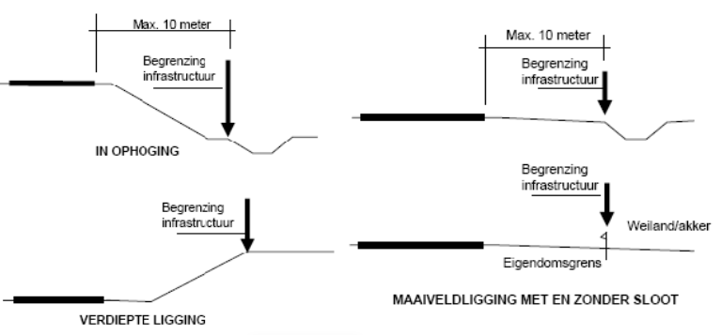

Figuur B1. Begrenzing wegbermen (bron: brief van het voormalige Ministerie van Verkeer en Waterstaat, Dienst Verkeer en Scheepvaart (kenmerk RWS/DVS‐2009/2932, 19 november 2009).

Oppervlaktewaterlichaam
Een onderscheiden oppervlaktewater van aanzienlijke omvang, zoals een meer, een waterbekken, een stroom, een rivier, een kanaal, een deel van een stroom, rivier of kanaal, een overgangswater of een strook kustwater.

PFAS-gehalten en effect op de kwaliteitsklassen
(Bron: https://www.bodemplus.nl/onderwerpen/wet-regelgeving/bbk/vragen/grond-baggerspecie-pfas-veldwerk-analyse-toetsing/faq/resultaten-pfas-onderzoek-toetsen-aanvulling/)
De toetsing aan de PFAS-verbindingen is een aanvullende (losse) toets ten opzichte van de toetsing op de reguliere parameters en indeling in kwaliteitsklassen. Dat betekent dat eerst de toetsing plaatsvindt op basis van de reguliere parameters en op basis daarvan een indeling in kwaliteitsklasse plaatsvindt.

Vervolgens vindt de toetsing aan de voorlopige toepassingswaarden uit het tijdelijk handelingskader voor de PFAS-verbindingen plaats. Aan de hand van de aanvullende toetsing stel je vervolgens vast in hoeverre beperkingen aan de toepassing gelden, bijvoorbeeld een verbod op het toepassen onder grondwaterniveau of in oppervlaktewater. Voor PFAS zijn de bijzondere toetsregels voor het toetsen aan de Achtergrondwaarde of maximale waarde wonen niet van toepassing, omdat nog geen normen zijn opgenomen in bijlage B van de Regeling bodemkwaliteit. Ook tellen de gemeten PFAS niet mee als gemeten stoffen bij de bijzondere toetsregels voor het toetsen aan de achtergrondwaarde of maximale waarde wonen.

Bij de inbouw van het handelingskader in de Regeling bodemkwaliteit wordt de wijze van toetsen aan normwaarden nader ingevuld.

Daarnaast zijn hieronder twee voorbeelden uitgewerkt:

Voorbeeld 1
Als een partij grond op basis van de overige stoffen is gekwalificeerd in de bodemkwaliteitsklasse Wonen, dan moet aanvullend de PFAS-gehalten worden getoetst aan de voorlopige toepassingswaarden uit het tijdelijk handelingskader. Dit kan leiden tot de volgende drie situaties:
Als alle PFAS-gehalten zijn aangetoond beneden de bepalingsgrens, dan blijft de indeling in kwaliteitsklasse Wonen staan en gelden geen aanvullende toepassingsvoorwaarden. De partij kan als bodemkwaliteit Wonen worden toegepast zonder aanvullende voorwaarden.
Als één of meerdere PFAS-gehalten zijn aangetoond boven de bepalingsgrens maar alle PFAS-gehalten voldoen aan de voorlopige toepassingswaarden voor de bodemkwaliteitsklasse Wonen (7,0 µg/kg ds voor PFOA en 3,0 µg/kg ds voor de andere PFAS), blijft de indeling in kwaliteitsklasse Wonen staan, maar gelden wel beperkingen aan de toepassing: toepassingen van grond op de landbodem beneden grondwaterniveau (tenzij PFAS < voorlopige landelijke achtergrondwaarden voor PFAS), in waterwin- en grondwaterbeschermingsgebieden, en in oppervlaktewater zijn dan niet altijd toegestaan.
Als één of meerdere PFAS-gehalten zijn aangetoond boven de voorlopige toepassingswaarden van 7,0 µg/kg ds voor PFOA en 3,0 µg/kg voor de andere PFAS, kan de partij niet meer ingedeeld worden in de kwaliteitsklasse Wonen maar is deze niet generiek toepasbaar. Toepassing van de partij kan alleen plaatsvinden als in dat gebied verhoogde Lokale Maximale Waarden door het bevoegd gezag zijn vastgesteld in het kader van gebiedsspecifiek beleid.
Voorbeeld 2
Als een partij grond op basis van de overige stoffen is gekwalificeerd in de bodemkwaliteitsklasse Landbouw/natuur (Achtergrondwaarde – AW2000), dan moeten aanvullend de PFAS-gehalten worden getoetst aan de voorlopige landelijke achtergrondwaarden (d.d. 2 juli 2020: 1,9 µg/kg ds voor PFOA en 1,4 µg/kg ds voor de andere PFAS) en bij overschrijding daarvan ook toetsen aan de normen voor 7,0 µg/kg ds voor PFOA en 3,0 µg/kg ds voor de andere PFAS). Dit kan leiden tot de volgende vier situaties:
Als alle PFAS-gehalten kleiner zijn dan de bepalingsgrens, blijft de indeling in kwaliteitsklasse Landbouw/natuur (Achtergrondwaarde – AW2000) staan en gelden geen toepassingsvoorwaarden. Kortom alle toepassingen zijn toegestaan.
Als een PFAS-gehalte aangetoond wordt boven de bepalingsgrens (0,1 µg/kg ds) maar beneden de voorlopige landelijke achtergrondwaarden van (d.d. 2 juli 2020) 1,9 µg/kg ds voor PFOA en 1,4 µg/kg ds voor de andere PFAS, dan blijft de indeling in kwaliteitsklasse Landbouw/natuur (Achtergrondwaarde – AW2000) staan, maar gelden wel toepassingsvoorwaarden: toepassing van grond op de landbodem in waterwin- en grondwaterbeschermingsgebieden en toepassing van grond in oppervlaktewater zijn dan niet altijd toegestaan.
Als een PFAS-gehalte aangetoond wordt boven de voorlopige landelijke achtergrondwaarde (d.d. 2 juli 2020: 1,9 µg/kg ds voor PFOA en 1,4 µg/kg ds voor de andere PFAS) en onder de voorlopige toepassingswaarden van 7,0 µg/kg ds voor PFOA en 3,0 µg/kg ds voor de andere PFAS, dan wordt de partij ingedeeld in de bodemkwaliteitsklasse Wonen, of in de bodemkwaliteitsklasse Landbouw/natuur (Achtergrondwaarde – AW2000) als een lokale maximale waarde is vastgesteld tussen de (voorlopige) landelijke achtergrondwaarde en de voorlopige toepassingswaarden van 7,0 µg/kg ds voor PFOA en 3,0 µg/kg ds voor de andere PFAS.
Als één of meerdere PFAS-gehalten zijn aangetoond boven de voorlopige toepassingswaarden van 7,0 µg/kg ds voor PFOA en 3,0 µg/kg ds voor de andere PFAS, kan de partij niet meer ingedeeld worden in een generieke kwaliteitsklasse voor toepasbare grond. Toepassing van de partij kan alleen plaatsvinden als in dat gebied verhoogde Lokale Maximale Waarden door het bevoegd gezag zijn vastgesteld in het kader van gebiedsspecifiek beleid.
Plaatsen waar kinderen spelen
Onder plaatsen waar kinderen spelen wordt verstaan: onverharde openbare kinderspeelplaatsen, onverharde delen op schoolpleinen, onverharde speelplaatsen bij (particuliere) kinderopvanginstellingen.

Percentiel/percentielwaarde
Waarde waar beneden een bepaald percentage van de analyseresultaten gelegen is. Bijvoorbeeld 90-percentiel: 90% van de analyseresultaten ligt beneden deze waarde.

Puntbron
Duidelijk aanwijsbare bron voor bodemverontreiniging zoals bijvoorbeeld een ondergrondse tank voor de opslag van olie, een ontvettingsbad of een afleverzuil voor brandstof(fen).

Toepassingseis kwaliteit toe te passen grond op of in de bodem (Generiek kader Besluit bodemkwaliteit)
Bij de toepassingskaart wordt gekeken naar de vastgestelde bodemkwaliteit en de (toekomstige) functie van de bodem. Hierbij wordt het locatiegebruik ingedeeld in twee klassen: ‘Wonen’ en ‘Industrie’. De bodemkwaliteit wordt ingedeeld in drie klassen: ‘Landbouw/natuur (Achtergrondwaarde -AW2000)’, ‘Wonen’ en ‘Industrie’. Elke klasse kent een lijst met normwaarden, die de toepassingseisen vormen. Op de in de onderstaande matrix gevolgde wijze wordt aan elke zone/gebied een klasse als toepassingseis toegekend volgens het generieke kader van het Besluit.

Voorbeelden onderbouwing toepassingseis ontvangende bodem

Bodemfunctieklasse | Bodemkwaliteitsklasse | Toepassingseis
Overig (Landbouw/natuur) | Landbouw/natuur | Landbouw/natuur @
Overig (Landbouw/natuur) | Wonen | Landbouw/natuur @
Overig (Landbouw/natuur) | Industrie | Landbouw/natuur @
Wonen | Landbouw/natuur | Landbouw/natuur @
Wonen | Wonen | Wonen @@
Wonen | Industrie | Wonen@@
Industrie | Landbouw/natuur | Landbouw/natuur @
Industrie | Wonen | Wonen@@
Industrie | Industrie | Industrie@@

- De gehalten aan PFAS-verbindingen moeten voldoen aan de landelijke achtergrondwaarden.
- Het gehalte aan PFOA moet voldoen aan 7 μg/kg ds en de gehalten aan de andere PFAS-verbindingen moeten voldoen aan 3 μg/kg ds.
Toepassingslocatie
Betreft dat terreindeel waar grond wordt toegepast.

Toetsing toepassen grond
Om te beoordelen of een grondtoepassing is toegestaan wordt de kwaliteit van de aan te brengen grond vergeleken met de toepassingseis. De kwaliteit van de aan te brengen grond kan worden bepaald op basis van een bodemkwaliteitskaart, partijkeuring of een ander erkend bewijsmiddel. De toepassingseis op basis van de bodemkwaliteitskaart (gezoneerde gebieden) of bodemonderzoek van de ontvangende bodem (niet gezoneerde gebieden).

Voorbeelden al dan niet toestaan toepassing van grond

Kwaliteit toe te passen grond | Toepassingseis | Toepassing toegestaan?
Wonen # | Wonen @@ | Ja
Industrie # | Wonen @@ | Nee
Landbouw/natuur # | Wonen @@ | Ja
Wonen # | Industrie @@ | Ja
Industrie # | Industrie @@ | Ja
Landbouw/natuur # | Industrie @@ | Ja
Wonen # | Landbouw/natuur @ | Nee
Industrie # | Landbouw/natuur @ | Nee
Landbouw/natuur # | Landbouw/natuur @ | Ja

- De gemiddelde waarden van een aantal PFAS-verbindingen zijn lager dan de voorlopige landelijke achtergrondwaarden vastgesteld, maar voor een aantal PFAS-verbindingen boven de bepalingsgrens. Dit kan leiden tot beperkingen van de toepassing bij het toepassen van grond in oppervlaktewater en in waterwin- en grondwaterbeschermingsgebieden.
- De gehalten aan PFAS-verbindingen moeten voldoen aan de landelijke achtergrondwaarden.
- Het gehalte aan PFOA moet voldoen aan 7 μg/kg ds en de gehalten aan de overige PFAS-verbindingen moeten voldoen aan 3 μg/kg ds.

Toetsingswaarden Besluit en Regeling bodemkwaliteit en het tijdelijk handelingskader hergebruik PFAS-houdende grond en baggerspecie
Om een zone te karakteriseren moet een toetsing plaatsvinden aan de gestelde normen uit het Besluit en de Regeling en het tijdelijk handelingskader hergebruik PFAS-houdende grond en baggerspecie. Deze toetsingsnormen zijn in de onderstaande tabel weergegeven.

Tabel B2: Toetsingsnormen (in mg/kg ds voor standaardbodem -lutum 25%, org.stof 10%-)

Stof | Maximale waarden Achtergrondwaarde (AW2000, Landbouw/natuur) | Maximale waarden wonen | Maximale waarden industrie
Arseen | 20 | 27 | 76
Barium * | n.v.t. | n.v.t. | n.v.t.
Cadmium | 0,60 | 1,2 | 4,3
Chroom | 55 | 62 | 180
Kobalt | 15 | 35 | 190
Koper | 40 | 54 | 190
Kwik | 0,15 | 0,83 | 4,8
Lood | 50 | 210 | 530
Molybdeen | 1,5 | 88 | 150
Nikkel * | 35 | 39 | 100
Zink | 140 | 200 | 720
Som PAK | 1,5 | 6,8 | 40
Som PCB | 0,02 | 0,04 | 0,5
Minerale olie | 190 | 190 | 500
α-Endosulfan | '0,0009 | '0,0009 | 0,1
Chloordan (som) | '0,002 | '0,002 | 0,1
Drins (som 3) | '0,015 | 0,04 | 0,14
α-HCH | '0,001 | '0,001 | 0,5
β-HCH | '0,002 | '0,002 | 0,5
γ-HCH | '0,003 | 0,04 | 0,5
Heptachloor | '0,0007 | '0,0007 | 0,1
Heptachloorepoxide (som) | '0,002 | '0,002 | 0,1
DDT | 0,2 | 0,2 | 1
DDD | 0,02 | 0,84 | 34
DDE | 0,1 | 0,13 | 1,3
Bestrijdingsmiddelen (som) | 0,4 | 0,4 | 0,5
PFOA28 zonder vastgestelde achtergrondwaarde | 0,0019
Andere PFAS-verbindingen zonder vastgestelde achtergrondwaarde | 0,0014
PFOA | 0,0019 | 0,007
Andere PFAS-verbindingen | 0,0014 | 0,003

* De normstelling in Besluit bodemkwaliteit voor barium en nikkel zijn door het voormalige Ministerie van VROM sinds 1 april 2009 gewijzigd (Staatscourant, 7 april 2009). Voor nikkel vindt voor schone grond (klasse ‘Landbouw/natuur (Achtergrondwaarde-AW2000)’) geen toetsing meer plaats aan de Maximale Waarde voor de kwaliteitsklasse ‘Wonen’. Voor barium is besloten alle toetsingsnormen tijdelijk in te trekken als aangetoond kan worden dat er geen sprake is van een verontreiniging veroorzaakt door activiteiten van de mens. Als een verhoogd gehalte van barium is veroorzaakt door een activiteit door de mens, kan dit gehalte door het bevoegd gezag worden beoordeeld op basis van de voormalige interventiewaarde voor barium: 920 mg/kg ds.

Uitgesloten locaties en gebieden
Uitgesloten locaties en gebieden zijn terreinen die op beleidsmatige grond niet kunnen worden opgenomen in de bodemkwaliteitskaart of niet voldoen aan de minimumeisen voor het aantal en de spreiding van de bodemgegevens uit de Richtlijn bodemkwaliteitskaarten. Voorbeelden zijn onder andere terreinen waar de gemeente niet het bevoegd gezag voor het Besluit is zoals buitendijks gebied. Terreinen waar sprake is van een sanering of verontreiniging door een lokale activiteit worden eveneens uitgesloten van de bodemkwaliteitskaart. Maar ook terreinen die in het beheer zijn van andere organisaties zoals Rijkswaterstaat (rijkswegen), de provincie (provinciale wegen) of de ProRail (spoorgebonden gronden) worden soms uitgesloten van de bodemkwaliteitskaart.

Verdachte watergang
Deze zijn gedefinieerd in art. 4.3.4 van de Regeling bodemkwaliteit. Het betreffen watergangen in gebieden:
- die zijn bebouwd, daaronder begrepen kassen- en industriegebieden;
- waar regelmatig beroeps- of pleziermotorvaart plaatsvindt;
- waar geloosd wordt na de laatste keer dat er is gebaggerd;
- grenzend aan wegen met een verkeersintensiteit van meer dan 500 voertuigen per dag, tenzij het betreft bermsloten op een afstand van ten minste 15 meter waarin de wegriolering niet loost;
- met een oeverbeschoeiing die bestaat uit met gecreosoteerde olie behandeld hout;
- waarvan redelijkerwijs vermoed kan worden dat deze niet voldoen aan de maximale waarden voor het verspreiden van baggerspecie of die niet zijn aangegeven in een beheersplan.
Daarnaast worden watergangen grenzend aan voormalige boomgaarden ook als verdachte watergangen gezien.

Voor bodemverontreiniging niet verdachte locatie
Een locatie waar geen puntbron aanwezig is (geweest), bijvoorbeeld een ondergrondse huisbrandolietank of een chemische wasserij, gebruik bestrijdingsmiddelen, voor bodemverontreiniging verdachte ophooglaag, gedempte watergang, halfverharding, bodembedreigende activiteiten of een (bekend) geval van ernstige bodemverontreiniging.

Vrij grondverzet
Van vrij grondverzet is sprake als voorafgaand aan het ontgraven, het tijdelijk opslaan of het toepassen van grond de kwaliteit van de grond niet hoeft te worden vastgesteld.

Bijlage 2 Wet- en regelgeving

2.1 Landelijke wet- en regelgeving

2.1.1 Besluit en Regeling bodemkwaliteit

Algemeen

Voor het in werking treden van het Besluit en de Regeling bodemkwaliteit was de regelgeving voor het nuttig toepassen van grond, gerijpte baggerspecie (hierna aangeduid als 'grond') en bouwstoffen versnipperd in diverse wet- en regelgevingen. De diverse regelgevingen waren complex, onoverzichtelijk en in de praktijk moeilijk handhaafbaar. Daarom zijn de regels herzien en is één eenduidig landelijk kader gemaakt: het Besluit en de Regeling bodemkwaliteit.

Het Besluit heeft betrekking op de kwaliteit van de uitvoering (Kwalibo) en het toepassen van grond en bouwstoffen. Binnen het Besluit kunnen gemeenten en waterkwaliteitsbeheerders voor het toepassen van grond aansluiten bij het landelijke, generieke, kader zoals dat in het Besluit is opgenomen. Ook bestaat de mogelijkheid om op niveau van het bodembeheergebied maatwerkbeleid te formuleren in de vorm van gebiedsspecifiek beleid. Met gebiedsspecifiek beleid kunnen knelpunten bij grondstromen onder bepaalde voorwaarden worden opgelost. Gemeenten en waterkwaliteitsbeheerders kunnen voor hun (water)bodembeheergebied, of delen daarvan, Lokale Maximale Waarden vaststellen (zie ook § 2.2.2 van deze bijlage). Op deze wijze kunnen de toepassingseisen voor grond worden aangepast. Ook zijn er meer mogelijkheden voor een lokale invulling van het beleid als het gaat om de nuttige toepassing van grond. Gebiedsspecifiek beleid is mogelijk als:
- er sprake is van ‘standstill’ op het niveau van het bodembeheergebied;
- de Lokale Maximale Waarden het Saneringscriterium niet overschrijden;
- het risiconiveau van de gekozen Lokale Maximale Waarden wordt berekend met behulp van de Risicotoolbox (zie http://www.risicotoolboxbodem.nl);
- de Lokale Maximale Waarden worden afgestemd met het bevoegd gezag bodemsanering;
- de Lokale Maximale Waarden worden vastgelegd in een nota bodembeheer;
- de vaststelling van de gekozen Lokale Maximale Waarden een besluit is van de Raad waarop de uniforme openbare voorbereidingsprocedure van de Algemene wet bestuursrecht van toepassing is. Dit betekent dat het besluit alleen openstaat voor inspraak.
De Regeling geeft een technische invulling aan de hoofdregels van het Besluit en uitleg over de uitvoering. In de Regeling staan onder andere de normen, de wijze waarop de kwaliteit van grond, gerijpte baggerspecie en bouwstoffen moet worden bepaald en de wijze waarop aan de normen wordt getoetst. Het Besluit en de Regeling vullen elkaar aan en zijn niet los van elkaar te gebruiken.

Nuttige toepassingen van grond

Het hergebruik van grond mag uitsluitend in nuttige toepassingen plaatsvinden (Besluit, artikel 35). Als grond wordt hergebruikt in een niet-nuttige toepassing, dan wordt dit gezien als een middel om zich te ontdoen van afvalstoffen en gelden in het kader van de Europese Kaderrichtlijn afvalstoffen strengere regels. De onderstaande toepassingen van grond en gerijpte baggerspecie worden beoordeeld als nuttige toepassingen:
Toepassing in bouw- en wegconstructies, waaronder wegen, spoorwegen en geluidswallen.
Toepassing in ophogingen van industrieterreinen, woningbouwlocaties en landbouw- en natuurgronden, met het oog op het verbeteren van de bodemgesteldheid.
Toepassing voor het afdekken van een saneringslocatie of als bovenafdichting voor een stortplaats, met het oog op het voorkomen van nadelige gevolgen voor mens, plant of dier door contact met het onderliggende materiaal.
Toepassing in ophogingen in waterbouwkundige constructies en voor het verondiepen en dempen van een oppervlaktewaterlichaam met het oog op de hoogwaterbescherming, de doelstellingen van de Kaderrichtlijn water, bevordering van natuurwaarden en de vlotte en veilige afwikkeling van de scheepvaart.
Toepassing in aanvullingen, waaronder de herinrichting en stabilisering van voormalige winplaatsen voor delfstoffen, of met het oog op onderhoud en herstel van de toepassingen bedoeld in a tot en met d.
Verspreiding van baggerspecie uit een watergang over de aan de watergang grenzende percelen, met het oog op het herstellen of verbeteren van de aan de watergang aangrenzende percelen.
Verspreiding van baggerspecie in een oppervlaktewaterlichaam, uitgezonderd uiterwaarden, gorzen, slikken, stranden en platen, met het oog op de duurzame invulling van de ecologische en morfologische functies van het sediment.
Tijdelijke opslag van grond en (gerijpte) baggerspecie, bestemd voor de toepassingen bedoeld in onderdeel a tot en met e, gedurende maximaal drie jaar op landbodems of gedurende maximaal 10 jaar in een oppervlaktewaterlichaam.
Tijdelijke opslag van gerijpte baggerspecie, bestemd voor toepassingen bedoeld in a tot en met f, gedurende maximaal drie jaar op percelen gelegen naast de watergang waaruit de baggerspecie afkomstig is.
Grootschalige bodemtoepassingen

Binnen het Besluit is een verbijzondering opgenomen: het toetsingskader voor het toepassen van grond in grootschalige bodemtoepassingen. Er hoeft niet te worden getoetst aan de kwaliteit en de functie van de ontvangende bodem. Wel moet de toe te passen grond voldoen aan de emissiewaarden (opgenomen in bijlage B van de Regeling) om te voorkomen dat ontoelaatbare uitloging naar de onderliggende bodem en het grondwater plaatsvindt. De toetsing aan de emissiewaarden is een eenvoudige toetsing op basis van het rekenkundige gemiddelde van de gemeten stoffen in de toe te passen grond. De emissietoetsingswaarden komen overeen met de t-waarden uit het voormalige Bouwstoffenbesluit.

Grootschalige bodemtoepassingen hebben een minimaal volume van 5.000 m3 en een minimale toepassingshoogte van 2 meter. Met de voornoemde eisen voor toepassingshoogten moet pragmatisch worden omgegaan. Taluds lopen bijvoorbeeld niet verticaal maar schuin af waardoor ze formeel gezien niet aan de eisen voor de toepassingshoogten voldoen. Voor (spoor)wegen geldt een minimale toepassingshoogte van 0,5 meter.

Een grootschalige bodemtoepassing moet worden afgedekt met een leeflaag van tenminste 0,5 meter dikte. Hiervan zijn grootschalige bodemtoepassingen in bermen van (spoor)wegen uitgezonderd. De leeflaag moet geschikt zijn voor de functie en passen bij de daadwerkelijke bodemkwaliteit van de omliggende bodem, of voldoen aan de bestuurlijk vastgestelde Lokale Maximale Waarden.

Van het toetsingskader voor grootschalige bodemtoepassingen kunnen gemeenten en waterkwaliteitsbeheerders, als bevoegde gezagen van het Besluit, gebruik maken. Het is niet verplicht om van dit toetsingskader gebruik te maken. In het Besluit (artikel 63) zijn toepassingen benoemd die als grootschalige bodemtoepassingen gedefinieerd mogen worden:
- Toepassingen van grond en gerijpte baggerspecie in bouw- en wegconstructies, waaronder wegen, spoorwegen en geluidswallen.
- Toepassingen van grond en gerijpte baggerspecie voor het afdekken van een saneringslocatie of een stortplaats, met het oog op het voorkomen van nadelige gevolgen voor de omgeving.
- Toepassingen van grond en gerijpte baggerspecie in ophogingen in waterbouwkundige constructies en voor het verondiepen en dempen van oppervlaktewater met het oog op de hoogwaterbescherming, de doelstellingen van de Kaderrichtlijn water, bevordering van natuurwaarden en de vlotte en veilige afwikkeling van de scheepvaart.
- Toepassing van grond en gerijpte baggerspecie in aanvullingen, waaronder de herinrichting en stabilisering van voormalige winplaatsen voor delfstoffen.
N.B. Het ophogen van een industrie/bedrijventerrein of een woonwijk wordt niet als een grootschalige bodemtoepassing beschouwd.

De initiatiefnemer van de grootschalige bodemtoepassing neemt in de planfase contact op met de gemeente waar de grootschalige bodemtoepassing wordt gerealiseerd.

2.1.2 Wet bodembescherming
De Wet bodembescherming (Wbb) is geschreven met het oogmerk de bodem te beschermen. In de Wbb is een regeling opgenomen voor ernstig verontreinigde bodems. Op grond van de Wbb is grondverzet ter plaatse van ernstig verontreinigde locaties alleen toegestaan als hiervoor een melding ingevolge artikel 28 of een melding ingevolge het Besluit uniforme saneringen (artikel 39b) wordt verricht aan het bevoegd gezag. Eventueel geldt als aanvullende voorwaarde dat het grondverzet moet passen binnen een van te voren opgesteld en door het bevoegd gezag goedgekeurd (raam)saneringsplan. Daarom moet voorafgaand aan het grondverzet worden geverifieerd of de leverende en/of de ontvangende bodem ernstig verontreinigd is.
Het bevoegd gezag voor het bereiken van het saneringsresultaat is het bevoegd gezag Wbb (de provincie Gelderland). Na in werking treding van de Omgevingswet is de gemeente voor haar eigen grondgebied bevoegd gezag voor sanerende maatregelen. Nadat het saneringsresultaat is behaald, mag grond op deze locatie nuttig worden toegepast. Daarbij moet worden nagegaan of dit niet in strijd is met de opgelegde gebruiksbeperkingen en/of nazorgverplichtingen.

Nieuwe bodemverontreiniging

Op nieuw ontstane bodemverontreiniging (dat wil zeggen ontstaan na 1 juli 1993 voor asbest en na 1 januari 1987 voor de andere stoffen) is allereerst de zorgplicht van toepassing (artikel 13 Wbb en artikel 1.1a Wm). Het is aan het bevoegd gezag om aanwijzingen te geven over hoe de nieuwe verontreiniging dient te worden gesaneerd. Binnen inrichtingen is dit het bevoegd gezag inzake de Wet algemene bepalingen omgevingsrecht /Activiteitenbesluit (gemeente of provincie, soms de minister van Infrastructuur en Waterstaat), buiten inrichtingen het bevoegd gezag Wbb (gemeente met provincie als 'aanvullend' gezag). Indien het om een ongewoon voorval gaat buiten een inrichting, is de provincie bevoegd gezag.

Ongewoon voorval
Voor het begrip ongewoon voorval geeft de wet geen definitie, maar daarmee kan niets anders zijn bedoeld dan elke gebeurtenis die afwijkt van de normale bedrijfsactiviteit. Daaronder vallen zowel ongelukken en calamiteiten, zoals bijvoorbeeld brand en leidingbreuken, als onderhoud aan en reparatie van installaties waardoor die niet (volledig) normaal kunnen functioneren.
In een uitspraak28 heeft de Afdeling bestuursrechtspraak van de Raad van State gesteld dat bij elke gebeurtenis die afwijkt van de normale bedrijfsactiviteit sprake is van een ongewoon voorval. Dus óók het falen van voorzieningen. Dit betekent ook dat een milieuvergunning daarover geen eisen mag stellen. De gewone voorvallen, zoals bijvoorbeeld het druppelen van een pomp iedere keer nadat een automobilist de slang van de pomp terughangt, moeten wel via vergunningsvoorschriften worden gereguleerd.
Indien sprake is van een ongewoon voorval gaat het vaak over calamiteiten, zoals een lekkende vrachtwagen, gedumpte vaten met onbekende inhoud, etc. In dergelijke gevallen is een adequaat optreden van de bodemmedewerker nodig.

Saneringsregeling Wbb (historische bodemverontreiniging)

De Wbb definieert gevallen van ernstige verontreiniging. Op grond van artikel 37 van de Wbb (saneringscriterium) wordt bepaald of bij een geval van ernstige verontreiniging aanleiding is voor een vorm van saneren of beheren. De saneringsdoelstelling is opgenomen in artikel 38 van de Wbb. De uitwerking van de artikelen 37 en 38 Wbb is opgenomen in de Circulaire Bodemsanering (oorspronkelijke circulaire uit 2006, in de afgelopen jaren echter meerdere malen aangepast).

Gebiedsgericht beheer

Op 1 juli 2012 is de aanpassing van de Wbb, die gebiedsgericht beheer van grootschalige grondwaterverontreinigingen mogelijk maakt, in werking getreden. Het gebiedsgericht beheer biedt kansen om in samenhang tussen bovengrondse en ondergrondse ontwikkelingen te komen tot meerdere kostendragers voor de te nemen maatregelen. Het gebiedsgericht beheer moet leiden tot een versnelling in de aanpak van de problematiek van de grootschalige grondwaterverontreinigingen.

2.1.3 Besluit en Regeling Uniforme Sanering

Het Besluit Uniforme Saneringen (BUS) en de daarbij behorende Regeling (RUS) is bedoeld voor eenvoudige, gelijksoortige saneringen die in korte tijd afgerond kunnen worden. In de RUS (artikel 3.1.7) is vastgelegd dat de grond in de leeflaag en andere aanvulgrond moet voldoen aan de Maximale Waarde van de kwaliteitsklasse volgens de bodemfunctieklassenkaart. Als gebiedsspecifiek beleid is vastgesteld dan gelden de hierin vastgestelde Lokale Maximale Waarden. Want naast het RUS geldt ook het Besluit. Dit is het algemeen staatsrechtelijk beginsel en is ook terug te vinden in de toelichting op het Besluit.

In artikel 3.1.6 lid c van de RUS is aangegeven dat als Lokale Maximale Waarden zijn vastgesteld, deze waarden gelden als terugsaneerwaarden in het kader van het BUS.

2.1.4 Tijdelijk handelingskader voor hergebruik van PFAS-houdende grond en baggerspecie

Op 8 juli 2019 is een tijdelijk handelingskader in werking getreden voor hergebruik van PFAS-houdende grond en baggerspecie.
Op 29 november 2019 is een aanpassing gekomen op het tijdelijk handelingskader. Door de aanpassing is het tijdelijk handelingskader aangevuld met:
- voorlopige landelijke achtergrondwaarden in de landbodem;
- een voorlopig herverontreinigingsniveau voor de waterbodem.
Op 2 juli 2020 is een tweede aanpassing op het tijdelijk handelingskader gekomen. Met deze tweede aanpassing zijn:
- de voorlopige landelijke achtergrondwaarden in de landbodem aangepast;
- voor 3 toepassingssituaties in een oppervlaktewaterlichaam de toepassingswaarden gewijzigd.
De initiatiefnemers van grondverzet moeten de kwaliteit van de grond voor PFAS inzichtelijk maken in te verzetten grond en baggerspecie, die op of in de landbodem of in het oppervlaktewater wordt toegepast.

2.1.5 Transport verontreinigde grond

Voor het vervoer van verontreinigde grond geldt de landelijke Regeling melden bedrijfsafvalstoffen en gevaarlijke stoffen[45]. In § 9.5 van de hoofdtekst van de nota bodembeheer is hier nader op ingegaan.

2.1.6 Overige wet- en regelgeving

Vanuit overig wet- en regelgeving kunnen bij grondverzet (ontgraven en toepassen van grond) aanvullende voorwaarden worden gesteld. Hierbij moet worden gedacht aan:
- Wet ruimtelijke ordening ( Wro ), wordt op termijn vervangen door de Omgevingswet.
- Een groot aantal toestemmingstelsels uit de Wro zijn volledig geïntegreerd in de omgevingsvergunning. Hierbij gaat het onder meer om bouwen, slopen, aanlegactiviteiten, het gebruik in strijd met een ruimtelijk plan of besluit. Als gevolg van de Wabo zijn de regels over de verlening en handhaving van die toestemmingen uit de Wro verdwenen. De Wro blijft echter de centrale wet voor het ruimtelijke ordeningsrecht.
- De financiële haalbaarheid van een plan blijft echter een belangrijk criterium en een eventuele saneringsnoodzaak kan van invloed zijn hierop. Tevens dient de bodemkwaliteit te stroken met de beoogde bestemming binnen het plan.
- Ten behoeve van bestemmingswijzigingen zal daarom in de meeste gevallen een bodemonderzoek moeten worden uitgevoerd om te kunnen beoordelen of de bodem geschikt is voor de geplande functie en of sprake is van een eventuele saneringsnoodzaak.
- In de Wro is de verplichting voor bodemonderzoek niet rechtstreeks opgenomen, in de Bro blijft de verplichting bestaan voor onderzoek naar de bodemgesteldheid (artikel 9 Bro).
- Gemeenten worden in de Wro verplicht elke 10 jaar het bestemmingsplan te actualiseren. Eventueel aan te vragen vergunningen waarbij tevens grondverzet plaatsvindt, zoals omgevingsvergunningen met activiteit bouwen of activiteit aanleggen dienen te worden getoetst aan een 'actueel' bestemmingsplan. De omgevingsvergunning moet worden aangevraagd voorafgaand aan grondverzet. In het bestemmingsplan kan een aanlegvergunning worden geëist voor ophogen.
- Ontgrondingenwet, wordt op termijn vervangen door de Omgevingswet. De ontgrondingenwet en -verordening reguleren de winning van oppervlaktedelfstoffen als zand, klei en grind voor de bouwproductie.
- Wet algemene bepalingen omgevingsrecht ( Wabo ) , wordt op termijn vervangen door de Omgevingswet. In het Activiteitenbesluit staan algemene regels voor inrichtingen over verschillende milieuaspecten, zoals geluid, bodem, lucht en afvalwater. De Wabo en het Besluit omgevingsrecht (Bor) bepalen al dan niet in combinatie met een deel van het Activiteitenbesluit of er sprake is van vergunningplicht; bijvoorbeeld de opslag van grond.
- Met de inwerkingtreding van de Wabo zijn de bepalingen met betrekking tot de bouwvergunning en handhaving overgeheveld vanuit de Woningwet naar de Wabo. Hiermee is de bouwvergunning vervangen door de omgevingsvergunning voor bouwen.
- Bij de ontwikkeling van bouwplannen moet echter nog steeds rekening worden gehouden met de functie-eisen in relatie tot de aanwezige bodemkwaliteit. Bij aanvragen om een omgevingsvergunning voor bouwen dient de aanvrager daarom in een aantal gevallen een bodemonderzoek te overleggen.
- Woningwet, wordt op termijn grotendeels vervangen door de Omgevingswet. In deze wet wordt het bouwen op verontreinigde bodem (grond en grondwater) geregeld.
- Besluit gebruik meststoffen ( Bgm ). Bij het toepassen van compost of zwarte grond zijn (aanvullende) kwaliteitseisen gesteld.
- Monumentenwet 1988, wordt op termijn grotendeels vervangen door de Omgevingswet. In deze wet is het verdrag van Malta opgenomen. Bij grondverzet moet rekening worden gehouden met archeologische waarden. Op kaart moet de gemeente een overzicht geven van bekende archeologische vindplaatsen. Bij grondverzet moeten andere bronnen zoals bijvoorbeeld de stadsarcheoloog worden geraadpleegd.
- Wet natuurbescherming, enkele bepalingen gaan op termijn over naar de Omgevingswet. Deze wet vereist dat in planvorming rekening wordt gehouden met de aanwezige flora en fauna. Voor een groot aantal expliciet beschermde soorten is bepaald welke handelingen niet zijn toegestaan. Daarnaast is in de wet een algemene zorgplicht opgenomen, die aangeeft dat de negatieve gevolgen van ieders handelen op de aanwezige (beschermde) flora en fauna voor komen of zo veel mogelijk beperkt moet worden. De gebieden van het Natuurnetwerk Nederland zijn opgenomen in de provinciale structuurvisie.
- Wet Informatie uitwisseling ondergrondse netten en netwerken (WIBON). Doel van de WIBON is gevaar of economische schade door beschadiging van ondergrondse kabels of leidingen (zoals bijvoorbeeld: water-, elektriciteit-, gas- en telecomleidingen) te voorkomen. Bij machinale graafwerkzaamheden is een KLIC-melding verplicht.
- Arbeidsomstandighedenbesluit. De regels voor het werken in verontreinigde grond liggen vast in de Arbowetgeving. Met name in het Arbobesluit zijn regels opgenomen die werken met gevaarlijke stoffen veilig moeten houden. In het Arbobesluit, hoofdstuk 2, afdeling 5 wordt aangegeven welke verantwoordelijkheden opdrachtgevers, ontwerpende partijen en werkgevers hebben ten aanzien van veilig en gezond werken.
- Wijzigingsbesluit bodemenergiesystemen. Dit besluit bepaalt sinds 1 juli 2013 de regels met betrekking tot het installeren en in werking hebben van bodemenergiesystemen. In het besluit wordt onderscheid gemaakt tussen open en gesloten bodemenergiesystemen. De gemeente is als bevoegd gezag voor gesloten bodemenergiesystemen belast met de ontvangst en behandeling van meldingen, vergunningaanvragen, toezicht en handhaving. Ook krijgt de gemeente de bevoegdheid zogeheten “interferentiegebieden” aan te wijzen indien door drukte in de ondergrond bodemenergie inefficiënt dreigt te worden gebruikt. De nieuwe regels stellen de gemeente daarmee voor de uitdaging om het thema bodemenergie concreet in de passen in het ruimtelijk beleid.
- Wet openbaarheid van bestuur ( Wob ). Op basis van de Wob is de gemeente verplicht om te zorgen voor informatie en communicatie in het kader van bodemkwaliteitsbeheer. Het is aan te bevelen binnen de gemeente/omgevingsdienst één bodeminformatiepunt (bodemloket) in te richten om de verschillende informatiestromen op elkaar af te stemmen. In de meeste gevallen zal de milieu- afdeling van een gemeente/omgevingsdienst deze taak toegewezen krijgen.
- De taken van het bodemloket kunnen zijn:
  - voorlichtingsfunctie voor gemeentelijke afdelingen, burgers en bedrijven;
  - beheren Bodem Informatie Systeem (BIS):
  - registratie bodemonderzoeks- en saneringsgegevens;
  - registratie verdachte locaties;
  - registratie grondstromen;
  - registratie nazorg bodemsanerings- en hergebruiklocaties;
  - referentiekader bij preventie;
  - sturing grondstromen.
- Wet kenbaarheid publiekrechtelijke beperkingen onroerende zaken ( Wkpb ). De Wkpb moet de registratie van alle beperkingen van de overheid (publiekrechtelijke beperkingen) verbeteren zodat kopers of eigenaren makkelijker inzicht hebben in de beperkingen die voor een gebouw of stuk grond gelden. Ook bodembesluiten die leiden tot publiekrechtelijke beperkingen vallen onder de Wkpb, bijvoorbeeld een beschikking van gedeputeerde staten over het nazorgplan (art. 39d Wbb) of een bevel tot het nemen van tijdelijke beveiligingsmaatregelen, tot het verrichten van onderzoek of tot het beheren of saneren van de bodem (art. 43 Wbb). Meldingen van bodemsaneringen die worden uitgevoerd onder het Besluit uniforme saneringen (BUS) hoeven sinds 1 februari 2013 niet meer door het bevoegd gezag te worden geregistreerd in het kader van de Wkpb.
- Een bodembesluit heeft veelal betrekking op een ‘geval van ernstige verontreiniging’. Echter niet alle percelen die onder het besluit vallen hebben een publiekrechtelijke beperking. Alleen percelen die vallen binnen de ‘interventiewaardecontour’ van grond (niet grondwater) bevatten een ernstige verontreiniging die leidt tot een publiekrechtelijke beperking. De Regeling beperkingenregistratie Wet bodembescherming, die op 1 augustus 2007 in werking is getreden, schept verdere duidelijkheid over de invulling van het begrip publiekrechtelijke beperking in relatie tot bodembesluiten.
- Resterende wetten. Bovenstaand zijn een aantal wetten beschreven, die belangrijke gevolgen hebben voor gemeentelijke taken en verplichtingen met betrekking tot bodemkwaliteit. Naast bovengenoemde wetten heeft de gemeente/omgevingsdienst ook nog bodemtaken en –verplichtingen op basis van de volgende wetten:
  - Wetboek van strafrecht.
  - Wet op economische delicten.
  - Bestrijdingsmiddelenwet.
  - Waterwet.
2.2 Landelijk beleid grondstromen

2.2.1 Richtlijn bodemkwaliteitskaarten

In de landelijke Richtlijn voor het opstellen van bodemkwaliteitskaarten is voorgeschreven hoe een bodemkwaliteitskaart moet worden opgesteld als deze wordt gebruikt voor hergebruik van grond onder het Besluit. Met deze Richtlijn is ook een aantal andere procedures geregeld, waaronder de te hanteren normwaarden, omgaan met extreme waarden (uitbijters), vergelijkbaarheid, omgaan met ‘bijzondere omstandigheden’ en het in een kaart weergeven van de bodemkwaliteit en mogelijkheden tot grondverzet.

2.2.2 Lokale Maximale Waarden

Zoals in § 2.1.1 van deze bijlage al beschreven, hebben gemeenten en waterkwaliteitbeheerders de mogelijkheid om voor het toepassen van grond binnen haar (water)bodembeheergebied, of delen daarvan, per stof Lokale Maximale Waarden (LMW) op te stellen die afwijken van het landelijke (generieke) maximale waarden; het zogenaamde gebiedsspecifiek beleid. Aanleidingen voor gebiedsspecifiek beleid kunnen zijn:
- De ambitie van een gemeente. De gemeente wil strenger of minder streng beleid hanteren dan het generieke kader van het Besluit;
- Dat de vastgestelde diffuse kwaliteit in een gebied knelpunten veroorzaakt bij het beoogde grondverzet als uitgegaan wordt van het generieke kader van het Besluit.
- Deze LMW kunnen variëren tussen de ‘altijd’- en ‘nooit’-grens. De ‘altijd’-grens is gebaseerd op de ‘Landbouw/natuur (Achtergrondwaarde-AW2000)’. Partijen grond die voldoen aan de Achtergrondwaarden zijn, voor wat betreft de chemische kwaliteit, altijd toepasbaar. De 'nooit'-grens is gebaseerd op het Saneringscriterium. Partijen grond die het Saneringscriterium overschrijden leveren onaanvaardbare risico's op.
- In het generieke kader van het Besluit zijn voor de kwaliteit van de toe te passen grond Generieke Maximale Waarden vastgesteld die horen bij de functie van de ontvangende bodem. LMW die hoger dan de Generieke Maximale Waarden liggen moeten worden onderbouwd om aan te tonen dat geen onaanvaardbare risico's ontstaan. Het risiconiveau van de gekozen LMW wordt berekend met behulp van de Risicotoolbox (http://www.risicotoolboxbodem.nl).
In figuur B2.1 is het voorgaande schematisch weergegeven.

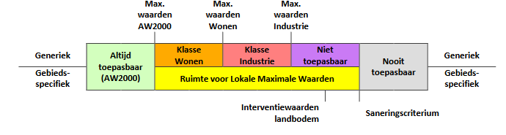
Figuur B2.1. Generiek versus gebiedsspecifiek beleid.

Bijlage 3A Statistische parameters bodemkwaliteitszones getoetst aan het Besluit bodemkwaliteit (voor standaardbodem)

Statistische parameters, toetsing aan Besluit bodemkwaliteit
* Barium wordt niet meegenomen in de toetsing, zie bijlage 1 in de rapportage

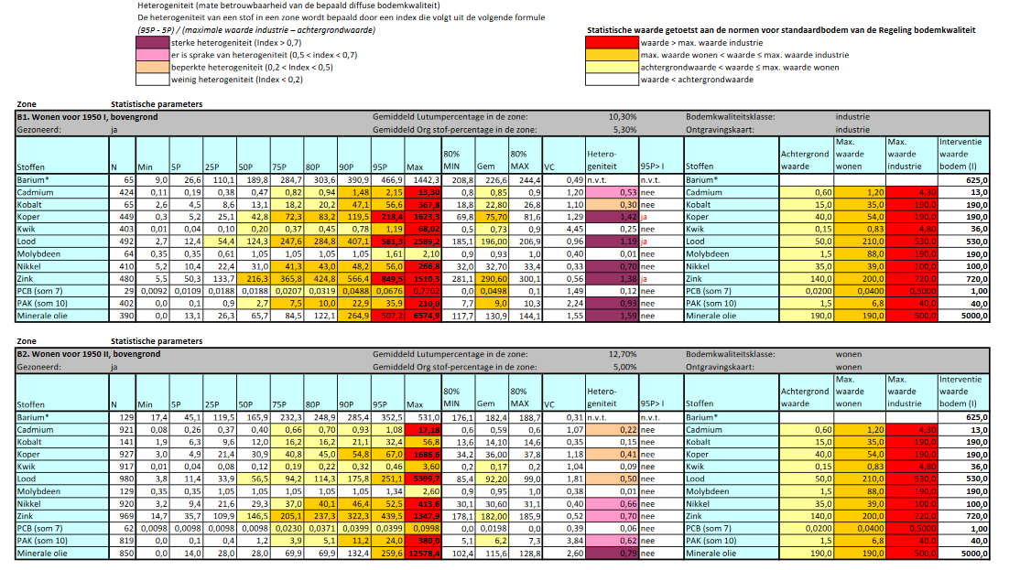

Statistische parameters, toetsing aan Besluit bodemkwaliteit
* Barium wordt niet meegenomen in de toetsing, zie bijlage 1 in de rapportage

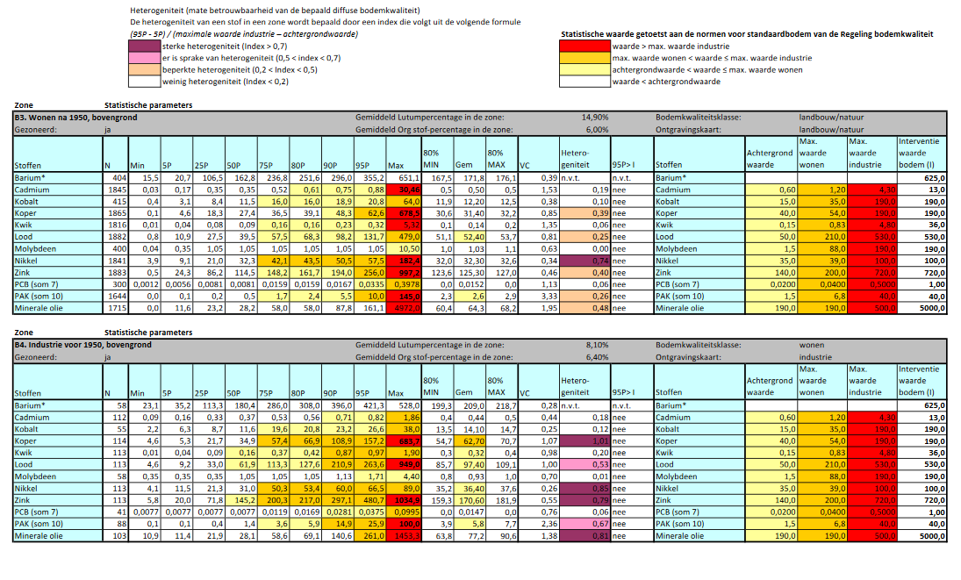

Statistische parameters, toetsing aan Besluit bodemkwaliteit
* Barium wordt niet meegenomen in de toetsing, zie bijlage 1 in de rapportage

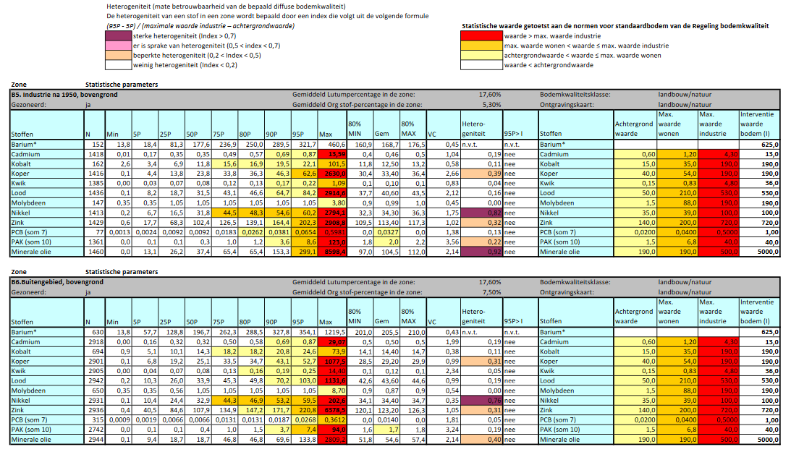

Statistische parameters, toetsing aan Besluit bodemkwaliteit
* Barium wordt niet meegenomen in de toetsing, zie bijlage 1 in de rapportage

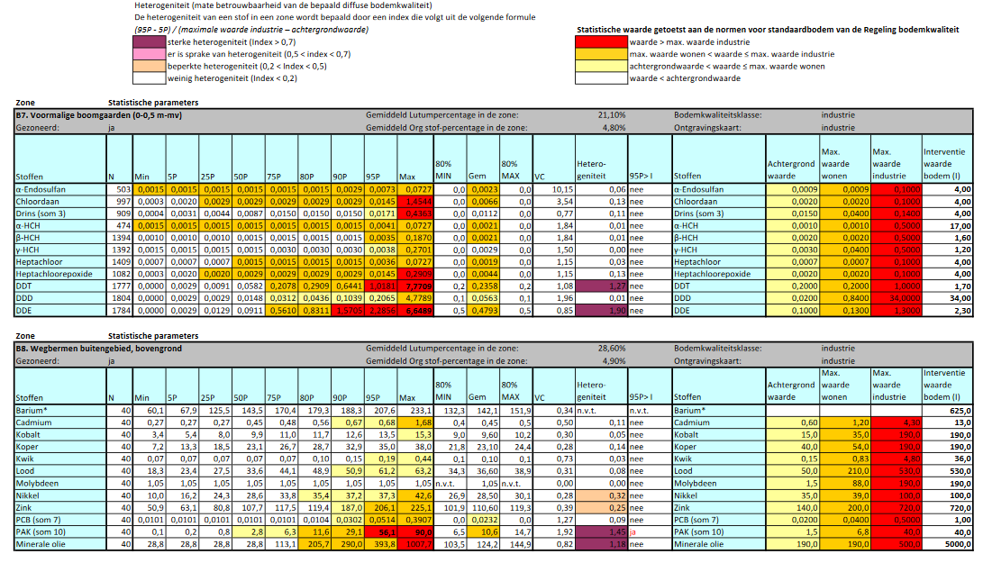

Statistische parameters, toetsing aan Besluit bodemkwaliteit
* Barium wordt niet meegenomen in de toetsing, zie bijlage 1 in de rapportage

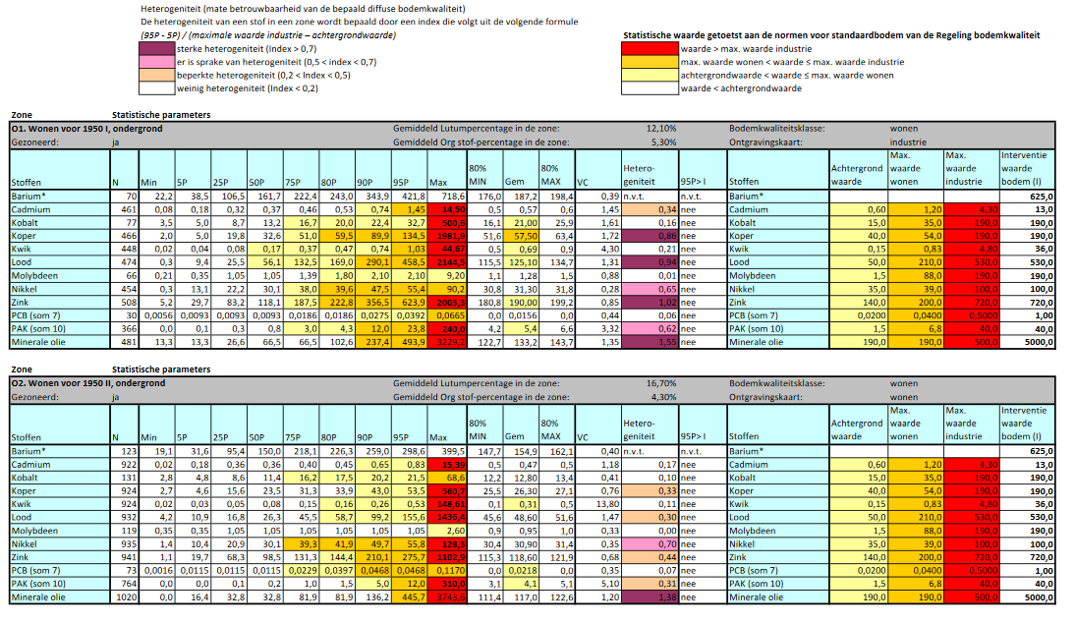

Statistische parameters, toetsing aan Besluit bodemkwaliteit
* Barium wordt niet meegenomen in de toetsing, zie bijlage 1 in de rapportage

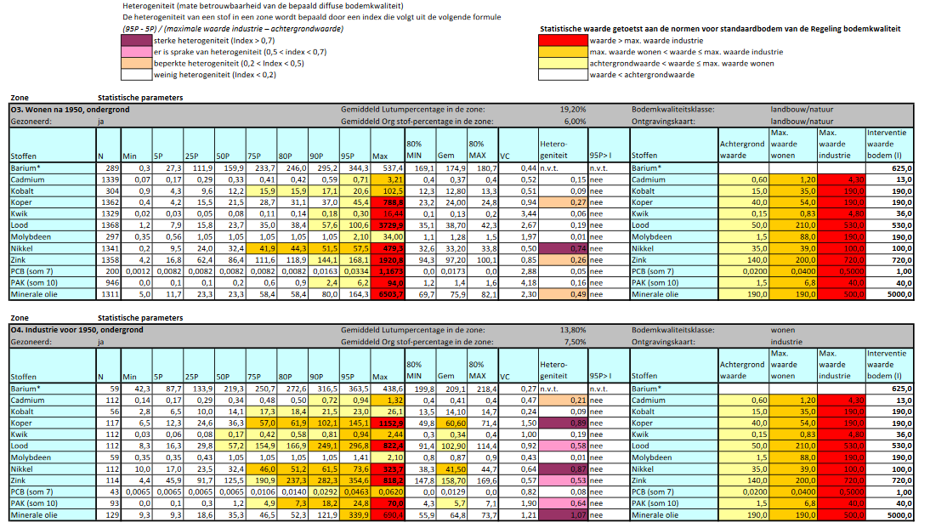

Statistische parameters, toetsing aan Besluit bodemkwaliteit
* Barium wordt niet meegenomen in de toetsing, zie bijlage 1 in de rapportage

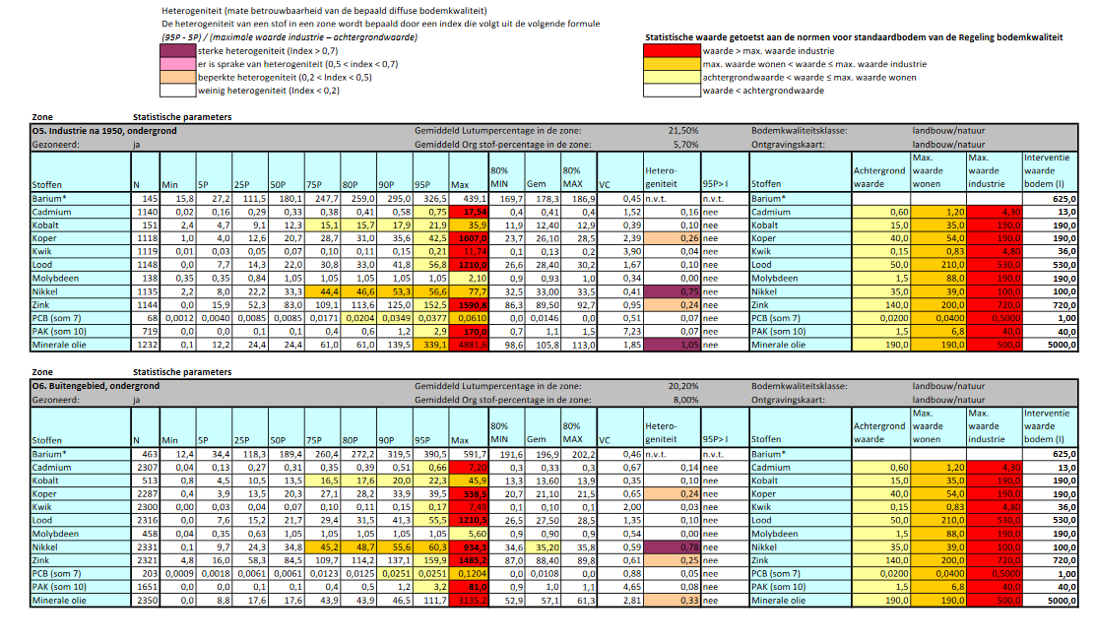

Bijlage 3B Statistische parameters PFAS-verbindingen per bodemlaag (gemeten waarden)

Statistische parameters, toetsing aan het tijdelijk handelingskader hergebruik PFAS-houdende grond en baggerspecie
(Gehalten in μg/kg ds)

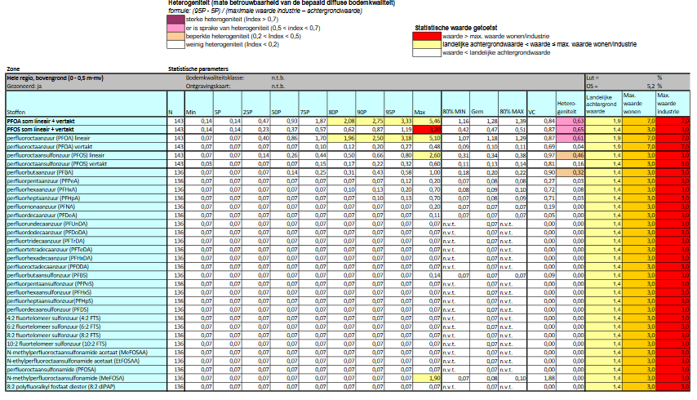

Statistische parameters, toetsing aan het tijdelijk handelingskader hergebruik PFAS-houdende grond en baggerspecie
(Gehalten in μg/kg ds)

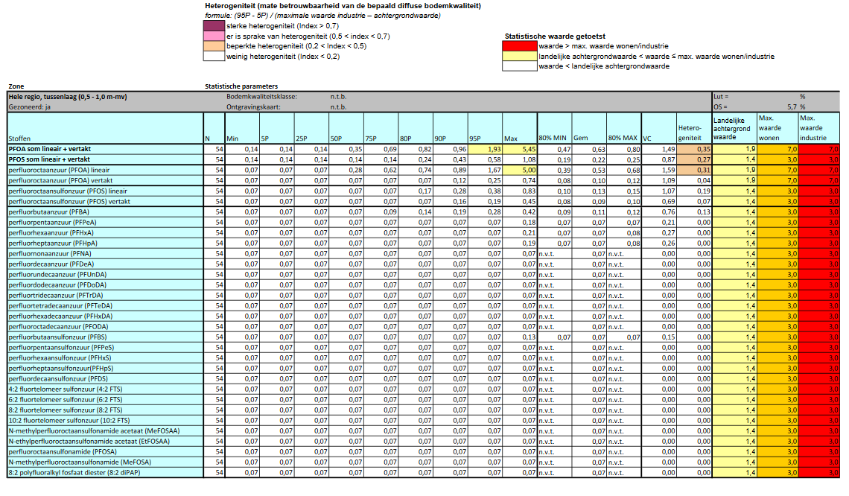

Statistische parameters, toetsing aan het tijdelijk handelingskader hergebruik PFAS-houdende grond en baggerspecie
(Gehalten in μg/kg ds)

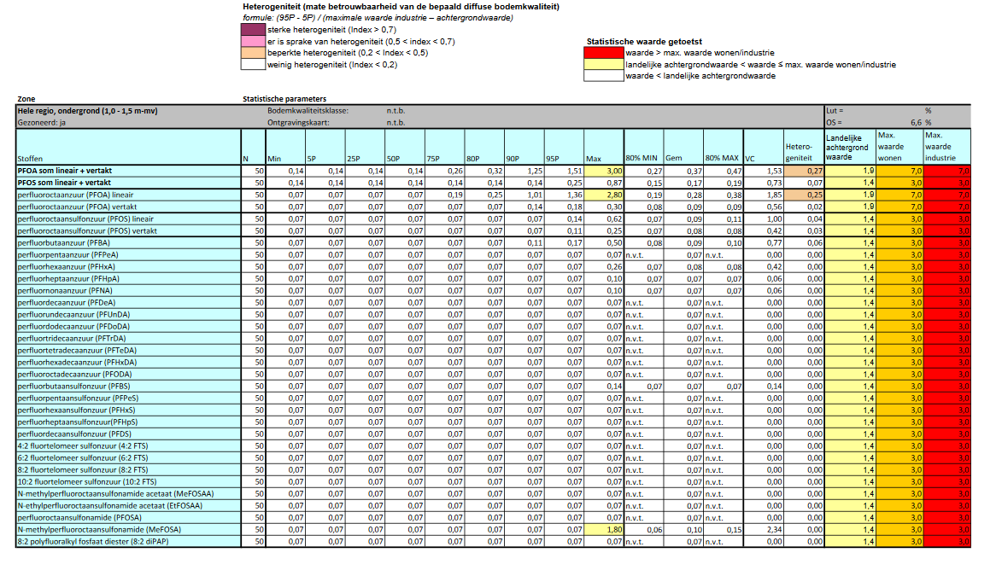

Bijlage 3C Statistische parameters lood bodemkwaliteitszones getoetst aan het Besluit bodemkwaliteit (gemeten gehalten)

Statistische parameters gemeten waarden lood, toetsing aan Besluit bodemkwaliteit

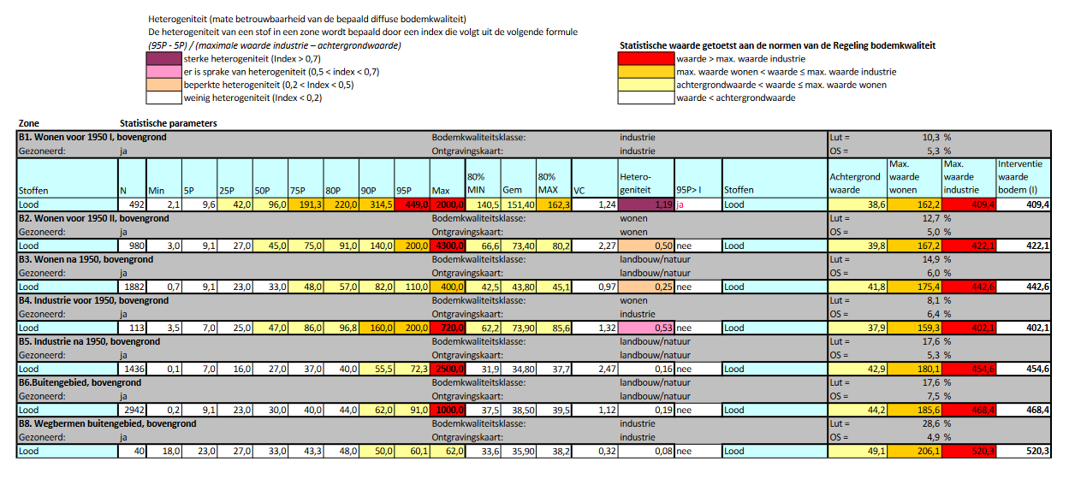

Statistische parameters gemeten waarden lood, toetsing aan Besluit bodemkwaliteit
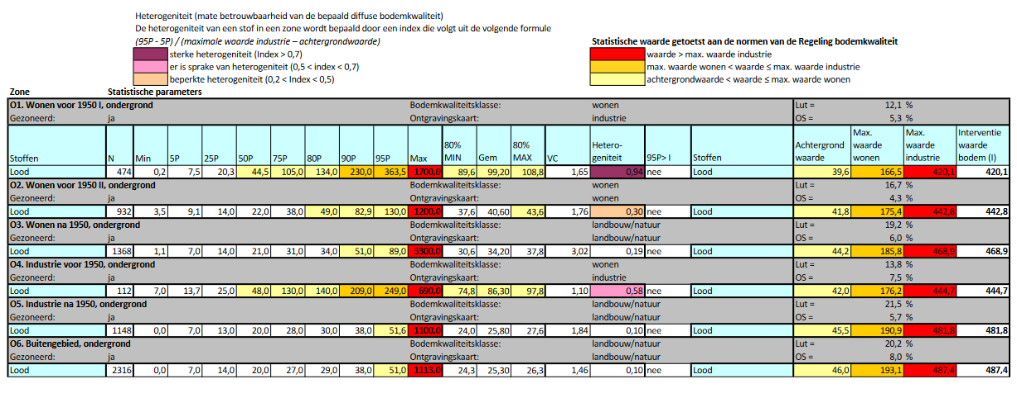

Bijlage 4 Mogelijkheden vrij grondverzet (grondstromenmatrix)

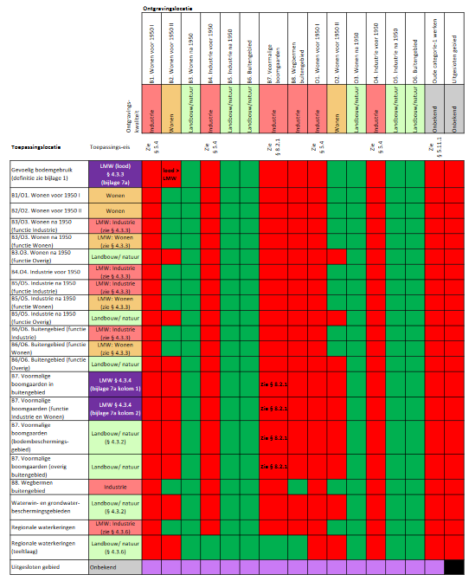

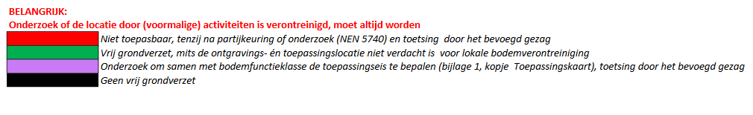

Bijlage 5 Onderbouwing Lokale Maximale Waarden

Bijlage Beoordeling GGD en voorstel Lokale Maximale Waarden

Inleiding
De bodemkwaliteitskaart maakt onderdeel uit van de nota bodembeheer. De vraag van Omgevingsdienst Rivierenland om de nota bodembeheer gezondheidskundig te beoordelen bestaat uit twee vragen, die nauw met elkaar samenhangen:
Wat zijn de gezondheidsrisico’s van de bodemkwaliteit in Rivierenland (beoordeling actuele bodemkwaliteit)?
Welke lokale maximale waarden (LMW) kunnen voor hergebruik van grond in Rivierenland worden gehanteerd, zonder risico’s voor de gezondheid?
Als er geen gezondheidsrisico’s zijn te verwachten van de actuele bodemkwaliteit dan kan, als grond wordt ontgraven deze ook opnieuw worden toegepast zonder risico’s voor de gezondheid.

Omdat de blootstelling aan verontreinigingen in de bodem en hiermee het risico wordt bepaald door het gebruik van de bodem kunnen LMW voor verschillende bodemfuncties worden vastgesteld. In de bodemkwaliteitskaart en nota worden de bodemfunctieklassen wonen, industrie en achtergrond gehanteerd. In deze beoordeling zijn LMW geadviseerd voor de bodemfunctie wonen met tuin.

Beoordeling bodemkwaliteit Rivierenland
Voor de beoordeling van de bodemkwaliteit en het afleiden van LMW is gebruik gemaakt van de risicotoolbox bodem (RTB) van het RIVM (https://www.risicotoolboxbodem.nl/tools/default.aspx). De RTB heeft inzicht in de duurzame geschiktheid van de bodem voor de beoogde functie. De berekening zijn uitgevoerd met de gemeten concentraties (dus niet omgerekend naar de concentratie in standaardbodem), met het gemiddelde organisch stofgehalte en lutumgehalte van de betreffende kwaliteitszone. De getoetste concentraties komen uit 16M1223_Statistiek_BKK_Rivierenland_gemetenwaardem.pdf (gemaild door Jeroen Spronk van LievenseCSO op 9 juli 2018). Voor de pH is een waarde van 7,7 gebruikt. Dit is een gemiddelde waarde (n=14) van de pH uit enkele bodemonderzoeken uitgevoerd in Tiel (gegevens uit het Bodeminformatiesysteem) (e-mail van 9 juli 2018).

De bodemkwaliteitskaart2 beschrijft de verdeling van de kwaliteit van een zone aan de hand van percentielwaarden. Een 90-percentielwaarde (P90) betekent dat bij 10% van de metingen de concentratie hoger was dan deze P90-concentratie, een 95-percentielwaarde betekent dat 95% van de gemeten concentraties lager waren dan de 95-percentielwaarde. In tabel 1 zijn de resultaten van de beoordeling van de gemiddelde en 90-percentielwaarde van de concentraties in kwaliteitszone ‘wonen voor 1950 I’ opgenomen en beoordeeld met de RTB van het RIVM voor de functie wonen met tuin. Dit is de kwaliteitszone met de minste bodemkwaliteit in combinatie met de functieklasse wonen.

De gemiddelde concentratie in deze zone is gezondheidskundig goed met uitzondering van lood. De risicoindexen van de 90-percentielwaarden zijn voor kobalt en lood hoger dan 1.
Volgens de RTB is voor kobalt de consumptie van gewassen uit eigen tuin de belangrijkste blootstellingsroute. Als alleen blootstelling plaats zou vinden door ingestie van grond (zoals bij de functie plaatsen waar kinderen spelen), treden volgens de RTB pas bij veel hogere bodemconcentraties humane risico’s op. In tabel 1 is de risicoindex behorende bij de P90 voor kobalt voor deze bodemfunctie veel kleiner dan 1. Over de opname van kobalt door gewassen bestaat grote onzekerheid. Bij de berekende RI (>1) geeft de RTB de volgende melding: ‘Let op: vanwege de relatief grote onzekerheid in de gewasopnameroute, zijn de humane risico's voor kobalt voor deze functie niet beschouwd bij de vaststelling van de generieke Maximale Waarden’. De GGD heeft naar aanleiding hiervan navraag gedaan bij het RIVM. Het RIVM heeft aangegeven dat voor kobalt de 90-percentielwaarde van de kwaliteitszone ‘wonen voor 1950 I’ kan worden gehanteerd als LMW.

Voor lood adviseert de GGD niet de toetsingswaarde opgenomen in de RTB te hanteren, omdat deze waarde een beleidsmatige en geen gezondheidskundige waarde is. De GGD hanteert in haar beoordeling een gezondheidskundige toetsingswaarde, en adviseert voor gevoelige functies zeker geen grond toe te passen met een lood concentratie hoger dan 370 mg/kg ds. Deze is gezondheidskundig gezien van onvoldoende kwaliteit. Voor de gevoelige functie wonen met tuin adviseert de GGD grond met een lood concentratie kleiner dan 90 mg/kg ds toe te passen. Als voor een hogere waarde als LMW wordt gekozen is het van belang beheersmaatregelen te treffen om blootstelling aan lood uit de bodem te voorkomen.

De som PAK, som PCB en minerale olie kunnen niet worden beoordeeld met de RTB. De RTB rekent voor de humane risico’s van polycyclisch aromatische koolwaterstoffen (PAK) en polychloorbifenylen (PCB) uitsluitend met de concentraties van de individuele PAK. Dit betekent dat een humane risico beoordeling van PAK en PCB alleen mogelijk is met concentraties van de individuele stoffen. Voor de beoordeling van minerale olie zijn de concentraties van de fracties en de concentraties BTEX nodig om de actuele bodemkwaliteit met de RTB te kunnen beoordelen.

Tabel 1 Concentraties in de bovengrond in mg/kg ds in ‘wonen voor 1950 I’ en risicoindex van gemeten waarden bij gebruik als wonen met tuin,organisch stof 5,3% en lutum 10,3%, pH 7,7
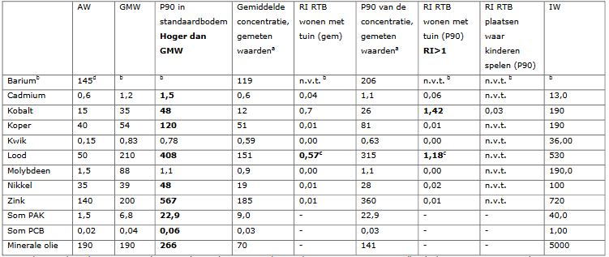
AW: achtergrondwaarde, GMW: generieke maximale waarde, RI: risicoindex voor humaan risico, RTB: risicotoolbox bodem, IW: interventiewaarde
Uit 16M1223_Statistiek_BKK_Rivierenland_gemetenwaardem.pdf (e-mail van Jeroen Spronk 9 juli 2018
Barium is niet beoordeeld, omdat er geen toetsingswaarde voor barium bestaat. Voormalige IW is 920 mg/kg (https://www.bodemplus.nl/onderwerpen/wet-regelgeving/bbk/instrumenten/botova/vragen/faq-inhoudelijk/waarom-ontbreekt-0/). P90 is lager dan deze IW.
De risicoindex is berekend met een beleidsmatig MTR van 2,8 μg/kg lg. Als wordt getoetst aan de gezondheidskundige toetsingswaarde van de GGD dan is uitgaande van degemiddelde kwaliteit en de 90-percentielwaarde de bodem van matige kwaliteit (90-370 mg/kg ds)
- De risicoindex is berekend met een beleidsmatig MTR van 2,8 μg/kg lg. Als wordt getoetst aan de gezondheidskundige toetsingswaarde van de GGD dan is uitgaande van de gemiddelde kwaliteit en de 90-percentielwaarde de bodem van matige kwaliteit (90-370 mg/kg ds)
P90 bovengrond (0-0,1 m-mv) uit TNO NITG 04-242-A Achtergrondwaarden 2000, 2004
Tabel 2 Concentraties in de bovengrond in mg/kg ds in voor ‘wonen voor 1950 II’ en risicoindex van gemeten waarden bij gebruik als wonen met tuin, organisch stof 5,0%, lutum 12,7%, pH 7,7
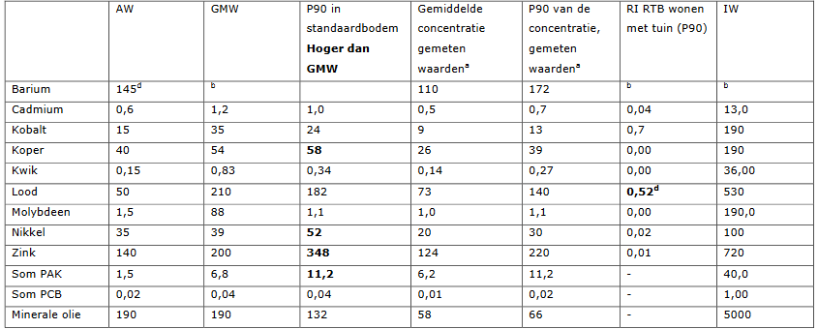
AW: achtergrondwaarde, GMW: generieke maximale waarde, RI: risicoindex voor humaan risico, RTB: risicotoolbox bodem, IW: interventiewaarde
Uit 16M1223_Statistiek_BKK_Rivierenland_gemetenwaardem.pdf (e-mail van Jeroen Spronk 9 juli 2018
Barium is niet beoordeeld, omdat er geen toetsingswaarde voor barium bestaat. Voormalige IW is 920 mg/kg (https://www.bodemplus.nl/onderwerpen/wet-regelgeving/bbk/instrumenten/botova/vragen/faq-inhoudelijk/waarom-ontbreekt-0/). P90 is lager dan deze IW.
De risicoindex is berekend met een beleidsmatig MTR van 2,8 μg/kg lg. Als wordt getoetst aan de gezondheidskundige toetsingswaarde van de GGD dan is uitgaande van de 90-percentielwaarde de bodem van matige kwaliteit (90-370 mg/kg ds). De gemiddelde concentratie is gezondheidskundig van voldoende kwaliteit.
- Risicoindex kan alleen worden berekend als afzonderlijke componenten of fracties worden ingevoerd in de RT
In tabel 2 zijn de resultaten van de kwaliteitszone ‘wonen voor 1950 II’ opgenomen. De bodemkwaliteit (bovengrond) van de zone ‘wonen voor 1950 II’ is beter dan de kwaliteit van de zone ‘wonen voor 1950 I’. Uit deze tabel blijkt dat bij toetsing van de 90-percentielwaarden (gemeten waarden) de bodemkwaliteit gezondheidskundig gezien goed is. Alleen voor lood is de bodem in deze zone van matige kwaliteit. De 90-percentielwaarde (gemeten waarde) is 140 mg/kg ds. Dit is hoger dan de waarde die de GGD hanteert voor een duurzame voldoende bodemloodkwaliteit (90 mg/kg ds).

De kwaliteitszone ‘wonen na 1950’ is niet beoordeeld omdat de kwaliteit van deze zone beter is dan die van de zones ‘wonen voor 1950’. Alleen de concentratie nikkel is in de zone ‘wonen na 1950’ hoger, maar dit leidt niet tot humane risico’s.

Tabel 3 Concentraties bovengrond in mg/kg ds (P80, P90, P95 van gemeten waarden) in voormalige boomgaarden en risicoindex voor wonen met tuin uitgaande van P90, organisch stof 4,8%, lutum 21,1% en pH 7,7
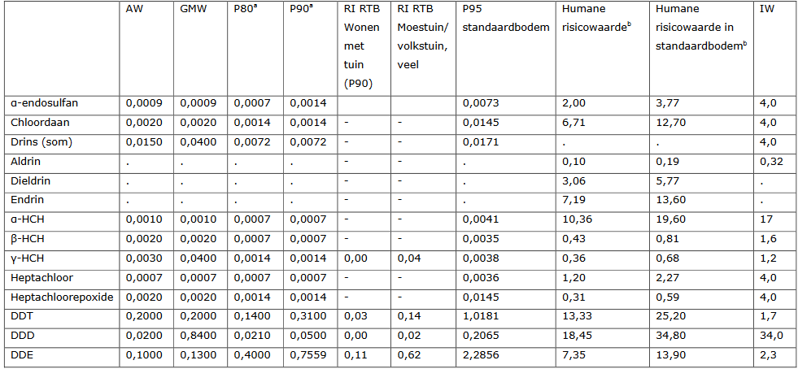
AW: achtergrondwaarde, GMW: generieke maximale waarde, RI: risicoindex voor humaan risico, RTB: risicotoolbox bodem, IW: interventiewaarde
Uit 16M1223_Statistiek_BKK_Rivierenland_gemetenwaardem.pdf (e-mails van Jeroen Spronk 9 juli 2018 en 13 juli 2018
Risicowaarden door het RIVM berekend met de RTB (e-mails van Arjen Wintersen 12 juli 2018 en 19 juli 2018)
- Berekening RI niet mogelijk, omdat de stof of som (drins) niet in de RTB zit.
In tabel 3 zijn de resultaten van de beoordeling met de RTB van 90-percentielwaarden van verontreinigingen in voormalige boomgaarden weergegeven. Omdat niet voor alle stoffen uit de bodemkwaliteitskaart een beoordeling met de RTB kan worden gemaakt (stoffen zitten niet in de RTB) zijn ook de gezondheidskundige risicowaarden weergegeven. Deze zijn berekend door het RIVM (e-mail Arjen Wintersen van 12 en 19 juli 2018). De humane risicowaarden van alle stoffen liggen(veel) hoger dan de 90-percentielwaarden, en hoger dan de 95-percentielwaarden. De gemeten waarden liggen over het algemeen wel hoger dan de generiekemaximale waarden, met uitzondering van de som drins, gamma-HCH en DDD.

Lokale maximale waarden
In tabel 4 is een voorstel voor lokale maximale waarden (LMW) opgenomen. Voor de meeste metalen kan de 90-percentielwaarde van de concentratie (P90) in de bovengrond van ‘wonen voor 1950 I’ worden gebruikt als LMW, zonder dat dit leidt tot risico’s voor de gezondheid. De P90 van kwik en molybdeen liggen lager dan de GMW. Voor lood en PAK adviseert de GGD lagere waarden dan de P90 uit de zone ‘wonen voor 1950 I’ te hanteren.

Lood
Voor lood adviseert de GGD gebruik te maken van de gezondheidskundige toetsingswaarden van de GGD, en voor gevoelige functies zeker geen grond toe te passen met een gemeten loodconcentratie hoger dan 370 mg/kg ds. Voor de gevoelige functie wonen met tuin adviseert de GGD voor een duurzame geschiktheid een gemeten concentratie van 90 mg/kg ds. Hier geldt dat als voor een hogere waarde wordt gekozen het van belang is beheersmaatregelen te treffen om blootstelling aan lood uit de bodem te voorkomen.

Tabel 5 Gezondheidskundige toetsingswaarden voor lood in grond in mg/kg ds voor functie wonen met tuin (gemeten waarden)

Gezondheidskundig voldoende | Gezondheidskundig matig | Gezondheidskundig onvoldoende bodemloodkwaliteit
<90 | <90-370 | <370

Voor meer informatie over lood wordt verwezen naar https://www.ggdghorkennisnet.nl/?file=29279&m=1467967457&action=file.download en https://www.ggdghorkennisnet.nl/?file=29278&m=1467966426&action=file.download

PAK
In hoofdstuk 5 van de nota bodembeheer is aangegeven dat grond ontgraven uit bodemkwaliteitszones ‘wonen voor 1950 I’ (en andere grond met een kwaliteitsklasse industrie) voorafgaand aan de toepasing moet worden gekeurd. In deze grond komt vaak een verhoogde concentratie PAK voor. Voor deze situatie kan voor de volgende aanpak van toetsing worden gekozen:
- Als blijkt dat het gehalte aan som PAK maximaal 6,8 mg/kg bedraagt, dan is de grond geschikt voor de functie ‘wonen met tuin'.
- Als de concentratie som PAK hoger is dan 6,8 mg/kg kan met de individuele PAK-concentraties een beoordeling met de RTB worden uitgevoerd, en op basis hiervan een besluit worden genomen over het toepassen van de grond.
Gewasbeschermingsmiddelen
Voor de stoffen die worden aangetroffen in voormalige boomgaarden kunnen gezondheidskundig gezien (veel) hogere waarden dan de 90-percentiel waarden worden gehanteerd als LMW. Omgevingsdienst Rivierenland heeft aangegeven dat dit het voor het grondverzet in de regio wenselijk is. De door het RIVM afgeleide humane risicowaarden kunnen gezondheidskundig gezien worden gehanteerd als LMW voor de functie wonen met tuin. Als de humane risicowaarde van een gewasbeschermingsmiddel hoger is dan de interventiewaarde (IW) is de LMW gelijk gesteld aan de IW, omdat het wettelijk niet is toegestaan een LMW vast testellen hoger dan de IW.

Tabel 4 Voorstel lokale maximale waarden (concentratie in standaardbodem) voor functie wonen met tuin
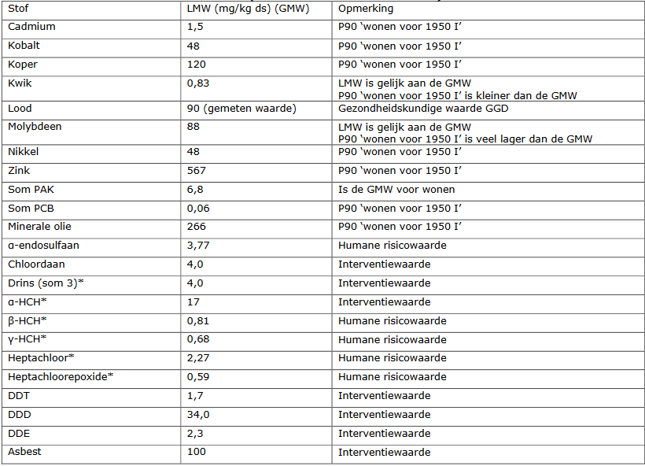
* Deze stoffen behoren respectievelijk tot de somgroep HCH’s en heptachloor en –epoxide. Binnen deze combitoxgroep moeten de opgestelde risicoindexen kleiner zijn dan 1.

Bijlage 6 Beoordeling ecologische risico’s (voormalige) boomgaarden

Memo doorrekening Lokale Maximale Waarden bestrijdingsmiddelen Regio Rivierenland ten behoeve van ecologische risico’s boomgaarden

De Lokaal Maximale Waarden zijn onderbouwd door de GGD Rivierenland. De GGD is bij de onderbouwing van de Lokaal Maximale Waarden uitgegaan van humane risico's. Deze onderbouwing is opgenomen in bijlage 7. Voor bestrijdingsmiddelen geldt dat deze op grote schaal voorkomen en deze in het verleden geproduceerd zijn om (ongewenste) insecten in boomgaarden te bestrijden. Omdat insecten deel uit maken van het ecosysteem en bestrijdingsmiddelen ook effecten kunnen veroorzaken bij andere organismen zijn hieraan ecologische risico's verbonden. Door middel van berekeningen met behulp van de risicotoolbox is getracht inzicht te krijgen in de mate waarin deze risico's aanwezig zijn.

De berekening van de risico's is gebaseerd op de doorrekening van verschillende waarden:
- P50 (mediane waarde): deze geeft inzicht in de risico's bij de algemene bodemkwaliteit binnen boomgaarden. Deze waarde geeft een betere indruk van de algemene kwaliteit in boomgaarden dan het gemiddelde omdat deze (in tegenstelling topt het rekenkundig gemiddelde) niet wordt beïnvloed door extreme waarden in relatief verontreinigde boomgaarden
- P90: dit kental wordt door de regio gebruikt als lokale achtergrondwaarde en vormt de Lokale Maximale Waarde bij grondverzet tussen boomgaarden.
- Lokaal Maximale Waarden in bebouwd gebied (gebaseerd op de risico evaluatie door de GGD).
De P50 en P90 zijn afkomstig van de definitieve statistiek zoals deze is opgenomen in de rapportage van de bodemkwaliteitskaart (BKK). Opgemerkt moet worden dat niet alle bestrijdingsmiddelen die in de RTB ingevoerd kunnen worden opgenomen zijn in de BKK. De P50 en P90 zijn daarom niet berekend voor hexachloorbenzeen. Voor de invoer van gehalten van individuele drins (aldrin, dieldrin en endrin) is een procentuele verdeling aangehouden van de (wel beschikbare) som-drins. Hiervoor zijn analysegegevens uit de dataset met analysegegevens voor de BKK gebruikt. Andersom zijn de stoffen beta-HCH, heptachloor enheptachloorepoxide wel opgenomen in de statistiek voor de BKK, en niet in de Risicotoolbox (RTB). Deze stoffen kunnen dus niet meegewogen worden bij het bepalen van risico's met de RTB. De belangrijkste reden hiervoor is dat er op landelijk niveau geen aanwijzingen zijn dat deze grootschalig diffuus voorkomen.

Met de risicotoolbox kunnen naast ecologische risico's in principe ook landbouwkundige risico's worden berekend. Het gaat hier om voedselproductie, voedselveiligheid en diergezondheid. De risico's worden echter niet voor bestrijdingsmiddelen doorgerekend. In een onderbouwend RIVM rapport Beslissen op bagger in bodem (RIVM rapport 711701046/2006) wordt aangegeven dat deze niet meegenomen zijn omdat ze niet standaard worden gemeten. Daarnaast blijkt dat er voor overige stoffen waaronder bestrijdingsmiddelen grote verschillen bestaan tussen metingen en de resultaten van modellen. Dit wordt bevestigd door de heer Romkes van Alterra die betrokken is bij het opnemen van landbouwkundige risico's binnen de risicotoolbox en aangeeft dat er momenteel geen bruikbare modellen zijn voor gebiedspecifieke beoordeling van bestrijdingsmiddelen. Het meest kritieke risico is opname door gewas. De GGD heeft bij het vaststellen van de LMW rekening gehouden met deze route zodat er voor wat dat betreft geen sprake is van een onaanvaardbaar risico.

Bij de berekeningen in de RTB kan gekozen worden uit een van zeven typen landgebruik. Aan deze verschillende gebruiken zijn bescherm- en blootstellingsniveaus gekoppeld. In tabel 1 is aangegeven voor welke gebruiken de RTB is uitgevoerd en welke bescherm- en blootstellingsrisico's hieraan zijn gekoppeld.

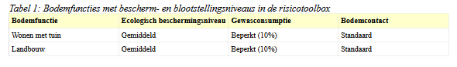

Zoals uit tabel 1 blijkt wordt voor zowel 'Wonen met tuin' als 'Landbouw' uitgegaan van een gemiddeld ecologisch bescherm- en blootstellingsrisico. De resultaten van berekeningen voor ecologische risico's zijn in deze situaties daarom gelijk. Bij de rapportage van de RTB wordt ook het resultaat gepresenteerd als uitgegaan wordt van een hoog of matig ecologisch risico. De gebieden met een hoog ecologisch bescherm- en blootstellingsrisico zijn beleidsmatig uitgesloten van gebiedsgericht beleid voor bestrijdingsmiddelen. Hier mag alleen schone grond worden toegepast. In tabel 2 zijn de resultaten van de RTB-berekeningen weergegeven.

In tabel 2 zijn de resultaten van de RTB-berekeningen weergegeven.

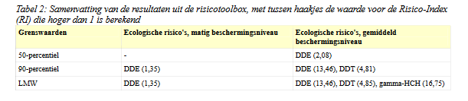

Uit de tabel blijkt dat er bij gemiddelde gehalten voorkomend in boomgaard (P50) al sprake is van een overschrijding van een gemiddeld beschermingsniveau. Gezien het feit dat een groot deel van het oppervlakte van Regio Rivierenland wordt ingenomen door boomgaarden achten de regiogemeenten dit beschermingsniveau niet als realistisch voor Regio Rivierenland. De verontreiniging boven het gemiddeld beschermingsniveau is dermate omvangrijk dat deze niet door middel van grondverzet/sanering kan worden aangepakt. Voor diverse soortgroepen (zoals vogels) heeft het verwijderen van verontreinigingen op perceelniveau overigens maar een zeer beperkte invloed op de blootstelling aan bestrijdingsmiddelen omdat deze over een veel groter gebied foerageren.

Voor DDE blijkt dat een matig beschermingsniveau voor de 90-percentiel en de Lokaal Maximale Waarde net niet gehaald wordt. Dit beschermingsniveau ligt echter onder het saneringscriterium. Hiervan is pas sprake bij overschrijding van de interventiewaarden, waarbij grote aaneengesloten delen van een gebied (groter dan 5.000 m2) integraal boven de interventiewaarde verontreinigd zijn. Deze locaties vallen onder het regime va de Wet bodembescherming (Wbb) en worden gesaneerd.

Voor wat betreft gamma-HCH en overige bestrijdingsmiddelen die niet specifiek te relateren aan voormalige boomgaarden, maar als gevolg van andere landbouwactiviteiten , waaronder glastuinbouw aanwezig zijn geldt dat deze, voor over bekend, incidenteel in relatief lage gehalten diffuus voorkomen. Lokale puntbronnen zijn beleidsmatig uitgesloten.

Naast voorkomen van risico's van individuele bestrijdingsmiddelen is er ook sprake van een combinatie risico bij aanwezigheid van meerdere bestrijdingsmiddelen. Dit risico uit zich in hoge MS-PAF scores. Bij een MS-paf score hoger dan 1 is sprake van een ecologisch risico. Deze worden reeds bij zeer lage gehalten en dus ook bij de P50 aangetroffen. Er is echter geen wetenschappelijk onderbouwing beschikbaar om op basis waarvan de hoogte van overschrijding effecten te kwantificeren of een ecotoxicologische grenswaarde te bepalen. Dit wordt ook gesteld door de Technische Commissie Bodembescherming bij het beoordelen van ecologische risico's in het kader van het saneringscriterium. Het stellen van een grens is dus beleidsmatig. Verder zal in de praktijk het niet voorkomen dat alle bestrijdingsmiddelen tot de Lokaal Maximale Waarde verontreinigd zijn. Het combinatierisico gebaseerd op de LMW geeft dus geen realistisch beeld.

De gemeenten van Regio Rivierenland hanteren voor bestrijdingsmiddelen de interventiewaarde of de humaan toxicologische grenswaarden indien deze lager ligt dan de interventiewaarde als Lokaal Maximale Waarde. De gemeenten zijn voornemens het gebruik deze waarden binnen afzienbare termijn te evalueren. De gemeenten verwachten over een paar jaar praktische ervaring te hebben opgedaan met de LMW en over voldoende gegevens te kunnen beschikken om een evaluatie uit te voeren. Deze evaluatie zal uiterlijk met de herziening van het Besluit bodemkwaliteit (naar verwachting in januari 2014) plaatsvinden.

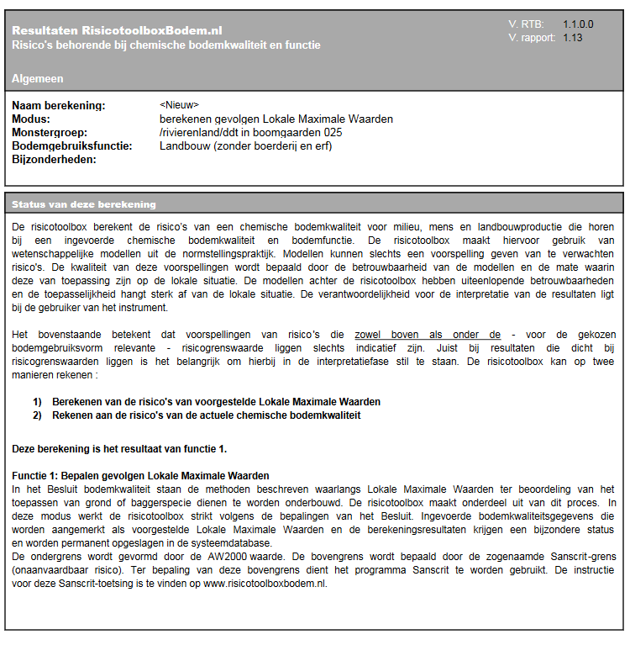

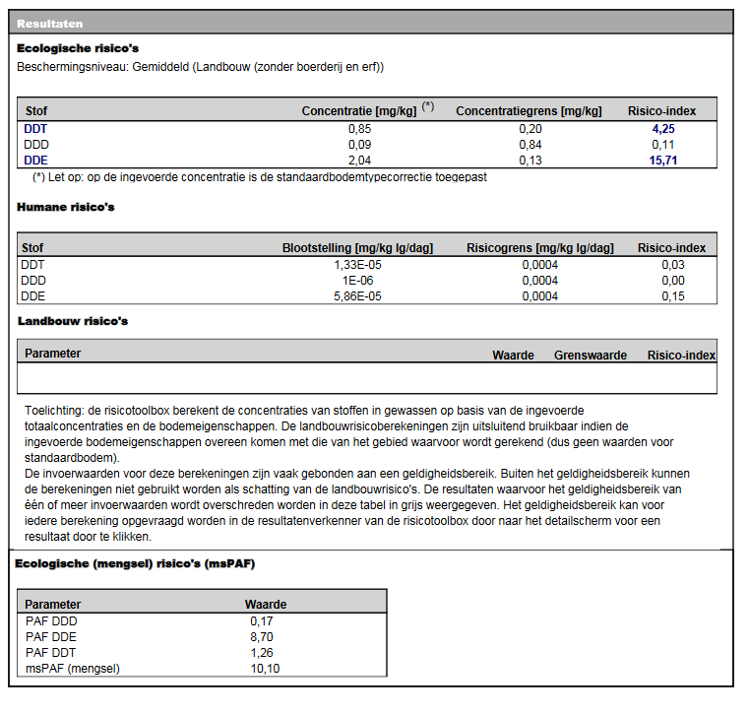

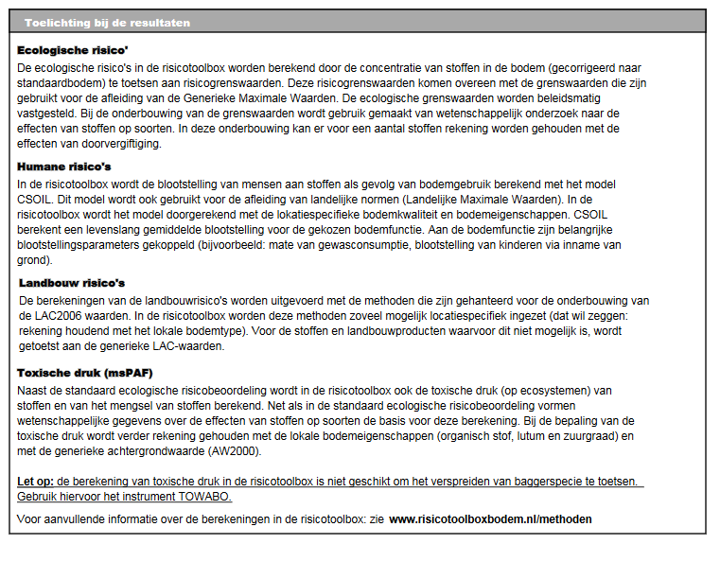

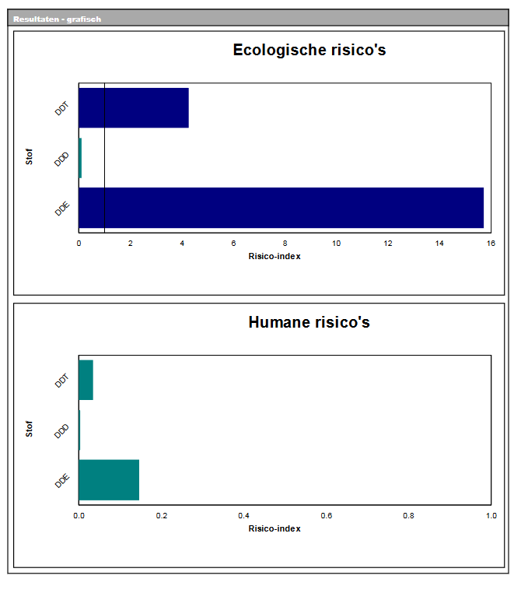

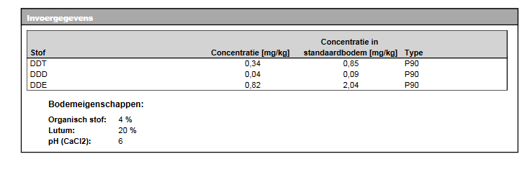

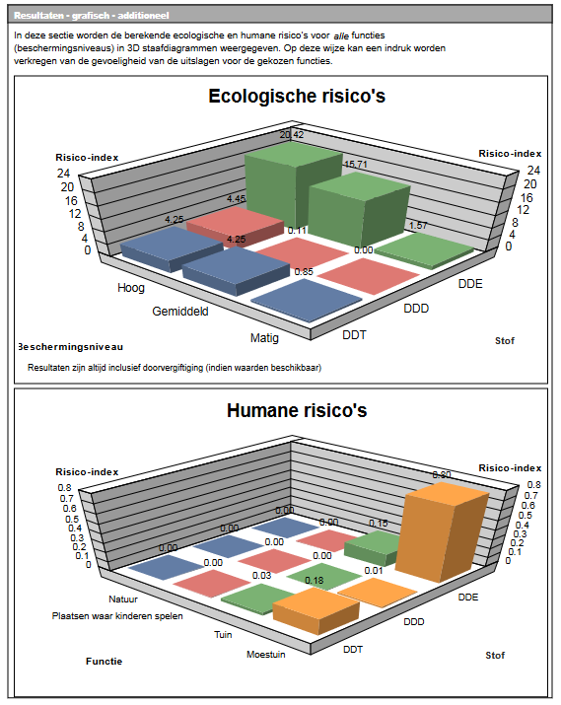

Bijlage 7a Lokale Maximale Waarden

Tabel B7a.1 Lokale Maximale Waarden* (in mg/kg ds gecorrigeerd voor standaardbodem)

Stof | Gevoelig bodemgebruik (zie bijlage 1) | BKK-zones ‘B1/O1 Wonen voor 1950 I’
Cadmium | 1,2# | 1,5@
Kobalt | 35,0# | 48@
Koper | 54,0# | 120@
Kwik | 0,83# | 0,83#
Lood | 100,00 (gemeten waarde) | 100,00 (gemeten waarde)# / 407,1@## / 290,1@###
Molybdeen | 88,0# | 88#
Nikkel | 39,0# | 48@
Zink | 200,0# | 566@
PCB (som) | 0,0400# | 0,06@
PAK (10VROM) | 6,8# | 6,8#
Minerale olie | 190,0# | 266@

- Om gebruik te mogen maken van deze Lokale Maximale Waarden moet voldaan worden aan de voorwaarden die zijn vermeld in § 4.3.3.
- Gebaseerd op 90-percentiewaarde van de BKK-zone ‘Wonen voor 1950 I’
- Gebaseerd op de Generieke Maximale Waarde voor de bodemfunctie Wonen en geldt voor terreinen met het bodemgebruik ‘Wonen met tuin’
- Gebaseerd op de 90-percentielwaarde van BKK-zone B1 en geldt voor terreinen met een bodemgebruik anders dan ‘gevoelig bodemgebruik’
- Gebaseerd op de 90-percentielwaarde van BKK-zone O1 en geldt voor terreinen met een bodemgebruik anders dan ‘gevoelig bodemgebruik’
Tabel B7a.2 Lokale Maximale Waarden

Gebied/omschrijving |  | Lokale Maximale Waarde
BKK-zone B8  Wegbermen  buitengebied |  | Grond mag voldoen aan de kwaliteitsklasse ‘Industrie’
Waterwin- en grondwater-beschermingsgebieden |  | Grond moet voldoen aan de kwaliteitsklasse ‘Landbouw/natuur (Achtergrondwaarde-AW2000)’. In specifieke situaties aan de kwaliteitsklasse ‘Wonen’*
(Toekomstig) bodemgebruik Wonen | BKK-zones: | Grond mag voldoen aan de kwaliteitsklasse ‘Wonen’. Voor ‘gevoelig bodemgebruik** geldt 100 mg/kg ds (gemeten gehalte) voor lood.
(Toekomstig) bodemgebruik Wonen | B3/O3 Wonen na 1950
(Toekomstig) bodemgebruik Wonen | B5/O5 Industrie na 1950
(Toekomstig) bodemgebruik Industrie | B6/O6 Buitengebied | Grond mag voldoen aan de kwaliteitsklasse ‘Industrie’. Voor ‘gevoelig bodemgebruik’** geldt 100 mg/kg ds (gemeten gehalte) voor lood.
Tijdelijke opslag |  | Zie de gestelde Lokale Maximale Waarden in § 4.3
Bijmenging bodemvreemd materiaal |  | Toe te passen grond mag maximaal een vergelijkbare hoeveelheid bodemvreemd materiaal bevatten als de ontvangende bodem, met een maximum van 20 gewichtsprocent voor bijvoorbeeld niet-asbestverdacht bodemvreemd materiaal én een ‘sporadische’ bijmenging aan lichte materialen zoals plastics of piepschuim.
Asbest |  | Toe te passen grond mag maximaal 100 mg/kg droge stof (ds) aan -gewogen- asbest en maximaal 10 mg/kg ds (gewogen) aan respirabele vezels bevatten met als voorwaarde dat de grond moet zijn ontdaan van visueel waarneembaar asbest.

- Grond met kwaliteitsklasse Wonen mag alleen worden toegepast als de grond of baggerspecie afkomstig is uit hetzelfde grondwaterbeschermingsgebied én aangetoond wordt dat de ontvangende bodem ook in de kwaliteitsklasse ‘Wonen’ valt.
- Voor definitie gevoelig bodemgebruik zie bijlage 1.
Tabel B7a.3 Lokale Maximale Waarden bovengrond (voormalige) boomgaarden (periode 1945-2000; (in mg/kg ds gecorrigeerd voor standaardbodem)

Stof | Ter plaatse van (toekomstige) woon- en industriegebieden | Ter plaatse van het buitengebied buiten bodembeschermings-gebieden * | Ter plaatse van bodembeschermings-gebieden**
Α-endosulfaan | 3,77@ | 0,0029 | 0,0009
Chloordaan | 4,0# | 0,0029 | 0,0020
Drins (som3) | 4,0# | 0,0150 | 0,0150
α-HCH | 17# | 0,0015 | 0,0010
Β-HCH | 0,81@ | 0,0020*** | 0,0020
γ-HCH | 0,68@ | 0,0030 | 0,0030
Heptachloor | 2,27@ | 0,0015 | 0,0007
Heptachloorepoxide | 0,59@ | 0,0029 | 0,0020
DDT | 1,7# | 0,6441 | 0,2000
DDD | 34,0# | 0,1039 | 0,0200
DDE | 2,3# | 1,5705 | 0,1000

- Gebaseerd op humane risicowaarde
- Gebaseerd op de interventiewaarde
- Gebaseerd op de 90-percentielwaarde van de BKK-zone ‘B7. Voormalige boomgaarden’
- Gebaseerd op de Achtergrondwaarde (AW2000)
- Als de 90-percentielwaarde lager is dan de Achtergrondwaarde (AW2000) is de Achtergrondwaarde (AW2000) gehanteerd.

Bijlage 7b Lokale achtergrondwaarden, gebiedseigen kwaliteit

Lokale achtergrondwaarden, gebiedseigen kwaliteit, 90-percentielwaarden (in mg/kg ds gecorrigeerd voor standaardbodem)
* Barium wordt niet meegenomen in de toetsing, zie bijlage 1 in deze nota bodembeheer.

Bovengrond

BKK-zone  Stof | B1. Wonen voor 1950 I | B2. Wonen voor 1950 II | B3. Wonen na 1950 | B4. Industrie voor 1950 | B5. Industrie na 1950 | B6. Buiten-gebied | B8. Weg-bermen buiten-gebied
Barium* | 390,9 | 285,4 | 296,0 | 396,0 | 289,5 | 327,8 | 188,3
Cadmium | 1,48 | 0,93 | 0,75 | 0,71 | 0,69 | 0,69 | 0,67
Kobalt | 47,1 | 21,1 | 18,9 | 23,2 | 19,5 | 20,8 | 15,0@
Koper | 119,5 | 54,8 | 48,3 | 108,9 | 46,3 | 43,1 | 40,0@
Kwik | 0,78 | 0,32 | 0,23 | 0,87 | 0,17 | 0,19 | 0,15
Lood | 407,1 | 175,8 | 98,2 | 210,9 | 64,7 | 70,2 | 50,9
Molybdeen | 1,5@ | 1,5@ | 1,5@ | 1,5@ | 1,5@ | 1,5@ | 1,5@
Nikkel | 48,2 | 46,4 | 50,5 | 60,0 | 54,6 | 53,2 | 37,2
Zink | 566,4 | 322,3 | 194,0 | 297,1 | 164,4 | 171,7 | 187,0
PCB (som 7) | 0,0488 | 0,0399 | 0,0020@ | 0,0281 | 0,0381 | 0,0020@ | 0,0302
PAK (som 10) | 22,9 | 11,2 | 5,5 | 14,9 | 3,6 | 3,7 | 29,1
Minerale olie | 264,9 | 190,0@ | 190,0@ | 190,0@ | 190,0@ | 190,0@ | 290,0

- De 90-percentielwaarde is lager dan de Achtergrondwaarde (AW2000), daarom is de Achtergrondwaarde (AW2000) als lokale achtergrondwaarde gehanteerd.
Bodemkwaliteitszone ‘B7. Voormalige boomgaarden’ (periode 1945-2000)

Stof
α-Endosulfan | 0,0029
Chloordaan | 0,0029
Drins (som 3) | 0,0015
α-HCH | 0,0015
β-HCH | 0,0020@
γ-HCH | 0,0030
Heptachloor | 0,0015
Heptachloorepoxide | 0,0029
DDT | 0,6441
DDD | 0,1039
DDE | 1,5705

- De 90-percentielwaarde is lager dan de Achtergrondwaarde (AW2000), daarom is de Achtergrondwaarde (AW2000) als lokale achtergrondwaarde gehanteerd.
Ondergrond

BKK-zone  Stof | O1. Wonen voor 1950 I | O2. Wonen voor 1950 II | O3. Wonen na 1950 | O4. Industrie voor 1950 | O5. Industrie na 1950 | O6. Buiten-gebied
Barium* | 343,9 | 259,0 | 295,2 | 316,5 | 295,0 | 319,5
Cadmium | 0,74 | 0,65 | 0,60@ | 0,72 | 0,60@ | 0,60@
Kobalt | 22,4 | 20,2 | 17,1 | 21,5 | 17,9 | 20,0
Koper | 89,9 | 43,0 | 40,0@ | 102,1 | 40,0@ | 40,0@
Kwik | 0,74 | 0,26 | 0,18 | 0,81 | 0,15 | 0,15@
Lood | 290,1 | 99,2 | 57,6 | 249,1 | 50,0@ | 50,0@
Molybdeen | 2,10 | 1,5@ | 1,5@ | 1,5@ | 1,5@ | 1,5@
Nikkel | 47,5 | 49,7 | 51,5 | 61,5 | 53,3 | 55,6
Zink | 356,5 | 210,1 | 144,1 | 282,3 | 140,0@ | 140,0@
PCB (som 7) | 0,0275 | 0,0468 | 0,0200@ | 0,0292 | 0,0349 | 0,0251
PAK (som 10) | 12,0 | 5,0 | 2,4 | 18,2 | 1,5@ | 1,5@
Minerale olie | 237,4 | 190,0@ | 190,0@ | 190,0@ | 190,0@ | 190,0@

- De 90-percentielwaarde is lager dan de Achtergrondwaarde (AW2000), daarom is de Achtergrondwaarde (AW2000) als lokale achtergrondwaarde gehanteerd.

Bijlage 8 Vragenformulier historische gegevens

Dit formulier kan gebruikt worden als bewijsmiddel van de kwaliteit van grond voor grondverzet binnen het beheersgebied van de Omgevingsdienst Rivierenland. Verdachte en/of verontreinigde locaties zijn uitgesloten van de bodemkwaliteitskaart, zie ook de Nota bodembeheer. Informatie over verdachte, onderzochte en gesaneerde locaties is te vinden op www.bodemloket.nl.

1. | Naam aanvrager |  |  |  | Datum:
 | Naam: |  |  |  | Handtekening:
 | Adres:
 | Postcode en woonplaats:
2. | Herkomst-/toepassingslocatie | Herkomstlocatie |  |  | Toepassingslocatie
 | Adres:
 | Postcode en plaats:
Kadastraal adres29
of x,y- coördinaten
3. | Ontgraving/toepassing in boven-/ondergrond | 0 Bovengrond, tot 0,5 m  0 Ondergrond, vanaf 0,5 m  0 Onbekend/ligt in depot |  |  | 0 Maaiveld  0 Bovengrond, tot 0,5 m  0 Ondergrond, vanaf 0,5m
3. | Gebruik locatie (beschrijving)
 | Voorheen:
 | Huidig:
4. | Bodemonderzoek beschikbaar? 30 | Nee O | Ja31 O | Nee O |  | Ja31 O
5. | Bijzonderheden locatie
 | Gedempte sloot aanwezig (geweest)? | Nee O | Ja O | Nee O |  | Ja O
 | Verharding/ erf ophoging aangebracht? | Nee O | Ja O | Nee O |  | Ja O
 | Eerder grond of baggerspecie opgebracht? | Nee O | Ja O | Nee O |  | Ja O
 | Calamiteit (bijvoorbeeld lekkage, brand, dumping afval etc.) | Nee O | Ja O | Nee O |  | Ja O
 | Panden met asbest (bv. golfplaat) aanwezig (geweest)? | Nee O | Ja O | Nee O |  | Ja O
 | Op of nabij de ontgraving locatie plaagsoorten (bv. Japanse Duizendknoop) ? | Nee/onbekend O | Ja O | Nee/onbekend O |  | Ja O
Bij ja op één van de vorige vragen, de desbetreffende bijzonderheden hieronder nader toelichten en ook aangeven op tekening. Toelichting:

Indien één van bovenstaande vragen met ja wordt beantwoord en/of de toelichting onvolledig is, kan aanvullend historisch onderzoek of veldonderzoek nodig zijn om te bepalen of grondverzet op basis van de bodemkwaliteitskaart mogelijk is.

Bijlage 9 Lijst PFAS-verdachte activiteiten

De Omgevingsdienst Rivierenland heeft de volgende categorieën van activiteiten onderscheiden waar als gevolg van de activiteiten verhoogde gehalten aan PFAS-verbindingen kunnen voorkomen:

- Brandweer(oefen)locaties.
- Locaties van grote (chemische) branden
- Vliegvelden.
- Militaire (oefen)locaties.
- BRZO-bedrijven (Besluit Risico’s Zware Ongevallen).
- Galvanische bedrijven.
- Bedrijven die werken met blusschuim.
- Locaties waarvan bekend is dat er een PFAS-verontreiniging aanwezig is.
- (Voormalige) stortlocaties.
- RWZI’s (Rioolwater zuiveringsinstallatie).
- Kunstgrasvelden.
- Bootwerven.
- Landbouw/tuinbouw bij gebruik van bestrijdingsmiddelen.

Bijlage 10 Gemeentelijke beleid (voortzetting, aanpassing of nieuw beleid ten opzichte van het tot nu toe gevoerde beleid)

In de onderstaande tabel is het (gebiedsspecifiek) gemeentelijke beleid weergegeven waarbij is aangegeven of het beleid een voorzetting of een aanpassing van het tot nu toe gevoerde beleid dan wel nieuw beleid is.

Beleidsonderwerp | Voortzetting beleid | Aanpassing beleid | Nieuw beleid
Het vaststellen van eisen voor lood in de grond als deze wordt toegepast op terreinen met gevoelig bodemgebruik, ter voorkoming van risico’s voor jonge kinderen (0-6 jaar; zie § 4.3.3). |  |  | De gemeenten
Het verruimen van de regels voor het toepassen van grond in onverharde wegbermen van rijks-, provinciale, spoor- en dijkwegen (zie § 4.3.5). |  |  | De gemeenten
Het onder voorwaarden verruimen van de regels voor het toepassen van grond op waterkeringen in beheer van het Waterschap Rivierenland met het oog op hoogwaterbescherming (zie § 4.3.6). |  |  | De gemeenten
Het verruimen van de regels bij het tijdelijk opslaan van grond (ruimere eisen kwaliteit grond; zie § 4.3.7). |  |  | De gemeenten
Het stellen van regels bij het toepassen van PFAS-houdende grond en baggerspecie (zie § 4.3.7). |  |  | De gemeenten
Het verruimen van de regels bij de tijdelijke uitname van grond bij graafwerkzaamheden bij ondergrondse infrastructuur én groenvoorzieningen (de grond van verschillende bodemlagen hoeft niet gescheiden te worden ontgraven en in dezelfde bodemlagen te worden teruggeplaatst, met uitzondering van de bodemkwaliteitszones 'B1./O1. Wonen voor 1950 I’ (boven- en ondergrond) en 'B4./O4. Industrie voor 1950'; zie § 5.3). |  |  | De gemeenten
Het verruimen van de regels voor het toepassen van grond vanuit de bodemlaag dieper dan 2 meter beneden het maaiveld (de zintuiglijk niet-verontreinigde grond uit de bodemlaag dieper dan 2 meter mag op dezelfde wijze worden beoordeeld als de bovenliggende bodemlaag van 0,5 tot 2,0 meter diepte; zie § 5.5). |  |  | De gemeenten
Het verruimen van de regels bij grondstromen met kleine partijen grond (niet altijd is een onderzoek nodig en er hoeft geen melding te worden gedaan; zie § 5.7). |  |  | De gemeenten
Gebruik van de bodemkwaliteitskaart bij het Activiteitenbesluit (bij de interpretatie van een eindsituatie-onderzoek als geen nulsituatie-onderzoek beschikbaar is; zie § 5.12). |  |  | De gemeenten
Het vaststellen van strengere eisen voor het toepassen van grond als deze verdacht is voor nieuw onderkende verontreinigingsbronnen (verplicht onderzoek voorafgaand aan het hergebruik van grond als deze verdacht is op het voorkomen van bijvoorbeeld de stof PFOA; zie § 5.13). |  |  | De gemeenten
Het vaststellen van strengere eisen bij het toepassen van grond ter voorkoming van het verspreiden van plaagsoorten (flora) zoals de Japanse duizendknoop (zie § 5.14). |  |  | De gemeenten
Het aanpassen van de regels voor het toepassen van grond (ruimere toepassingseisen ter plaatse van (voormalige) boomgaarden (zie § 4.3.4). | De overige gemeenten | Neder-Betuwe | West Maas en Waal
Het uitbreiden van het bodembeheergebied van de gemeenten Buren, Culemborg, Maasdriel, Neder-Betuwe, Tiel, West Betuwe en Zaltbommel met het grondgebied van de gemeente West Maas en Waal (zie § 4.2). |  |  | De gemeenten
Na toestemming van het college van burgemeester en wethouders het onder voorwaarden verruimen van de regels voor het toepassen van grond (ruimere toepassingseisen ) in gebieden met de (toekomstige) bodemfuncties ‘Industrie’ en ‘Wonen’ (zie § 4.3.3). | De overige gemeenten |  | West Maas en Waal
Het verplichten van onderzoek voorafgaand aan hergebruik van grond vanuit de bodemkwaliteitszone ‘B8. Wegbermen buitengebied’ als de bermgrond niet in een onverharde wegberm wordt hergebruikt (zie § 4.3.5). | De overige gemeenten |  | Neder-Betuwe en West Maas en Waal
Het verplichten van onderzoek voorafgaand aan hergebruik van grond vanuit de bodemkwaliteitszones 'B1./O1. Wonen voor 1950 I’ (boven- en ondergrond) en 'B4./O4. Industrie voor 1950' (boven- en ondergrond; zie § 5.4). | De overige gemeenten |  | West Maas en Waal
Het onder voorwaarden verruimen van de definitie ‘aangrenzend perceel’ bij het verspreiden van onderhoudsbaggerspecie (onderhoudsbaggerspecie mag in een groter gebied worden verspreid/tijdelijk worden opgeslagen; zie § 6.3.2). | De overige gemeenten |  | Neder-Betuwe en West Maas en Waal
Het onder voorwaarden verruimen van de regels voor het verspreiden van baggerspecie uit stedelijk gebied voor bodemverbetering (ruimere toepassingseisen; zie § 6.3.4). | De overige gemeenten |  | Neder-Betuwe en West Maas en Waal
Uitwerking bodembeleid onderdeel activiteit bouwen en activiteit ruimtelijke planvorming (vrijstellingsregeling bodemonderzoek bij omgevingsvergunningsaanvraag activiteit bouwen en activiteit ruimtelijke planvorming  ( zie hoofdstuk 11). | De overige gemeenten |  | Neder-Betuwe, Tiel
Het vaststellen van eisen bij het toepassen van grond met bijmenging van bodemvreemd materiaal (bijmenging toe te passen grond is vergelijkbaar met ontvangende bodem; zie  § 5.1). |  | De gemeenten
Het vaststellen van strengere eisen bij het toepassen van grond met asbest op terreinen met gevoelig bodemgebruik (de grond moet zijn ontdaan van visueel waarneembaar asbestverdacht materiaal; zie § 5.2). |  | De gemeenten
Het vaststellen van strengere eisen voor het toepassen van grond (voor het zware metaal lood) vanuit gebieden buiten het bodembeheergebied bij grondverzet in gebieden waarvoor de gemeenten zelf strenger beleid hebben vastgesteld dan de landelijke regelgeving (zie § 5.6). |  | De gemeenten
Het toepassen van grond in grootschalige bodemtoepassingen en het vaststellen van strengere eisen hierbij (strenger beleid is vastgesteld voor de van de bodemkwaliteitszones 'B1./O1. Wonen voor 1950 I’ (boven- en ondergrond) en 'B4./O4. Industrie voor 1950'; zie § 5.8). |  | De gemeenten
Het toepassen van grond uit een tijdelijke opslag (zie § 5.9). |  | De gemeenten
Geldigheidsduur van eventueel uitgevoerd onderzoek  (zie § 5.10.2, § 8.1 en hoofdstuk 12) |  | De gemeenten
Het vaststellen van strengere eisen voor grond vanuit categorie 1-werken (voormalige Bouwstoffenbesluit; verplicht onderzoek voorafgaand aan hergebruik van grond; zie § 5.10.1). | De overige gemeenten | West Maas en Waal
Het gebruik van de ontgravings- en toepassingskaart als al een kwaliteitsonderzoek is uitgevoerd (zie § 5.10.2). | De overige gemeenten | West Maas en Waal
Het vaststellen van strengere eisen bij het toepassen van grond en verspreiden van onderhoudsbaggerspecie in waterwin- en grondwaterbeschermingsgebieden (zie § 4.3.2). | De gemeenten
Na toestemming van het college van burgemeester en wethouders het onder voorwaarden verruimen van de regels voor het toepassen van grond (ruimere toepassingseisen ) in de bodemkwaliteitszones 'B1./O1. Wonen voor 1950 I’ (zie § 4.3.3). | De gemeenten
Het toepassen van grond als aanvulgrond, ophooglaag of leeflaag in een sanering (zie § 5.10). | De gemeenten
Het toepassen van grond vanuit of in gebieden die zijn uitgesloten van de gemeentelijke bodemkwaliteitskaart  (zie § 5.10.1). | De gemeenten
Grondverzet ter plaatse van gesaneerde en te saneren locaties (zie § 5.10 en hoofdstuk 12). | De gemeenten
Grondverzet ter plaatse van provinciale beschermingsgebieden (zie § 4.3.4.3 en § 5.10.4). | De gemeenten
Het verspreiden van onderhoudsbaggerspecie op aangrenzend percelen (generiek kader Besluit bodemkwaliteit; zie § 6.2) | De gemeenten
Het stellen van regels voor de onderzoeksinspanning voorafgaand aan het grondverzet (zie hoofdstuk 8) | De gemeenten
Uitwerking bodembeleid onderdeel saneren (zie hoofdstuk 12) | De gemeenten

Kaartbijlage 1 Bodemfunctieklassenkaart

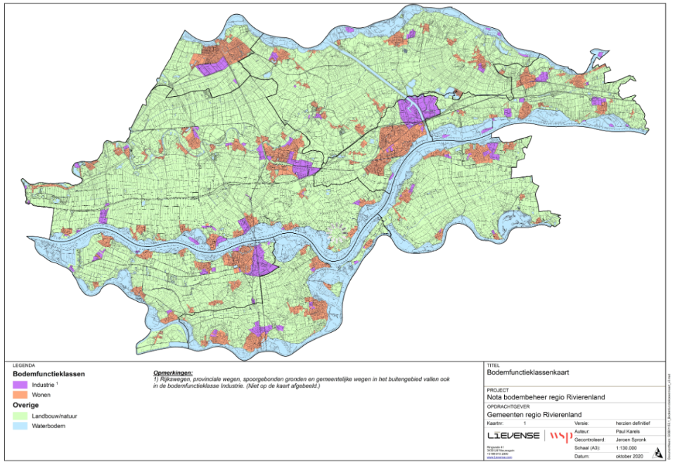

Kaartbijlage 2 Ligging bodemkwaliteitszones boven- en ondergrond

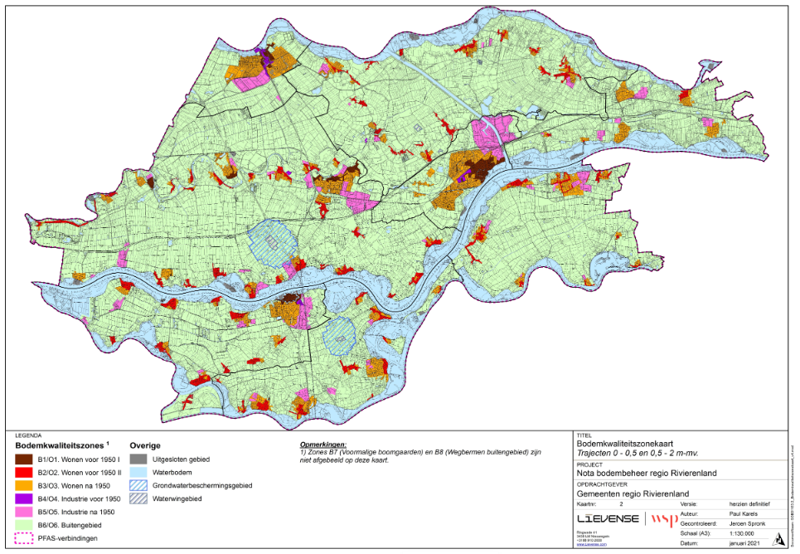

Kaartbijlage 3A Ontgravingskaart bovengrond (0,0-0,5 m-mv)

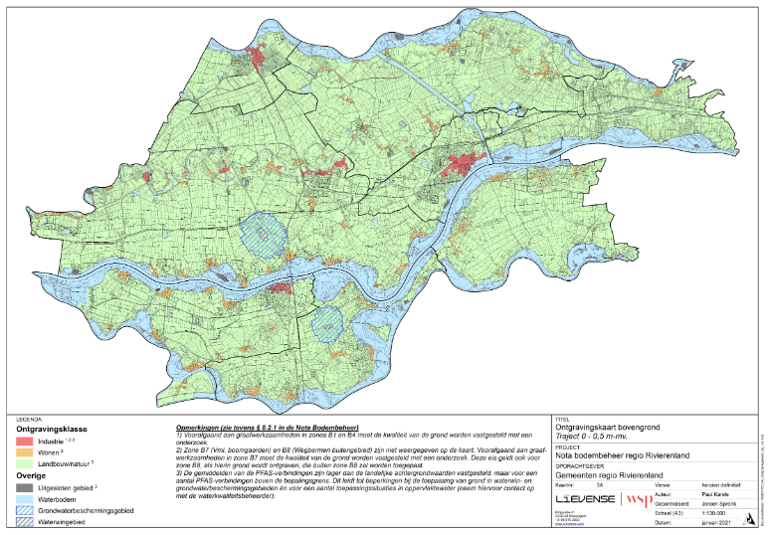

Kaartbijlage 3B Ontgravingskaart ondergrond (0,5 m-mv en dieper)

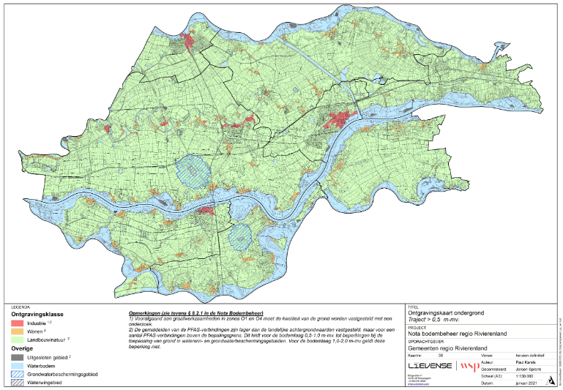

Kaartbijlage 4A Toepassingskaart bovengrond (0,0-0,5 m-mv) – generiek beleid

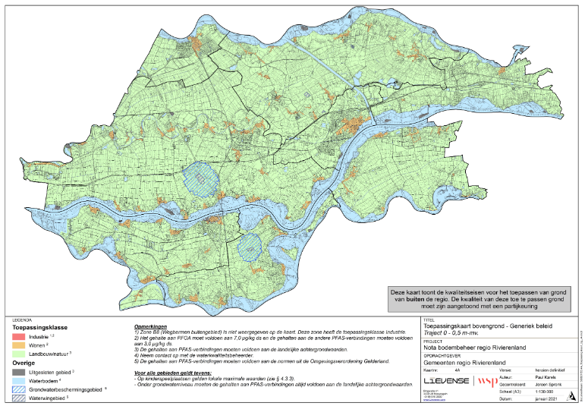

Kaartbijlage 4B Toepassingskaart ondergrond (0,5-2,0 m-mv) – generiek beleid

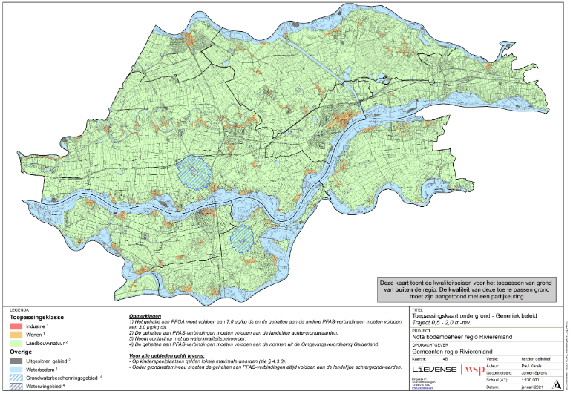

Kaartbijlage 5A Toepassingskaart bovengrond (0,0-0,5 m-mv) – gebiedsspecifiek beleid

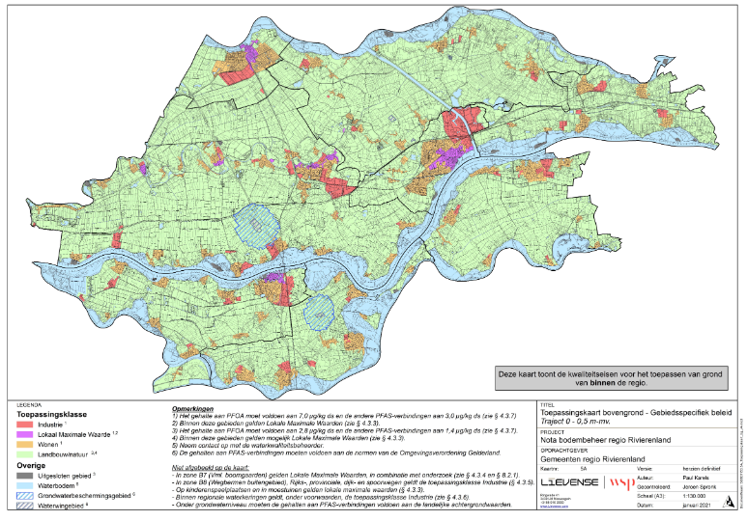

Kaartbijlage 5B Toepassingskaart ondergrond (0,5-2,0 m-mv) – gebiedsspecifiek beleid

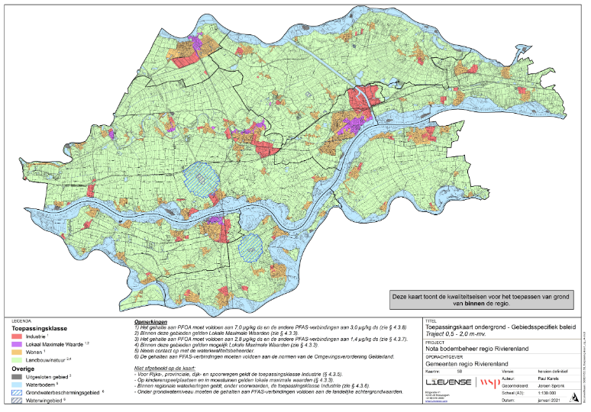

Kaartbijlage 6 Ligging waterkeringen in beheer van het Waterschap Rivierenland

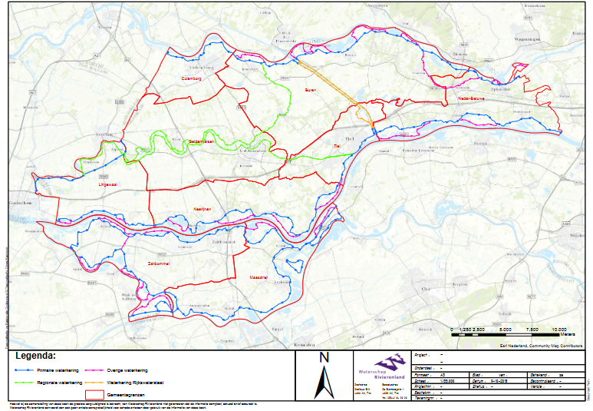

1 Voor bodemverontreiniging verdachte locaties, gesaneerde locaties (alleen voor de ontgravingskaart), voormalige stortlocaties (alleen voor de ontgravingskaart), locaties zonder meetgegevens, gebieden waar geen grondverzet wordt verwacht, gebieden in beheer van andere organisaties(Rijkswaterstaat, Provincie, Waterschap) en het grondwater.
2 Poly- en perfluoralkylverbindingen, PFAS, zijn stoffen die al decennia worden gebruikt in industriële en andere processen en in vele producten. Ze worden toegepast in allerlei alledaagse toepassingen zoals verf, blusschuim, pannen, kleding en cosmetica. Kenmerkend voor deze stoffen is dat ze persistent, mobiel en nauwelijks biologisch afbreekbaar zijn. Bovendien is van verschillende PFAS-verbindingen aangetoond dat ze toxisch zijn.
3 Zoals bijvoorbeeld productie van o.a. PFOS, PFOA, telomeren en andere PFAS-verbindingen.
4 Zoals bijvoorbeeld productie en verwerking van teflon, galvanische industrie, textielindustrie, papier(verwerkende) industrie, lak- en verfindustrie, fabricage van cosmetica.
5 Brand blussen, brandweeroefenplaatsen (gemeenten), brandpreventie voorzieningen (industrie) met schuimblusinstallaties, militaire brandweeroefenplaatsen en vliegvelden, brandweeroefenplaatsen op vliegvelden (burgerluchtvaart).
6 Zoals bijvoorbeeld stortplaatsen, waterzuiveringsinstallaties, afvalverbrandingsinstallaties, ijzerinzamelbedrijven (inzamelen brandblussers), gebruik bestrijdingsmiddelen.
7 Als op deze locaties onderzoek moet worden uitgevoerd, hoeft geen onderzoek naar PFAS-verbindingen plaats te vinden. Er kan gebruik worden gemaakt van de bodemkwaliteitskaart.
8 Onder plaatsen waar kinderen spelen wordt verstaan: onverharde openbare kinderspeelplaatsen, onverharde delen op schoolpleinen en onverharde speelplaatsen bij (particuliere) kinderopvanginstellingen.
9 Het betreft moestuin- en volkstuin(complex)en met een oppervlakte > 200 m² en tuinen met > 200 m2 gewasteelt.
10 `zo laag als redelijkerwijze haalbaar is’.
11 90% van de analyseresultaten ligt beneden deze waarde. De 90-percentielwaarde wordt aangeduid als de gebiedseigen kwaliteit.
12 Arseen, barium, cadmium, kobalt, koper, kwik, molybdeen, lood, nikkel, zink, minerale olie en de stofgroepen polychloorbifenylen (PCB) en polycyclische aromatische koolwaterstoffen (PAK).
13 Voor gebieden met een hoge grondwaterstand geldt in plaats van ‘boven grondwaterniveau’: tot ten hoogste 1 meter onder het maaiveld. Als de grond als gevolg van zetting op termijn in de verzadigde zone terecht komt, wordt de grond geacht boven het grondwater te zijn toegepast (bron: Tijdelijk handelingskader hergebruik PFAS-houdende grond en baggerspecie 2 juli 2020).
14 PFOA: perfluoroctaanzuur; gebruikt in vochtafwerende producten.
15 PFOS: perfluoroctaansulfonzuur; gebruikt in blusschuim.
16 Voor gebieden met een hoge grondwaterstand geldt in plaats van ‘onder grondwaterniveau’: op een diepte van 1 meter en meer onder het maaiveld. Als de grond als gevolg van zetting op termijn in de verzadigde zone terecht komt, wordt de grond geacht boven het grondwater te zijn toegepast (bron: Tijdelijk handelingskader hergebruik PFAS-houdende grond en baggerspecie 2 juli 2020).
17 Het tussentijds civieltechnisch zeven (cosmetisch zeven) wordt niet als tussentijdse bewerking beschouwd (zie de Nota van Toelichting Besluit bodemkwaliteit artikel 36, derde lid).
18 Voor gebieden met een hoge grondwaterstand geldt in plaats van ‘boven grondwaterniveau’: tot ten hoogste 1 meter onder het maaiveld. Als de grond als gevolg van zetting op termijn in de verzadigde zone terecht komt, wordt de grond geacht boven het grondwater te zijn toegepast.
19 Voor gebieden met een hoge grondwaterstand geldt in plaats van ‘onder grondwaterniveau’: Op een diepte van 1 meter en meer onder het maaiveld. Als de grond als gevolg van zetting op termijn in de verzadigde zone terecht komt, wordt de grond geacht boven het grondwater te zijn toegepast.
20 Alleen van de volgende onderzoeksstrategieën kan gebruik worden gemaakt: TOETS-S, TOETS-S-GR en KEU-I-HE.
21 90% van de analyseresultaten ligt beneden deze waarde. De 90-percentielwaarde wordt aangeduid als de gebiedseigen kwaliteit. Als de 90-percentielwaarde lager dan de Achtergrondwaarde (AW2000) is gelegen, wordt de Achtergrondwaarde (AW2000) als lokale achtergrondwaarde gehanteerd.
22 Bijvoorbeeld parken, plantsoenen en terreinen voor recreatief gebruik.
23 Bijvoorbeeld parken, plantsoenen en terreinen voor recreatief gebruik.
24 Uit een onderzoek van Alterra, dat is gepubliceerd in het vakblad Bodem (nummer 5 van oktober 2009) blijkt dat door biologische afbraak de concentraties aan minerale olie en PAK in een periode van 5 jaar minimaal 70-80% reduceren. Voorwaarde hierbij is dat er alleen snelle biologische afbraak plaatsvindt in zuurstofrijke omstandigheden.
25 90% van de analyseresultaten ligt beneden deze waarde. De 90-percentielwaarde wordt aangeduid als de gebiedseigen kwaliteit. Als de 90-percentielwaarde lager dan de Achtergrondwaarde (AW2000) is gelegen, wordt de Achtergrondwaarde (AW2000) als lokale achtergrondwaarde gehanteerd.
26 Alleen van de volgende onderzoeksstrategieën kan gebruik worden gemaakt: TOETS-S, TOETS-S-GR en KEU-I-HE.
27 Melding moet worden gedaan bij het centrale meldpunt van het Ministerie van Infrastructuur en Waterstaat: www.meldpuntbodemkwaliteit.nl.
28 PFOA: perfluoroctaanzuur; gebruikt in vochtafwerende producten.
28 Zie ABRvS 22 april 1999, E03.97.0229, gepubliceerd in JM september 1999, afl. 8, p.460 e.v.
2 Bodemkwaliteitskaart regio Rivierenland, Gemeenten Buren, Culemborg, Geldermalsen, Lingewaal, Maasdriel, Neder-Betuwe, Neerijnen, Tiel, West Maas en Waal en Zaltbommel, LievenseCSO documentcode: 16M1223.RAP001, concept 2 van 8 juni 2018
29 Het kadastraal adres is op te zoeken op www.kadastralekaart.com.
30 Bolletjes: aanstrepen welke van de opties van toepassing is
31 Als een ja wordt aangestreept, bij het veld toelichting de naam van het adviesbureau, rapportnummer en de datum van het/de rapport(en) vermelden. Indien digitaal beschikbaar svp. dit document ook meesturen met dit formulier.

